PHẦN II
NỘI DUNG CỤ THỂ CỦA TỪNG THỦ TỤC HÀNH CHÍNH LĨNH VỰC BIỂN VÀ HẢI ĐẢO THUỘC PHẠM VI CHỨC NĂNG QUẢN LÝ CỦA BỘ TÀI NGUYÊN VÀ MÔI TRƯỜNG
I. Thủ tục hành chính cấp trung ương

1. Giao khu vực biển

1.1. Trình tự thực hiện
1.1.1. Bước 1 nộp hồ sơ: tổ chức, cá nhân đề nghị giao khu vực biển nộp 01 bộ hồ sơ cho Văn phòng Tiếp nhận và Trả kết quả giải quyết thủ tục hành chính Bộ Tài nguyên và Môi trường (sau đây viết tắt là Văn phòng một cửa). Địa chỉ: số 10 đường Tôn Thất Thuyết, quận Nam Từ Liêm, thành phố Hà Nội.
1.1.2. Bước 2 kiểm tra hồ sơ: Công chức Văn phòng một cửa được phân công có trách nhiệm kiểm tra thành phần, nội dung, số lượng hồ sơ. Trường hợp hồ sơ theo đúng quy định thì ban hành phiếu tiếp nhận và hẹn giải quyết hồ sơ theo Mẫu số 10 Nghị định số 11/2021/NĐ-CP. Trường hợp hồ sơ chưa đúng quy định, Văn phòng một cửa hướng dẫn tổ chức, cá nhân để bổ sung, hoàn thiện.
1.1.3. Bước 3 thẩm định hồ sơ: Tổng cục Biển và Hải đảo Việt Nam là cơ quan chủ trì thẩm định hồ sơ, tham mưu Bộ Tài nguyên và Môi trường gửi văn bản lấy ý kiến của các cơ quan có liên quan. Trường hợp cần thiết, Tổng cục Biển và Hải đảo Việt Nam ban hành văn bản lấy ý kiến đơn vị trong Bộ, tổ chức kiểm tra thực địa, đề xuất tổ chức họp Hội đồng thẩm định hồ sơ.
1.1.4. Bước 4 trình, ban hành kết quả giải quyết thủ tục hành chính: Tổng cục Biển và Hải đảo Việt Nam trình Bộ Tài nguyên và Môi trường, Thủ tướng Chính phủ xem xét, ra quyết định giao khu vực biển. Trong trường hợp không ra quyết định thì phải trả lời bằng văn bản và nêu rõ lý do.
1.1.5. Bước 5 thông báo và trả kết quả hồ sơ: Văn phòng một cửa thông báo cho tổ chức, cá nhân để nhận kết quả và thực hiện các nghĩa vụ liên quan.

1.2. Cách thức thực hiện
1.2.1. Cách thức nộp hồ sơ: Tổ chức, cá nhân nộp hồ sơ trực tiếp, nộp hồ sơ qua dịch vụ công trực tuyến hoặc gửi hồ sơ qua dịch vụ bưu chính cho Văn phòng một cửa.
1.2.2. Cách thức nhận kết quả giải quyết hồ sơ: nhận trực tiếp tại Văn phòng một cửa hoặc gửi qua dịch vụ bưu chính hoặc bằng hồ sơ, tài liệu điện tử cho tổ chức, cá nhân.

1.3. Thành phần, số lượng hồ sơ
1.3.1. Thành phần hồ sơ đề nghị giao khu vực biển bao gồm:
a) Bản chính Đơn đề nghị giao khu vực biển được lập theo Mẫu số 01 của Nghị định số 11/2021/NĐ-CP;
b) Bản sao văn bản cho phép khai thác, sử dụng tài nguyên biển của cơ quan nhà nước có thẩm quyền cấp;
c) Bản sao một trong các văn bản sau: quyết định phê duyệt báo cáo đánh giá tác động môi trường, văn bản xác nhận kế hoạch bảo vệ môi trường, cam kết bảo vệ môi trường, đề án bảo vệ môi trường chi tiết hoặc đề án bảo vệ môi trường đơn giản của dự án theo quy định của pháp luật về bảo vệ môi trường (nếu có quy định);
d) Bản chính Sơ đồ khu vực biển đề nghị giao, trong đó thể hiện tọa độ các điểm góc của khu vực biển đề nghị giao được lập theo Mẫu số 05 của Nghị định số 11/2021/NĐ-CP.
1.3.2. Thành phần hồ sơ đề nghị giao khu vực biển để thực hiện nhiệm vụ khoa học và công nghệ bao gồm:
a) Bản chính Đơn đề nghị giao khu vực biển được lập theo Mẫu số 01 của Nghị định số 11/2021/NĐ-CP;
b) Bản sao văn bản cho phép, giao nhiệm vụ hoặc quyết định phê duyệt thuyết minh, đề cương thực hiện nhiệm vụ khoa học và công nghệ phục vụ nuôi trồng thủy sản và nhiệm vụ khoa học, công nghệ biển khác có sử dụng diện tích khu vực biển cố định;
c) Sơ đồ khu vực biển đề nghị giao, trong đó thể hiện tọa độ các điểm góc của khu vực biển đề nghị giao được lập theo Mẫu số 05 của Nghị định số 11/2021/NĐ-CP.
1.4. Số lượng hồ sơ: 01 bộ.

1.5. Thời hạn giải quyết
1.5.1. Thời hạn kiểm tra hồ sơ:
Trong thời hạn 03 ngày làm việc, Văn phòng một cửa kiểm tra hồ sơ, trong trường hợp chưa đúng quy định, Văn phòng một cửa hướng dẫn một lần bằng văn bản cho tổ chức, cá nhân để bổ sung hoàn thiện.
Sau khi nhận được đầy đủ hồ sơ theo quy định, Văn phòng một cửa chuyển cho cơ quan thẩm định hồ sơ.
1.5.2. Thời hạn tiến hành thẩm định
Không quá 45 ngày làm việc kể từ ngày nhận được đầy đủ hồ sơ theo đúng quy định. Thời gian các bộ, ngành, Ủy ban nhân dân tỉnh nơi có khu vực biển và các cơ quan có liên quan trả lời bằng văn bản không quá 15 ngày làm việc kể từ ngày nhận được văn bản xin ý kiến. Thời gian kiểm tra thực địa không quá 10 ngày làm việc. Thời gian lấy ý kiến và tổ chức kiểm tra thực địa không tính vào thời gian thẩm định hồ sơ.
1.5.3. Thời hạn trình, phê duyệt hồ sơ
a) Thời hạn trình hồ sơ: không quá ba (03) ngày làm việc, kể từ ngày hoàn thành việc thẩm định hồ sơ;
b) Thời hạn xem xét, giải quyết hồ sơ: không quá năm (05) ngày làm việc, kể từ ngày Tổng cục Biển và Hải đảo Việt Nam trình hồ sơ.
1.5.4. Thời hạn thông báo và trả kết quả hồ sơ: không quá hai (02) ngày làm việc, kể từ ngày nhận được kết quả giải quyết hồ sơ từ Thủ tướng Chính phủ hoặc Bộ Tài nguyên và Môi trường.
1.6. Đối tượng thực hiện thủ tục hành chính: tổ chức, cá nhân.

1.7. Cơ quan giải quyết thủ tục hành chính
1.7.1. Cơ quan quản lý nhà nước hoặc cấp có thẩm quyền quyết định
a) Thủ tướng Chính phủ quyết định giao khu vực biển cho tổ chức, cá nhân để thực hiện dự án đầu tư khai thác, sử dụng tài nguyên biển thuộc thẩm quyền chấp thuận hoặc quyết định chủ trương đầu tư của Quốc hội, Chính phủ, trừ các trường hợp giao khu vực biển sử dụng để nhận chìm ở biển, nuôi trồng thủy sản;
b) Bộ trưởng Bộ Tài nguyên và Môi trường quyết định giao khu vực biển đối với các trường hợp khu vực biển dự án đầu tư thuộc thẩm quyền chấp thuận hoặc quyết định chủ trương đầu tư của Thủ tướng Chính phủ; khu vực biển liên vùng; khu vực biển có phạm vi nằm ngoài vùng biển 06 hải lý tính từ đường mép nước biển thấp nhất trung bình trong nhiều năm của đất liền và các đảo; khu vực biển do nhà đầu tư nước ngoài, tổ chức kinh tế có vốn đầu tư nước ngoài đề nghị giao để thực hiện các dự án đầu tư khai thác, sử dụng tài nguyên biển, trừ các khu vực biển thuộc thẩm quyền giao của Thủ tướng Chính phủ.
1.7.2. Cơ quan trực tiếp thực hiện: Bộ Tài nguyên và Môi trường, Văn phòng Bộ, Tổng cục Biển và Hải đảo Việt Nam.
1.7.3. Cơ quan phối hợp: Bộ Quốc phòng, Bộ Công an, Bộ Ngoại giao và Ủy ban nhân dân cấp tỉnh nơi có khu vực biển và cơ quan có liên quan.
1.8. Kết quả thực hiện thủ tục hành chính: Quyết định giao khu vực biển theo Mẫu 06 Phụ lục của Nghị định số 11/2021/NĐ-CP trường hợp không ra quyết định phải có văn bản trả lời và nêu rõ lý do.
1.9. Phí, lệ phí: Không quy định.
1.10. Tên mẫu đơn, mẫu tờ khai của thủ tục hành chính
Mẫu số | Tên mẫu
Mẫu số 01 | Đơn đề nghị giao khu vực biển
Mẫu số 05 | Sơ đồ khu vực biển đề nghị giao
Mẫu số 06 | Quyết định về việc giao khu vực biển
Mẫu số 09 | Sơ đồ khu vực biển kèm theo Quyết định giao khu vực biển
Mẫu số 10 | Phiếu tiếp nhận và hẹn giải quyết hồ sơ đề nghị giao khu vực biển
Mẫu số 11 | Thông báo về việc nộp tiền sử dụng khu vực biển

1.11. Yêu cầu, điều kiện thực hiện thủ tục hành chính
a) Tổ chức, cá nhân đã được cơ quan nhà nước có thẩm quyền cấp văn bản cho phép khai thác, sử dụng tài nguyên biển ở khu vực biển đề nghị giao;
b) Khu vực biển đề nghị giao phù hợp với quy hoạch theo quy định tại Điều 5 Nghị định số 11/2021/NĐ-CP;
c) Tổ chức, cá nhân phải nộp đủ hồ sơ đề nghị giao khu vực biển theo quy định tại Điều 15 Nghị định số 11/2021/NĐ-CP cho cơ quan tiếp nhận hồ sơ.

1.12. Căn cứ pháp lý của thủ tục hành chính
a) Nghị định số 11/2021/NĐ-CP ngày 10 tháng 02 năm 2021 của Chính phủ quy định việc giao các khu vực biển nhất định cho tổ chức, cá nhân khai thác, sử dụng tài nguyên biển;
b) Nghị định số 126/2020/NĐ-CP ngày 19 tháng 10 năm 2020 của Chính phủ quy định chi tiết một số điều của luật Quản lý thuế.

Mẫu số 01
CỘNG HÒA XÃ HỘI CHỦ NGHĨA VIỆT NAM
Độc lập - Tự do - Hạnh phúc
-----------------

ĐƠN ĐỀ NGHỊ GIAO KHU VỰC BIỂN
Kính gửi: … (Thủ tướng Chính phủ/Bộ Tài nguyên và Môi trường)
Tên tổ chức, cá nhân ………………………………………………………
Trụ sở/địa chỉ tại: …………………………………………………………
Điện thoại: ………………………. Fax: ……………………………………
Quyết định thành lập số...., ngày.... tháng... năm.... hoặc Giấy chứng nhận đăng ký doanh nghiệp, mã doanh nghiệp số .... cấp ngày .....thay đổi lần....(nếu thay đổi) ngày.....hoặc Đăng ký kinh doanh số... ngày... tháng... năm.....(trường hợp đối với tổ chức).
Ngày, tháng, năm sinh …. số chứng minh thư nhân dân hoặc thẻ căn cước hoặc số định danh cá nhân...cấp ngày...tháng…năm…do…. cấp (nếu là cá nhân).
Đề nghị được giao khu vực biển tại xã ..., huyện…, tỉnh ……
Mục đích sử dụng: (loại hoạt động khai thác, sử dụng tài nguyên biển) ….
Diện tích khu vực biển sử dụng: ... (ha), độ sâu sử dụng:...m, từ…m đến….m; được giới hạn bởi các điểm góc có tọa độ, độ cao công trình, thiết bị đề nghị sử dụng so với mặt nước biển...m được thể hiện trên sơ đồ khu vực biển.
Thời hạn đề nghị sử dụng khu vực biển từ…(tháng/năm).
Hình thức nộp tiền sử dụng khu vực biển ... (hằng năm/05 năm/ một lần) hoặc đề nghị không thu tiền sử dụng khu vực biển (nếu thuộc các trường hợp quy định tại Điều 31 Nghị định số 11/2021/NĐ-CP) ……
(Tên tổ chức, cá nhân) … cam đoan thực hiện đúng quy định của pháp luật về sử dụng khu vực biển và quy định của pháp luật khác có liên quan./.

……, ngày … tháng … năm ……
Tổ chức, cá nhân làm đơn
(Ký tên; đóng dấu hoặc điểm chỉ)

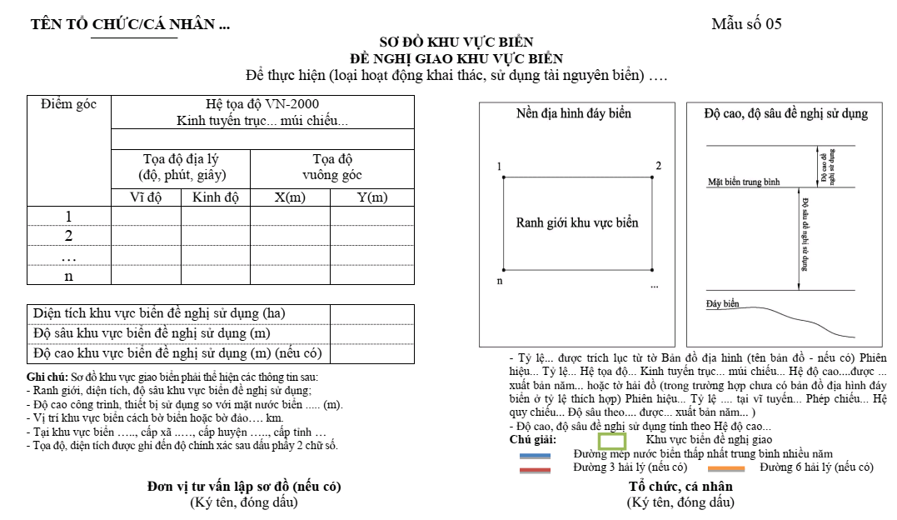
Mẫu số 06
THỦ TƯỚNG CHÍNH PHỦ/BỘ TÀI  NGUYÊN VÀ MÔI TRƯỜNG  ------- | CỘNG HÒA XÃ HỘI CHỦ NGHĨA VIỆT NAM  Độc lập - Tự do - Hạnh phúc  ---------------
Số: …../QĐ-(TTg/BTNMT) | ……., ngày …. tháng … năm …..

QUYẾT ĐỊNH

Về việc giao khu vực biển
THỦ TƯỚNG CHÍNH PHỦ/BỘ TRƯỞNG BỘ TÀI NGUYÊN VÀ MÔI TRƯỜNG
Căn cứ Luật Tổ chức Chính phủ ngày 19 tháng 6 năm 2015; Luật sửa đổi bổ sung một số điều của Luật Tổ chức Chính phủ và Luật Tổ chức chính quyền địa phương ngày 22 tháng 11 năm 2019;
Căn cứ Luật Biển Việt Nam ngày 21 tháng 6 năm 2012;
Nghị định số 11/2021/NĐ-CP ngày 10 tháng 02 năm 2021 của Chính phủ quy định việc giao các khu vực biển nhất định cho tổ chức, cá nhân khai thác, sử dụng tài nguyên biển;
Căn cứ Nghị định số…./..../NĐ-CP ngày.. tháng .. năm .. của Chính phủ quy định chức năng, nhiệm vụ, quyền hạn và cơ cấu tổ chức của Bộ Tài nguyên và Môi trường.v.v.;
Căn cứ văn bản cho phép khai thác, sử dụng tài nguyên biển của cơ quan quản lý nhà nước có thẩm quyền số..ngày..tháng..năm..về việc ….;
Xét Đơn và hồ sơ đề nghị giao khu vực biển ngày .. tháng .. năm .. của (tên tổ chức, cá nhân)… nộp tại Văn phòng Tiếp nhận và Trả kết quả giải quyết thủ tục hành chính Bộ Tài nguyên và Môi trường;
Theo đề nghị của Bộ trưởng Bộ Tài nguyên và Môi trường/Tổng cục trưởng Tổng cục Biển và Hải đảo Việt Nam.
QUYẾT ĐỊNH:
Điều 1. Giao quyền sử dụng khu vực biển cho:......(tên tổ chức, cá nhân được giao khu vực biển).
- Mục đích sử dụng khu vực biển:.................................................................
- Địa điểm khu vực biển: (xã, huyện, tỉnh)..................................................
- Khu vực biển được phép sử dụng có diện tích:... (ha), độ sâu được phép sử dụng:...m từ….m đến....m được giới hạn bởi .....điểm góc; độ cao công trình, thiết bị đề nghị sử dụng so với mặt nước biển.....m (nếu có) thể hiện trên sơ đồ khu vực biển kèm theo Quyết định này.
- Thời hạn được giao khu vực biển (Thời hạn sử dụng khu vực biển ….. tháng, năm, kể từ ngày quyết định này có hiệu lực).
- Số tiền sử dụng khu vực biển phải nộp: ….…hình thức nộp tiền sử dụng khu vực biển.
Điều 2. (Tên tổ chức, cá nhân) ………………........………. có nghĩa vụ:
1. Thực hiện các nghĩa vụ quy định tại khoản 2 Điều 7 Nghị định số 11/2021/NĐ-CP và các nghĩa vụ khác theo quy định của pháp luật.
2. Tiến hành sử dụng khu vực biển theo đúng tọa độ, diện tích, phạm vi, ranh giới, độ cao.
3. Sử dụng khu vực biển đúng mục đích quy định tại Điều 1 Quyết định này.
4. Nộp tiền sử dụng khu vực biển.
5. Trước khi tiến hành sử dụng khu vực biển phải thông báo với Bộ Tài nguyên và Môi trường để bàn giao trên thực địa.
6. Báo cáo, cung cấp thông tin tình hình sử dụng khu vực biển cho cơ quan có thẩm quyền giao khu vực biển theo quy định của pháp luật.
7. Thực hiện các biện pháp bảo vệ môi trường biển, phục hồi, cải thiện môi trường biển khi thời hạn sử dụng khu vực biển hết hiệu lực.
8. Không cản trở các hoạt động khai thác, sử dụng hợp pháp tài nguyên biển đã được cơ quan quản lý nhà nước có thẩm quyền cho phép thực hiện trong khu vực biển được giao và các hoạt động hợp pháp khác trên biển theo quy định.
9....................................................................................................................
Điều 3. Quyết định này có hiệu lực kể từ ngày ký.
1. Việc sử dụng khu vực biển theo Quyết định này, (tên tổ chức, cá nhân)... chỉ được phép tiến hành sau khi đã thực hiện đầy đủ các quy định của pháp luật có liên quan và các quy định tại Quyết định này.
2. Bộ trưởng Chủ nhiệm văn phòng Chính phủ, Bộ trưởng Bộ Tài nguyên và Môi trường/Chánh Văn phòng Bộ, Tổng cục trưởng Tổng cục Biển và Hải đảo Việt Nam có trách nhiệm đôn đốc, kiểm tra việc thực hiện quyết định này./.

Nơi nhận:  - Như Điều….;  - BTN&MT/TCBHĐVBN;  - Sở TN&MT tỉnh …;  - Cục Thuế tỉnh….;  - UBND huyện..;  - Phòng TN&MT..;  - Tên tổ chức, cá nhân;  - Lưu: VT, HS. | THỦ TƯỚNG/BỘ TRƯỞNG  (Ký tên, đóng dấu)

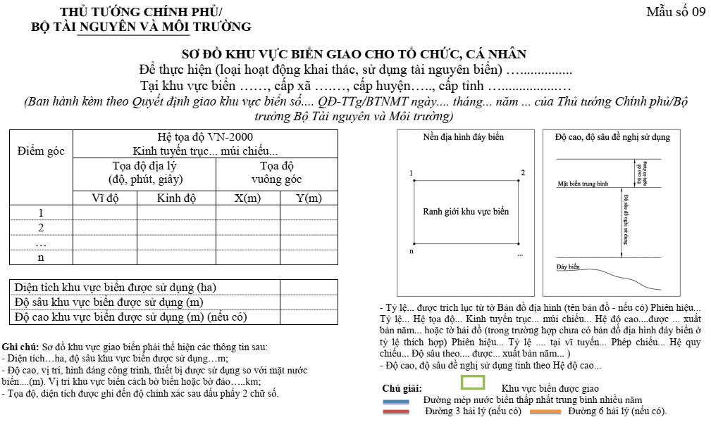

Mẫu số 10
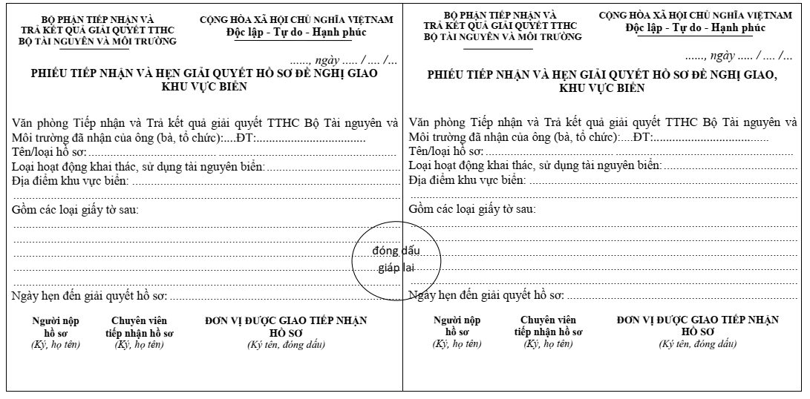

Mẫu số 11
TÊN CƠ QUAN THUẾ CẤP TRÊN  TÊN CƠ QUAN THUẾ RA THÔNG BÁO  ------- | CỘNG HÒA XÃ HỘI CHỦ NGHĨA VIỆT NAM  Độc lập - Tự do - Hạnh phúc  ---------------
Số: ………./TB……. | ………., ngày …. tháng …. năm …..

THÔNG BÁO

Về việc nộp tiền sử dụng khu vực biển
Kính gửi: (tên tổ chức, cá nhân nộp tiền sử dụng khu vực biển)
- Mã số thuế: ...............................................................................................
- Chứng minh thư nhân dân/Thẻ căn cước công dân/ số định danh cá nhân (đối với cá nhân) số: ......................
Ngày cấp: …………………………. Cơ quan cấp:....................................
- Địa chỉ: .....................................................................................................
- Điện thoại:……………………Fax: ………… E-mail: ...........................
I. PHẦN THÔNG BÁO CỦA CƠ QUAN THUẾ
Căn cứ Quyết định số...../QĐ-(TTg/BTNMT) ngày.... tháng.... năm.... của Thủ tướng Chính phủ/Bộ trưởng Bộ Tài nguyên và Môi trường... về việc giao khu vực biển, cơ quan thuế thông báo nộp tiền sử dụng khu vực biển như sau:
1. Vị trí khu vực biển được giao: ............................................................
2. Mục đích sử dụng khu vực biển: .........................................................
3. Diện tích biển được giao phải nộp tiền sử dụng khu vực biển:............
4. Thời hạn sử dụng khu vực biển:...........................................................
5. Phương thức nộp tiền sử dụng khu vực biển (hằng năm/05 năm/ một lần):.........
6. Mức thu tiền sử dụng khu vực biển:......................................................
7. Số tiền sử dụng khu vực biển phải nộp:..................................................
a) Đối với trường hợp nộp tiền hằng năm
- Số tiền nộp lần 1: ......... đồng, chậm nhất vào ngày... tháng.... năm….. ;
- Số tiền nộp lần 2: ........ đồng, chậm nhất vào ngày... tháng.... năm….. ;
b) Đối với trường hợp nộp tiền 5 năm một lần:……………………..đồng; chậm nhất vào ngày…. tháng….. năm….
c) Đối với trường hợp nộp tiền một lần: :......................................đồng; chậm nhất vào ngày... tháng.... năm……
8. Thời hạn nộp tiền sử dụng khu vực biển:……………………………..
9. Số tiền nộp ngân sách nhà nước (đồng):………………………………
Quá ngày phải nộp theo quy định mà tổ chức, cá nhân được giao khu vực biển chưa nộp thì mỗi ngày chậm nộp phải trả tiền chậm nộp theo mức quy định của Luật Quản lý thuế.
Tổ chức, cá nhân có trách nhiệm nộp tiền sử dụng khu vực biển theo Thông báo này.
Trường hợp có vướng mắc về số tiền sử dụng khu vực biển phải nộp, đề nghị tổ chức, cá nhân liên hệ với Bộ Tài nguyên và Môi trường qua Tổng cục Biển và Hải đảo Việt Nam để được xem xét giải quyết cụ thể.
(Tên Cơ quan thuế)... thông báo để người nộp thuế được biết và thực hiện./.

Nơi nhận:  - Như trên;  - Bộ TM&MT (Tổng cục Biển và Hải đảo Việt Nam);  - UBND cấp tỉnh (Sở TNMT tỉnh/thành phố….);  - Lưu: VT, ……… | THỦ TRƯỞNG CƠ QUAN THUẾ  RA THÔNG BÁO  (Ký, ghi rõ họ tên, đóng dấu)

II. PHẦN TÍNH TIỀN CHẬM NỘP TIỀN SỬ DỤNG KHU VỰC BIỂN (nếu có):
(Phần ghi dành cho cơ quan thu tiền trong trường hợp tổ chức, cá nhân bị phạt do chậm nộp tiền sử dụng khu vực biển)
1. Số ngày chậm nộp tiền sử dụng khu vực biển theo quy định của pháp luật:.....
2. Số tiền chậm nộp tiền sử dụng khu vực biển ….(Viết bằng chữ:.........)

..., ngày … tháng …… năm..…
THỦ TRƯỞNG CƠ QUAN THUẾ
(Ký, ghi rõ họ tên, đóng dấu)

2. Gia hạn thời hạn giao khu vực biển

2.1. Trình tự thực hiện
2.1.1. Bước 1 nộp hồ sơ: Tổ chức, cá nhân đề nghị gia hạn thời hạn giao khu vực biển nộp 01 bộ hồ sơ cho Văn phòng một cửa. Địa chỉ: số 10 đường Tôn Thất Thuyết, quận Nam Từ Liêm, thành phố Hà Nội.
2.1.2. Bước 2 kiểm tra hồ sơ: Văn phòng một cửa có trách nhiệm kiểm tra thành phần, nội dung, số lượng hồ sơ. Trường hợp hồ sơ theo đúng quy định thì ban hành phiếu tiếp nhận và hẹn giải quyết hồ sơ theo Mẫu số 10 Nghị định số 11/2021/NĐ-CP. Trường hợp hồ sơ chưa đúng quy định, Tổng cục Biển và Hải đảo Việt Nam hướng dẫn một lần bằng văn bản cho tổ chức, cá nhân để bổ sung, hoàn thiện.
2.1.3. Bước 3 thẩm định hồ sơ: Tổng cục Biển và Hải đảo Việt Nam chủ trì thẩm định hồ sơ. Trường hợp cần thiết, gửi văn bản lấy ý kiến của các cơ quan có liên quan, tổ chức kiểm tra thực địa.
2.1.4. Bước 4 trình, ban hành kết quả giải quyết thủ tục hành chính
Tổng cục Biển và Hải đảo Việt Nam trình Bộ Tài nguyên và Môi trường, Thủ tướng Chính phủ xem xét, ra quyết định giao khu vực biển. Trong trường hợp không ra quyết định thì phải trả lời bằng văn bản và nêu rõ lý do.
2.1.5. Bước 5 thông báo và trả kết quả hồ sơ: Văn phòng một cửa thông báo cho tổ chức, cá nhân để nhận kết quả và thực hiện các nghĩa vụ liên quan.

2.2. Cách thức thực hiện
2.2.1. Cách thức nộp hồ sơ: Tổ chức, cá nhân nộp hồ sơ trực tiếp, nộp hồ sơ qua dịch vụ công trực tuyến hoặc gửi hồ sơ qua dịch vụ bưu chính cho Văn phòng một cửa.
2.2.2. Cách thức nhận kết quả giải quyết hồ sơ: nhận trực tiếp tại Văn phòng một cửa hoặc gửi qua dịch vụ bưu chính hoặc bằng hồ sơ, tài liệu điện tử cho tổ chức, cá nhân.

2.3. Thành phần, số lượng hồ sơ
2.3.1. Hồ sơ đề nghị gia hạn thời hạn giao khu vực biển bao gồm:
a) Bản chính Đơn đề nghị gia hạn thời hạn giao khu vực biển theo Mẫu số 02 Nghị định số 11/2021/NĐ-CP;
b) Bản chính Quyết định giao khu vực biển đã được cấp;
c) Bản sao văn bản cho phép khai thác, sử dụng tài nguyên biển đã được cơ quan nhà nước có thẩm quyền gia hạn hoặc còn thời hạn;
d) Bản chính Báo cáo tình hình sử dụng khu vực biển, công tác bảo vệ môi trường và việc thực hiện các nghĩa vụ tài chính của tổ chức, cá nhân tính đến thời điểm nộp hồ sơ đề nghị gia hạn.
2.3.2. Số lượng hồ sơ: 01 bộ.

2.4. Thời hạn giải quyết
2.4.1. Thời hạn kiểm tra hồ sơ: Trong thời hạn 03 ngày làm việc, Văn phòng một cửa kiểm tra hồ sơ, trong trường hợp chưa đúng quy định, Văn phòng một cửa hướng dẫn một lần bằng văn bản cho tổ chức, cá nhân để bổ sung hoàn thiện.
2.4.2. Thời hạn tiến hành thẩm định
Không quá 30 ngày làm việc kể từ ngày nhận được đầy đủ hồ sơ theo đúng quy định. Thời gian các bộ, ngành, Ủy ban nhân dân tỉnh nơi có khu vực biển và các cơ quan có liên quan trả lời bằng văn bản không quá 15 ngày làm việc kể từ ngày nhận được văn bản xin ý kiến. Thời gian kiểm tra thực địa không quá 10 ngày làm việc. Thời gian lấy ý kiến và tổ chức kiểm tra thực địa không tính vào thời gian thẩm định hồ sơ.
2.4.3. Thời hạn trình, giải quyết hồ sơ
Thời hạn trình hồ sơ: không quá ba (03) ngày làm việc, kể từ ngày hoàn thành việc thẩm định.
Thời hạn xem xét, giải quyết hồ sơ: không quá năm (05) ngày làm việc, kể từ ngày Tổng cục Biển và Hải đảo Việt Nam trình hồ sơ.
2.4.4. Thời hạn thông báo và trả kết quả hồ sơ: không quá hai (02) ngày làm việc, kể từ ngày nhận được kết quả giải quyết hồ sơ từ cơ quan quản lý nhà nước hoặc cấp có thẩm quyền giao khu vực biển.
2.5. Đối tượng thực hiện thủ tục hành chính: tổ chức, cá nhân.

2.6. Cơ quan giải quyết thủ tục hành chính
2.6.1. Cơ quan quản lý nhà nước hoặc cấp có thẩm quyền quyết định
a) Thủ tướng Chính phủ quyết định gia hạn thời hạn giao khu vực biển cho tổ chức, cá nhân để thực hiện dự án đầu tư khai thác, sử dụng tài nguyên biển thuộc thẩm quyền chấp thuận hoặc quyết định chủ trương đầu tư của Quốc hội, Chính phủ, trừ các trường hợp gia hạn thời hạn giao khu vực biển để nhận chìm ở biển, nuôi trồng thủy sản;
b) Bộ Tài nguyên và Môi trường quyết định gia hạn thời hạn giao khu vực biển đối với các trường hợp khu vực biển dự án đầu tư thuộc thẩm quyền chấp thuận hoặc quyết định chủ trương đầu tư của Thủ tướng Chính phủ; khu vực biển liên vùng; khu vực biển có phạm vi nằm ngoài vùng biển 06 hải lý tính từ đường mép nước biển thấp nhất trung bình trong nhiều năm của đất liền và các đảo; khu vực biển do nhà đầu tư nước ngoài, tổ chức kinh tế có vốn đầu tư nước ngoài đề nghị giao để thực hiện các dự án đầu tư khai thác, sử dụng tài nguyên biển, trừ các khu vực biển thuộc thẩm quyền giao của Thủ tướng Chính phủ.
2.6.2. Cơ quan trực tiếp thực hiện: Bộ Tài nguyên và Môi trường, Văn phòng Bộ, Tổng cục Biển và Hải đảo Việt Nam và các đơn vị có liên quan.
2.6.3. Cơ quan phối hợp: Bộ Quốc phòng, Bộ Công an, Bộ Ngoại giao và Ủy ban nhân dân cấp tỉnh nơi có khu vực biển và cơ quan có liên quan.
2.7. Kết quả thực hiện thủ tục hành chính: Quyết định giao khu vực biển theo Mẫu 06 Phụ lục của Nghị định số 11/2021/NĐ-CP trường hợp không ra quyết định phải có văn bản trả lời và nêu rõ lý do.
2.8. Phí, lệ phí: Không quy định.

2.9. Tên mẫu đơn, mẫu tờ khai của thủ tục hành chính
Mẫu số | Tên mẫu
Mẫu số 02 | Đơn đề nghị gia hạn thời hạn sử dụng khu vực biển
Mẫu số 06 | Quyết định về việc giao khu vực biển
Mẫu số 09 | Sơ đồ khu vực biển kèm theo Quyết định giao khu vực biển
Mẫu số 10 | Phiếu tiếp nhận và hẹn giải quyết hồ sơ đề nghị gia hạn thời hạn sử dụng khu vực biển
Mẫu số 11 | Thông báo về việc nộp tiền sử dụng khu vực biển

2.10. Yêu cầu, điều kiện thực hiện thủ tục hành chính
a) Tổ chức, cá nhân đang được cơ quan nhà nước có thẩm quyền giao sử dụng khu vực biển;
b) Tổ chức, cá nhân đã được cơ quan nhà nước có thẩm quyền cấp văn bản cho phép khai thác, sử dụng tài nguyên biển ở khu vực biển đề nghị gia hạn thời hạn;
c) Khu vực biển đề nghị giao phù hợp với quy hoạch theo quy định tại Điều 5 Nghị định số 11/2021/NĐ-CP;
d) Tổ chức, cá nhân phải nộp đủ hồ sơ đề nghị gia hạn thời hạn giao khu vực biển theo quy định tại Điều 19 Nghị định số 11/2021/NĐ-CP cho Văn phòng một cửa.

2.11. Căn cứ pháp lý của thủ tục hành chính
a) Nghị định số 11/2021/NĐ-CP ngày 10 tháng 02 năm 2021 của Chính phủ quy định việc giao các khu vực biển nhất định cho tổ chức, cá nhân khai thác, sử dụng tài nguyên biển;
b) Nghị định số 126/2020/NĐ-CP ngày 19 tháng 10 năm 2020 của Chính phủ quy định chi tiết một số điều của luật Quản lý thuế.

Mẫu số 02

CỘNG HÒA XÃ HỘI CHỦ NGHĨA VIỆT NAM
Độc lập - Tự do - Hạnh phúc
------------------

ĐƠN ĐỀ NGHỊ GIA HẠN THỜI HẠN SỬ DỤNG KHU VỰC BIỂN
Kính gửi:… (Thủ tướng Chính phủ/Bộ Tài nguyên và Môi trường)
Tên tổ chức, cá nhân ………………………………………………………
Trụ sở/địa chỉ tại: …………………………………………………………
Điện thoại: ……………………. Fax: ……………………………………
Quyết định thành lập số...., ngày.... tháng... năm.... hoặc Giấy chứng nhận đăng ký doanh nghiệp, mã doanh nghiệp số.....cấp ngày.....thay đổi lần....(nếu thay đổi) ngày.....hoặc Đăng ký kinh doanh số... ngày... tháng... năm.....(trường hợp đối với tổ chức).
Ngày, tháng, năm sinh … số chứng minh thư nhân dân hoặc thẻ căn cước hoặc số định danh cá nhân….cấp ngày...tháng…năm…do .cấp (nếu là cá nhân).
Được phép sử dụng khu vực biển tại xã …, huyện ., tỉnh … theo Quyết định giao khu vực biển số…...ngày…tháng ….năm ….của: Thủ tướng Chính phủ/Bộ Tài nguyên và Môi trường.
Đề nghị được gia hạn thời hạn sử dụng khu vực biển, thời gian gia hạn ………..(tháng/năm).
Mục đích đang sử dụng khu vực biển: (loại hoạt động khai thác, sử dụng tài nguyên biển)………..
Diện tích khu vực biển sử dụng:...(ha), độ sâu sử dụng:...m, từ…m đến….m; được giới hạn bởi các điểm góc có tọa độ, độ cao công trình, thiết bị đề nghị sử dụng so với mặt nước biển...m được thể hiện trên sơ đồ khu vực biển.
Lý do đề nghị gia hạn ……………………………………………………..
(Tên tổ chức, cá nhân)………….. cam đoan thực hiện đúng quy định của pháp luật về sử dụng khu vực biển và quy định của pháp luật khác có liên quan./.

……, ngày … tháng … năm ……
Tổ chức, cá nhân làm đơn
(Ký tên; đóng dấu hoặc điểm chỉ)

Mẫu số 06
THỦ TƯỚNG CHÍNH PHỦ/BỘ TÀI NGUYÊN VÀ MÔI TRƯỜNG  ------- | CỘNG HÒA XÃ HỘI CHỦ NGHĨA VIỆT NAM  Độc lập - Tự do - Hạnh phúc  ---------------
Số:…./QĐ-(TTg/BTNMT) | …….., ngày ….. tháng ….. năm ……

QUYẾT ĐỊNH

Về việc giao khu vực biển

THỦ TƯỚNG CHÍNH PHỦ/BỘ TRƯỞNG BỘ TÀI NGUYÊN VÀ MÔI TRƯỜNG
Căn cứ Luật Tổ chức Chính phủ ngày 19 tháng 6 năm 2015; Luật sửa đổi bổ sung một số điều của Luật Tổ chức Chính phủ và Luật Tổ chức chính quyền địa phương ngày 22 tháng 11 năm 2019;
Căn cứ Luật Biển Việt Nam ngày 21 tháng 6 năm 2012;
Căn cứ Nghị định số 11/2021/NĐ-CP ngày 10 tháng 02 năm 2021 của Chính phủ quy định việc giao các khu vực biển nhất định cho tổ chức, cá nhân khai thác, sử dụng tài nguyên biển;
Căn cứ Nghị định số ... /.... /NĐ-CP ngày .... tháng .... năm .... của Chính phủ quy định chức năng, nhiệm vụ, quyền hạn và cơ cấu tổ chức của Bộ Tài nguyên và Môi trường.v.v.;
Căn cứ văn bản cho phép khai thác, sử dụng tài nguyên biển của cơ quan quản lý nhà nước có thẩm quyền số..ngày..tháng..năm..về việc ….;
Xét Đơn và hồ sơ đề nghị gia hạn thời hạn giao khu vực biển ngày .. tháng .. năm .. của (tên tổ chức, cá nhân)… nộp tại Văn phòng Tiếp nhận và Trả kết quả giải quyết thủ tục hành chính Bộ Tài nguyên và Môi trường;
Theo đề nghị của Bộ trưởng Bộ Tài nguyên và Môi trường/Tổng cục trưởng Tổng cục Biển và Hải đảo Việt Nam.
QUYẾT ĐỊNH:
Điều 1. Giao quyền sử dụng khu vực biển cho:......(tên tổ chức, cá nhân được giao khu vực biển).
- Mục đích sử dụng khu vực biển:.................................................................
- Địa điểm khu vực biển: (xã, huyện, tỉnh)..................................................
- Khu vực biển được phép sử dụng có diện tích:... (ha), độ sâu được phép sử dụng:...m từ….m đến....m được giới hạn bởi .....điểm góc; độ cao công trình, thiết bị đề nghị sử dụng so với mặt nước biển.....m (nếu có) thể hiện trên sơ đồ khu vực biển kèm theo Quyết định này.
- Thời hạn được giao khu vực biển (Thời hạn sử dụng khu vực biển ….. tháng, năm, kể từ ngày quyết định này có hiệu lực).
- Số tiền sử dụng khu vực biển phải nộp: ….…hình thức nộp tiền sử dụng khu vực biển.
Điều 2. (Tên tổ chức, cá nhân) ………………........………. có nghĩa vụ:
1. Thực hiện các nghĩa vụ quy định tại khoản 2 Điều 7 Nghị định số 11/2021/NĐ-CP và các nghĩa vụ khác theo quy định của pháp luật.
2. Tiến hành sử dụng khu vực biển theo đúng tọa độ, diện tích, phạm vi, ranh giới, độ cao.
3. Sử dụng khu vực biển đúng mục đích quy định tại Điều 1 Quyết định này.
4. Nộp tiền sử dụng khu vực biển.
5. Trước khi tiến hành sử dụng khu vực biển phải thông báo với Bộ Tài nguyên và Môi trường để bàn giao trên thực địa.
6. Báo cáo, cung cấp thông tin tình hình sử dụng khu vực biển cho cơ quan có thẩm quyền giao khu vực biển theo quy định của pháp luật.
7. Thực hiện các biện pháp bảo vệ môi trường biển, phục hồi, cải thiện môi trường biển khi thời hạn sử dụng khu vực biển hết hiệu lực.
8. Không cản trở các hoạt động khai thác, sử dụng hợp pháp tài nguyên biển đã được cơ quan quản lý nhà nước có thẩm quyền cho phép thực hiện trong khu vực biển được giao và các hoạt động hợp pháp khác trên biển theo quy định.
9....................................................................................................................
Điều 3. Quyết định này có hiệu lực kể từ ngày ký.
1. Việc sử dụng khu vực biển theo Quyết định này, (tên tổ chức, cá nhân)... chỉ được phép tiến hành sau khi đã thực hiện đầy đủ các quy định của pháp luật có liên quan và các quy định tại Quyết định này.
2. Bộ trưởng Chủ nhiệm văn phòng Chính phủ, Bộ trưởng Bộ Tài nguyên và Môi trường/Chánh văn phòng Bộ,Tổng cục trưởng Tổng cục Biển và Hải đảo Việt Nam có trách nhiệm đôn đốc, kiểm tra việc thực hiện quyết định này./.

Nơi nhận:  - Như Điều….;  - BTN&MT/TCBHĐVBN;  - Sở TN&MT tỉnh …;  - Cục Thuế tỉnh….;  - UBND huyện..;  - Phòng TN&MT..;  - Tên tổ chức, cá nhân;  - Lưu: VT, HS. | THỦ TƯỚNG/BỘ TRƯỞNG  (Ký tên, đóng dấu)

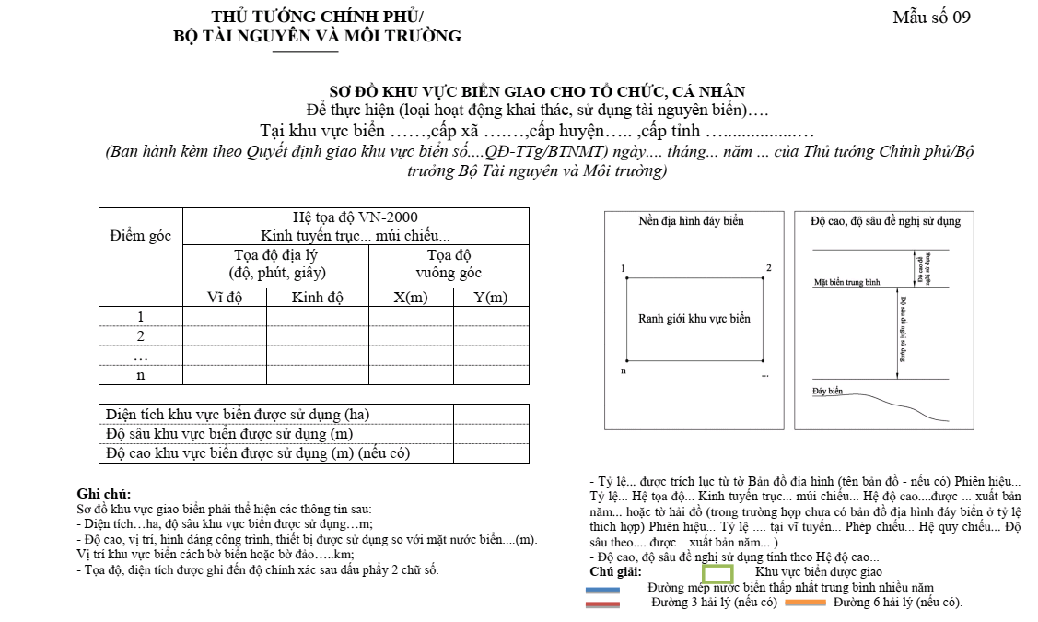

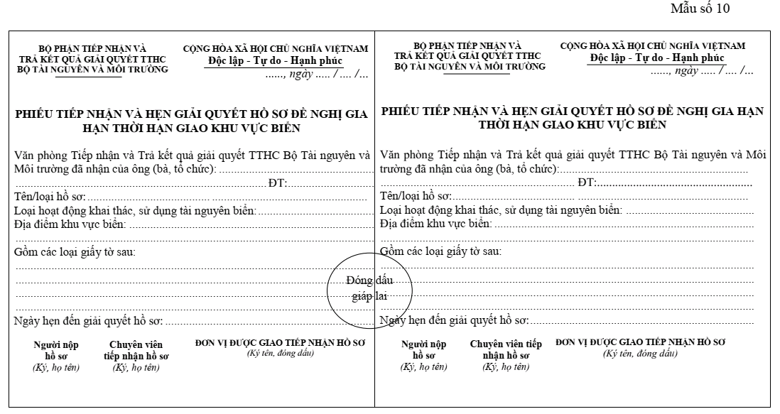
Mẫu số 11
TÊN CƠ QUAN THUẾ CẤP TRÊN  TÊN CƠ QUAN THUẾ RA THÔNG BÁO  ------- | CỘNG HÒA XÃ HỘI CHỦ NGHĨA VIỆT NAM  Độc lập - Tự do - Hạnh phúc  ---------------
Số: …………/TB……… | ……, ngày ….. tháng …. năm …….

THÔNG BÁO

Về việc nộp tiền sử dụng khu vực biển
Kính gửi: (tên tổ chức, cá nhân nộp tiền sử dụng khu vực biển)
- Mã số thuế: ...............................................................................................
- Chứng minh thư nhân dân/Thẻ căn cước công dân/ số định danh cá nhân (đối với cá nhân) số: ......................
Ngày cấp: …………………………. Cơ quan cấp:....................................
- Địa chỉ: .....................................................................................................
- Điện thoại:……………………Fax: ………… E-mail: ...........................
I. PHẦN THÔNG BÁO CỦA CƠ QUAN THUẾ
Căn cứ Quyết định số...../QĐ-(TTg/BTNMT) ngày.... tháng.... năm.... của Thủ tướng Chính phủ/Bộ trưởng Bộ Tài nguyên và Môi trường... về việc giao khu vực biển, cơ quan thuế thông báo nộp tiền sử dụng khu vực biển như sau:
1. Vị trí khu vực biển được giao: ............................................................
2. Mục đích sử dụng khu vực biển: .........................................................
3. Diện tích biển được giao phải nộp tiền sử dụng khu vực biển:............
4. Thời hạn sử dụng khu vực biển:...........................................................
5. Phương thức nộp tiền sử dụng khu vực biển (hằng năm/05 năm/ một lần):.........
6. Mức thu tiền sử dụng khu vực biển:......................................................
7. Số tiền sử dụng khu vực biển phải nộp:..................................................
a) Đối với trường hợp nộp tiền hằng năm
- Số tiền nộp lần 1: ......... đồng, chậm nhất vào ngày... tháng.... năm….. ;
- Số tiền nộp lần 2: ........ đồng, chậm nhất vào ngày... tháng.... năm….. ;
b) Đối với trường hợp nộp tiền 5 năm một lần:……………………..đồng; chậm nhất vào ngày…. tháng….. năm….
c) Đối với trường hợp nộp tiền một lần: :......................................đồng; chậm nhất vào ngày... tháng.... năm……
8. Thời hạn nộp tiền sử dụng khu vực biển:……………………………..
9. Số tiền nộp ngân sách nhà nước (đồng):………………………………
Quá ngày phải nộp theo quy định mà tổ chức, cá nhân được giao khu vực biển chưa nộp thì mỗi ngày chậm nộp phải trả tiền chậm nộp theo mức quy định của Luật Quản lý thuế.
Tổ chức, cá nhân có trách nhiệm nộp tiền sử dụng khu vực biển theo Thông báo này.
Trường hợp có vướng mắc về số tiền sử dụng khu vực biển phải nộp, đề nghị tổ chức, cá nhân liên hệ với Bộ Tài nguyên và Môi trường qua Tổng cục Biển và Hải đảo Việt Nam để được xem xét giải quyết cụ thể.
(Tên Cơ quan thuế)... thông báo để người nộp thuế được biết và thực hiện./.

Nơi nhận:  - Như trên;  - Bộ TM&MT (Tổng cục Biển và Hải đảo Việt Nam);  - UBND cấp tỉnh (Sở TNMT tỉnh/thành phố...);  - Lưu: VT, …….. | THỦ TRƯỞNG CƠ QUAN THUẾ  RA THÔNG BÁO  (Ký, ghi rõ họ tên, đóng dấu)

II. PHẦN TÍNH TIỀN CHẬM NỘP TIỀN SỬ DỤNG KHU VỰC BIỂN (nếu có):
(Phần ghi dành cho cơ quan thu tiền trong trường hợp tổ chức, cá nhân bị phạt do chậm nộp tiền sử dụng khu vực biển)
1. Số ngày chậm nộp tiền sử dụng khu vực biển theo quy định của pháp luật:......
2. Số tiền chậm nộp tiền sử dụng khu vực biển (Viết bằng chữ:...................)

..., ngày … tháng …… năm..…
THỦ TRƯỞNG CƠ QUAN THUẾ
(Ký, ghi rõ họ tên, đóng dấu)

3. Trả lại khu vực biển

3.1. Trình tự thực hiện
3.1.1. Bước 1 nộp hồ sơ: Tổ chức, cá nhân đề nghị trả lại khu vực biển nộp 01 bộ hồ sơ cho Văn phòng một cửa. Địa chỉ: số 10 đường Tôn Thất Thuyết, quận Nam Từ Liêm, thành phố Hà Nội. Văn phòng một cửa lập phiếu tiếp nhận và hẹn giải quyết hồ sơ theo Mẫu số 10 Nghị định số 11/2021/NĐ-CP.
3.1.2. Bước 2 kiểm tra hồ sơ: Văn phòng một cửa có trách nhiệm kiểm tra hồ sơ. Trường hợp chưa đúng quy định, Văn phòng một cửa hướng dẫn một lần bằng văn bản cho tổ chức, cá nhân để bổ sung, hoàn thiện.
3.4.3. Bước 3 thẩm định hồ sơ: Tổng cục Biển và Hải đảo Việt Nam chủ trì thẩm định hồ sơ. Trường hợp cần thiết, Tổng cục Biển và Hải đảo Việt Nam trình cơ quan có thẩm quyền quyết định thành lập Hội đồng thẩm định hồ sơ; gửi văn bản lấy ý kiến của các cơ quan có liên quan; tổ chức kiểm tra thực địa.
3.4.4. Bước 4 trình, ban hành kết quả giải quyết thủ tục hành chính
Tổng cục Biển và Hải đảo Việt Nam trình cơ quan quản lý nhà nước hoặc cấp có thẩm quyền (Thủ tướng Chính phủ, Bộ Tài nguyên và Môi trường) quyết định cho phép trả lại khu vực biển.
Cơ quan có thẩm quyền cho phép trả lại khu vực biển xem xét, ra quyết định cho phép trả lại khu vực biển. Trường hợp không ra quyết định thì phải có văn bản trả lời và nêu rõ lý do.
3.4.5. Bước 5 thông báo và trả kết quả hồ sơ
Văn phòng một cửa sau khi nhận được kết quả giải quyết hồ sơ, có trách nhiệm:
- Thông báo cho tổ chức, cá nhân đã nộp hồ sơ để nhận kết quả và thực hiện các nghĩa vụ có liên quan theo quy định;
- Gửi quyết định cho phép trả lại khu vực biển đến Cục thuế nơi có khu vực biển được trả lại để xác định và thông báo số tiền sử dụng biển được hoàn trả (nếu có), các khoản nghĩa vụ tài chính mà tổ chức, cá nhân phải thực hiện.

3.2. Cách thức thực hiện
3.2.1. Cách thức nộp hồ sơ: Tổ chức, cá nhân nộp hồ sơ trực tiếp, nộp hồ sơ qua dịch vụ công trực tuyến hoặc gửi hồ sơ qua dịch vụ bưu chính cho Văn phòng một cửa.
3.2.3. Cách thức nhận kết quả giải quyết hồ sơ: nhận trực tiếp tại Văn phòng một cửa hoặc gửi qua dịch vụ bưu chính hoặc bằng hồ sơ, tài liệu điện tử cho tổ chức, cá nhân.
3.3. Thành phần, số lượng hồ sơ
3.3.1. Hồ sơ đề nghị trả lại thời hạn giao khu vực biển bao gồm:
a) Bản chính Đơn đề nghị trả lại khu vực biển theo Mẫu số 03 ban hành kèm theo Nghị định số 11/2021/NĐ/CP;
b) Bản chính Quyết định giao khu vực biển đã được cấp;
c) Bản chính Báo cáo tình hình sử dụng khu vực biển, công tác bảo vệ môi trường và việc thực hiện các nghĩa vụ theo quy định của pháp luật tính đến thời điểm nộp hồ sơ đề nghị trả lại khu vực biển;
d) Bản chính Sơ đồ khu vực biển còn lại sau khi trả lại một phần khu vực biển (đối với trường hợp trả lại một phần diện tích khu vực biển).
3.4. Số lượng hồ sơ: 01 bộ.

3.5. Thời hạn giải quyết
3.5.1. Thời hạn kiểm tra hồ sơ: không quá ba (03) ngày làm việc, cơ quan tiếp nhận có trách nhiệm kiểm tra hồ sơ. Sau khi nhận được đầy đủ hồ sơ theo quy định, Văn phòng một cửa chuyển hồ sơ cho cơ quan thẩm định hồ sơ.
3.5.2. Thời hạn tiến hành thẩm định
Trong thời hạn không quá 20 ngày làm việc đối với đề nghị trả lại một phần khu vực biển hoặc không quá 15 ngày làm việc đối với đề nghị trả lại toàn bộ khu vực biển, kể từ nhận được đầy đủ hồ sơ theo đúng quy định. Thời gian các bộ, ngành, Ủy ban nhân dân tỉnh nơi có khu vực biển và các cơ quan có liên quan trả lời bằng văn bản không quá 15 ngày làm việc kể từ ngày nhận được văn bản xin ý kiến. Thời gian kiểm tra thực địa không quá 10 ngày làm việc. Thời gian lấy ý kiến và tổ chức kiểm tra thực địa không tính vào thời gian thẩm định hồ sơ.
3.5.3. Thời hạn trình, giải quyết hồ sơ
Thời hạn trình hồ sơ: không quá ba (03) ngày làm việc, kể từ ngày hoàn thành việc thẩm định.
Thời hạn xem xét, giải quyết hồ sơ: không quá năm (05) ngày làm việc, kể từ ngày Tổng cục Biển và Hải đảo Việt Nam trình hồ sơ.
3.5.4. Thời hạn thông báo và trả kết quả hồ sơ: không quá hai (02) ngày làm việc, kể từ ngày nhận được kết quả giải quyết hồ sơ từ Thủ tướng Chính phủ hoặc Bộ Tài nguyên và Môi trường.
3.6. Đối tượng thực hiện thủ tục hành chính: tổ chức, cá nhân.

3.7. Cơ quan giải quyết thủ tục hành chính
a) Thủ tướng Chính phủ quyết định trả lại khu vực biển cho tổ chức, cá nhân với các dự án đầu tư khai thác, sử dụng tài nguyên biển thuộc thẩm quyền chấp thuận hoặc quyết định chủ trương đầu tư của Quốc hội, Chính phủ, trừ các trường hợp trả lại khu vực biển để nhận chìm ở biển, nuôi trồng thủy sản.
b) Bộ Tài nguyên và Môi trường quyết định trả lại khu vực biển đối với các trường hợp khu vực biển dự án đầu tư thuộc thẩm quyền chấp thuận hoặc quyết định chủ trương đầu tư của Thủ tướng Chính phủ; khu vực biển liên vùng; khu vực biển có phạm vi nằm ngoài vùng biển 06 hải lý tính từ đường mép nước biển thấp nhất trung bình trong nhiều năm của đất liền và các đảo; khu vực biển do nhà đầu tư nước ngoài, tổ chức kinh tế có vốn đầu tư nước ngoài đề nghị giao để thực hiện các dự án đầu tư khai thác, sử dụng tài nguyên biển, trừ các khu vực biển thuộc thẩm quyền giao của Thủ tướng Chính phủ được quy định tại khoản 1 Điều 8 Nghị định số 11/2021/NĐ-CP.
3.8. Cơ quan trực tiếp thực hiện: Bộ Tài nguyên và Môi trường, Văn phòng Bộ, Tổng cục Biển và Hải đảo Việt Nam và các đơn vị có liên quan.
3.9. Cơ quan phối hợp: Bộ Quốc phòng, Bộ Công an, Bộ Ngoại giao và Ủy ban nhân dân cấp tỉnh nơi có khu vực biển và cơ quan có liên quan.
3.10. Kết quả thực hiện thủ tục hành chính: Quyết định cho phép trả lại khu vực biển theo Mẫu 07 Phụ lục của Nghị định số 11/2021/NĐ-CP trường hợp không ra quyết định phải có văn bản trả lời và nêu rõ lý do.
3.11. Phí, lệ phí: Không quy định.

3.12. Tên mẫu đơn, mẫu tờ khai của thủ tục hành chính
Mẫu số | Tên mẫu
Mẫu số 03 | Đơn đề nghị trả lại hoặc trả lại một phần khu vực biển
Mẫu số 05 | Sơ đồ khu vực biển đề nghị trả lại một phần khu vực biển
Mẫu số 07 | Quyết định về việc cho phép trả lại khu vực biển
Mẫu số 09 | Sơ đồ khu vực biển kèm theo Quyết định trả lại một phần khu vực biển
Mẫu số 10 | Phiếu tiếp nhận và hẹn giải quyết hồ sơ đề nghị trả lại khu vực biển.
Mẫu số 11 | Thông báo về việc nộp tiền sử dụng khu vực biển

3.13. Yêu cầu, điều kiện thực hiện thủ tục hành chính
a) Tổ chức, cá nhân được trả lại một phần hoặc toàn bộ khu vực biển đã được giao khi không còn nhu cầu sử dụng;
b) Tổ chức, cá nhân trả lại khu vực biển phải thực hiện các biện pháp phục hồi môi trường biển tại khu vực biển đã được giao mà trả lại; phải thực hiện đầy đủ nghĩa vụ tài chính và các nghĩa vụ khác theo quy định của pháp luật;
c) Tổ chức, cá nhân được giao khu vực biển để khai thác tài nguyên không tái tạo không được trả lại một phần diện tích khu vực biển đã được giao;
c) Tổ chức, cá nhân phải nộp đủ hồ sơ trả lại khu vực biển theo quy định tại Điều 21 Nghị định số 11/2021/NĐ-CP cho Văn phòng một cửa.

3.14. Căn cứ pháp lý của thủ tục hành chính
a) Nghị định số 11/2021/NĐ-CP ngày 10 tháng 02 năm 2021 của Chính phủ quy định việc giao các khu vực biển nhất định cho tổ chức, cá nhân khai thác, sử dụng tài nguyên biển;
b) Nghị định số 126/2020/NĐ-CP ngày 19 tháng 10 năm 2020 của Chính phủ quy định chi tiết một số điều của luật Quản lý thuế.

Mẫu số 03
CỘNG HÒA XÃ HỘI CHỦ NGHĨA VIỆT NAM
Độc lập - Tự do - Hạnh phúc
---------------
ĐƠN ĐỀ NGHỊ TRẢ LẠI KHU VỰC BIỂN
Kính gửi:... (Thủ tướng Chính phủ/Bộ Tài nguyên và Môi trường/Ủy ban nhân dân cấp tỉnh/Ủy ban nhân dân cấp huyện...)
Tên tổ chức, cá nhân …………………………………………………………………………………….
Trụ sở/địa chỉ tại: ………………………………………………………………………………………….
Điện thoại:…………………………………………… Fax: ……………………………………………….
- Quyết định thành lập số...., ngày.... tháng... năm.... hoặc Giấy chứng nhận đăng ký doanh nghiệp, mã doanh nghiệp số…. cấp ngày…. thay đổi lần....(nếu thay đổi) ngày hoặc Đăng ký kinh doanh số... ngày... tháng...năm… (trường hợp đối với tổ chức).
- Ngày, tháng, năm sinh ... số chứng minh thư nhân dân hoặc thẻ căn cước hoặc số định danh cá nhân...cấp ngày...tháng...năm...do....cấp (nếu là cá nhân).
- Đề nghị được trả lại khu vực biển theo Quyết định giao khu vực biển số... ngày... tháng... năm .. của: Thủ tướng Chính phủ/Bộ Tài nguyên và Môi trường/Ủy ban nhân dân cấp tỉnh/Ủy ban nhân dân cấp huyện...về việc giao quyền sử dụng khu vực biển tại khu vực... thuộc xã., huyện... tỉnh....
- Hoặc đề nghị được trả lại một phần khu vực biển có diện tích ... ha trong tổng số diện tích… ha được giao theo Quyết định giao khu vực biển số... ngày... tháng... năm … của: Thủ tướng Chính phủ/Bộ Tài nguyên và Môi trường/Ủy ban nhân dân cấp tỉnh/Ủy ban nhân dân cấp huyện... về việc giao quyền sử dụng khu vực biển tại khu vực... thuộc xã…, huyện... tỉnh....
Lý do đề nghị trả lại ………………………………………………………………………………………
(Tên tổ chức, cá nhân) .... cam đoan thực hiện đúng quy định của pháp luật về sử dụng khu vực biển và quy định của pháp luật khác có liên quan./.

….., ngày….tháng….năm….
Tổ chức, cá nhân làm đơn
(Ký tên; đóng dấu hoặc điểm chỉ)

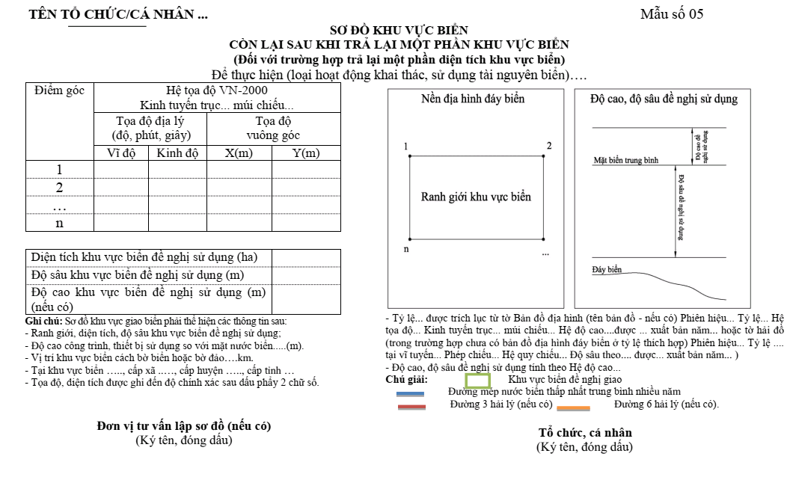
Mẫu số 07
THỦ TƯỚNG CHÍNH PHỦ/  BỘ TÀI NGUYÊN VÀ MÔI TRƯỜNG  ------- | CỘNG HÒA XÃ HỘI CHỦ NGHĨA VIỆT NAM  Độc lập - Tự do - Hạnh phúc  ---------------
Số: …../QĐ-(TTg/BTNMT/UBND) | ….., ngày ….. tháng ….. năm …..

QUYẾT ĐỊNH
Về việc cho phép trả lại khu vực biển
THỦ TƯỚNG CHÍNH PHỦ/BỘ TRƯỞNG BỘ TÀI NGUYÊN VÀ MÔI TRƯỜNG
Căn cứ Luật Tổ chức Chính phủ ngày 19 tháng 6 năm 2015; Luật sửa đổi bổ sung một số điều của Luật Tổ chức Chính phủ và Luật Tổ chức chính quyền địa phương ngày 22 tháng 11 năm 2019;
Căn cứ Luật Tổ chức chính quyền địa phương ngày 19 tháng 6 năm 2015;
Căn cứ Luật Biển Việt Nam ngày 21 tháng 6 năm 2012;
Căn cứ Nghị định số 11/2021/NĐ-CP ngày 10 tháng 02 năm 2021 của Chính phủ quy định việc giao các khu vực biển nhất định cho tổ chức, cá nhân khai thác, sử dụng tài nguyên biển;
Căn cứ Nghị định số …/.../NĐ-CP ngày…. tháng…. năm .... của Chính phủ quy định chức năng, nhiệm vụ, quyền hạn và cơ cấu tổ chức của Bộ Tài nguyên và Môi trường v.v..;3
Xét đơn và hồ sơ đề nghị trả lại khu vực biển của (tên tổ chức, cá nhân) ....;
Theo đề nghị của Bộ trưởng Bộ Tài nguyên và Môi trường/Tổng cục trưởng Tổng cục Biển và Hải đảo Việt Nam.
QUYẾT ĐỊNH:
Điều 1. Cho phép (tên tổ chức, cá nhân)…… được trả lại khu vực biển hoặc trả lại một phần khu vực biển với diện tích …..ha trên tổng số diện tích khu vực biển đã giao là ...ha theo Quyết định giao khu vực biển số ... ngày ... tháng ... năm ... của Thủ tướng Chính phủ/Bộ Tài nguyên và Môi trường/Ủy ban nhân dân cấp tỉnh/Ủy ban nhân dân cấp huyện....
Trụ sở/địa chỉ:……..……... Điện thoại:………….…. Fax:………….…. Email………….….
Điều 2. Kể từ ngày Quyết định này có hiệu lực, (tên tổ chức, cá nhân)……. phải chấm dứt hoạt động sử dụng khu vực biển và có trách nhiệm:
1. Nộp báo cáo tình hình, kết quả hoạt động khai thác, sử dụng tài nguyên biển; công tác bảo vệ môi trường biển trong thời gian sử dụng khu vực biển theo quy định của pháp luật.
2. Thực hiện các biện pháp cải thiện, phục hồi môi trường tại khu vực biển được giao sử dụng và các nghĩa vụ liên quan theo quy định của pháp luật.
3 ……………………………………………………………………………………………………………..
Điều 3. Bộ trưởng, Chủ nhiệm Văn phòng Chính phủ, Bộ trưởng Bộ Tài nguyên và Môi trường/Tổng cục trưởng Tổng cục Biển và Hải đảo Việt Nam và tổ chức, cá nhân….. có trách nhiệm đôn đốc, kiểm tra việc thực hiện Quyết định này./.

Nơi nhận:  - Như Điều...;  - BTNMT/TCBHĐVN;  - Sở TN&MT tỉnh...;  - Cục Thuế tỉnh....  - UBND huyện..;  - Phòng TN&MT..;  - Tên tổ chức, cá nhân;  - Lưu: VT, HS. | THỦ TƯỚNG/BỘ TRƯỞNG  (Ký tên, đóng dấu)

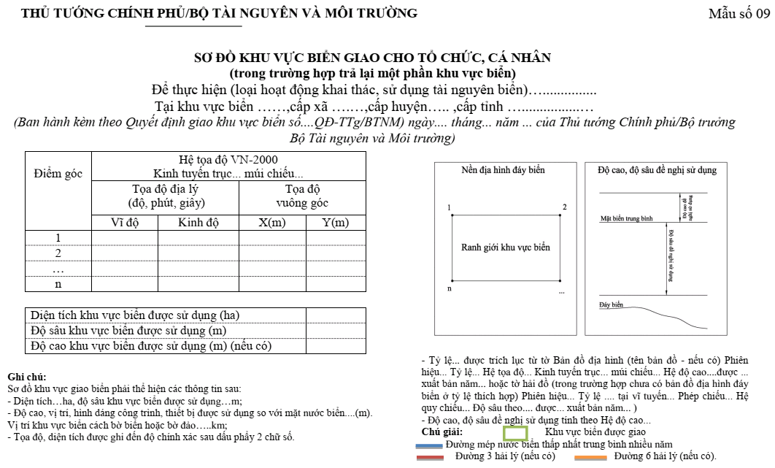

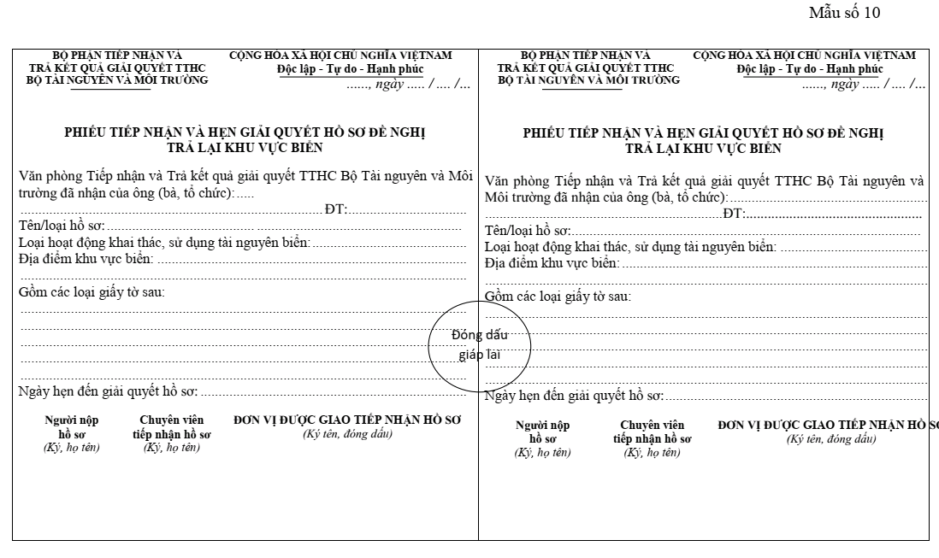
Mẫu số 11
TÊN CƠ QUAN THUẾ CẤP TRÊN  TÊN CƠ QUAN THUẾ RA THÔNG BÁO  ------- | CỘNG HÒA XÃ HỘI CHỦ NGHĨA VIỆT NAM  Độc lập - Tự do - Hạnh phúc  ---------------
Số: …./TB….. | ….., ngày ….. tháng ….. năm …..

THÔNG BÁO
Về việc nộp tiền sử dụng khu vực biển
Kính gửi: (Tên tổ chức, cá nhân nộp tiền sử dụng khu vực biển)
- Max số thuế: ……………………………………………………………………………………………..
- Chứng minh thư nhân dân/Thẻ căn cước công dân/số định danh cá nhân (đối với cá nhân) số:……………………………………..
Ngày cấp:………………….……… Cơ quan cấp: ……………………………………………………….
- Địa chỉ: …………………………………………………………………………………………………….
- Điện thoại:……………….. Fax:……………….. E-mail: ……………………………………………….
I. PHẦN THÔNG BÁO CỦA CƠ QUAN THUẾ
Căn cứ Quyết định số …./QĐ-(TTg/BTNMT) ngày....tháng....năm.... của Thủ tướng Chính phủ/Bộ trưởng Bộ Tài nguyên và Môi trường... về việc giao khu vực biển, cơ quan thuế thông báo nộp tiền sử dụng khu vực biển như sau:
1. Vị trí khu vực biển được giao: …………………………………………….…………………………..
2. Mục đích sử dụng khu vực biển: ……………………………………….……………………………..
3. Diện tích biển được giao phải nộp tiền sử dụng khu vực biển: ……………………………………
4. Thời hạn sử dụng khu vực biển: ……………………………………………………………………..
5. Phương thức nộp tiền sử dụng khu vực biển (hằng năm/05 năm/một lần): …………………….
6. Mức thu tiền sử dụng khu vực biển: …………………………………………………………………
7. Số tiền sử dụng khu vực biển phải nộp: ……………………………………………………………..
a) Đối với trường hợp nộp tiền hằng năm:
- Số tiền nộp lần 1:……………….. đồng, chậm nhất vào ngày... tháng.... năm…… ;
- Số tiền nộp lần 2:……………….. đồng, chậm nhất vào ngày... tháng.... năm……….
b) Đối với trường hợp nộp tiền 5 năm một lần:…………………………………. đồng; chậm nhất vào ngày….. tháng.... năm ……
c) Đối với trường hợp nộp tiền một lần:…………………………………………. đồng; chậm nhất vào ngày….. tháng….. năm …..
8. Thời hạn nộp tiền sử dụng khu vực biển: ……………………………………………………………
9. Số tiền nộp ngân sách nhà nước (đồng): ……………………………………………………………
Quá ngày phải nộp theo quy định mà tổ chức, cá nhân được giao khu vực biển chưa nộp thì mỗi ngày chậm nộp phải trả tiền chậm nộp theo mức quy định của Luật Quản lý thuế.
Tổ chức, cá nhân có trách nhiệm nộp tiền sử dụng khu vực biển theo Thông báo này.
Trường hợp có vướng mắc về số tiền sử dụng khu vực biển phải nộp, đề nghị tổ chức, cá nhân liên hệ với Bộ Tài nguyên và Môi trường qua Tổng cục Biển và Hải đảo Việt Nam để được xem xét giải quyết cụ thể.
....(Tên cơ quan thuế)... thông báo để người nộp thuế được biết và thực hiện./.

Nơi nhận:  - Như trên;  - Bộ TN&MT (Tổng cục Biển và Hải đảo Việt Nam);  - UBND cấp tỉnh (Sở TNMT tỉnh/thành phố….);  - Lưu: VT,……………. | THỦ TRƯỞNG CƠ QUAN THUẾ  RA THÔNG BÁO  (Ký, ghi rõ họ tên, đóng dấu)

II. PHẦN TÍNH TIỀN CHẬM NỘP TIỀN SỬ DỤNG KHU VỰC BIỂN (nếu có);
(Phần ghi dành cho cơ quan thu tiền trong trường hợp tổ chức, cá nhân bị phạt do chậm nộp tiền sử dụng khu vực biển)
1. Số ngày chậm nộp tiền sử dụng khu vực biển theo quy định của pháp luật:
2. Số tiền chậm nộp tiền sử dụng khu vực biển (Viết bằng chữ: …………………………...)

….., ngày….tháng….năm….
THỦ TRƯỞNG CƠ QUAN THUẾ
(Ký, ghi rõ họ tên, đóng dấu)

4. Sửa đổi, bổ sung quyết định giao khu vực biển

4.1. Trình tự thực hiện
4.1.1. Bước 1 nộp hồ sơ: Tổ chức, cá nhân sửa đổi, bổ sung quyết định giao khu vực biển nộp 01 bộ hồ sơ cho Văn phòng một cửa. Địa chỉ: số 10 đường Tôn Thất Thuyết, quận Nam Từ Liêm, thành phố Hà Nội. Văn phòng một cửa lập phiếu tiếp nhận và hẹn giải quyết hồ sơ theo Mẫu số 10 Nghị định số 11/2021/NĐ-CP.
4.1.2. Bước 2 kiểm tra hồ sơ: Văn phòng một cửa kiểm tra hồ sơ. Trường hợp hồ sơ chưa đúng quy định, Văn phòng một cửa hướng dẫn tổ chức, cá nhân để bổ sung, hoàn thiện.
4.1.3. Bước 3 thẩm định hồ sơ: Tổng cục Biển và Hải đảo Việt Nam là cơ quan chủ trì thẩm định hồ sơ, tham mưu Bộ Tài nguyên và Môi trường gửi văn bản lấy ý kiến của các cơ quan có liên quan. Trường hợp cần thiết, Tổng cục Biển và Hải đảo Việt Nam ban hành văn bản lấy ý kiến đơn vị trong Bộ, đề xuất tổ chức họp Hội đồng thẩm định hồ sơ; tổ chức kiểm tra thực địa (thời gian kiểm tra thực địa không quá 10 ngày làm việc). Trong thời hạn không quá 15 ngày làm việc kể từ ngày nhận được văn bản lấy ý kiến, cơ quan được lấy ý kiến phải có trách nhiệm trả lời bằng văn bản. Thời gian lấy ý kiến và tổ chức kiểm tra thực địa không tính vào thời gian thẩm định hồ sơ.
4.1.4. Bước 4 trình, ban hành kết quả giải quyết thủ tục hành chính
Tổng cục Biển và Hải đảo Việt Nam trình cơ quan quản lý nhà nước hoặc cấp có thẩm quyền (Thủ tướng Chính phủ, Bộ Tài nguyên và Môi trường) xem xét, ra quyết định giao khu vực biển. Trong trường hợp không ra quyết định thì phải trả lời bằng văn bản và nêu rõ lý do.
4.1.5. Bước 5 thông báo và trả kết quả hồ sơ
Văn phòng một cửa thông báo cho tổ chức, cá nhân để nhận kết quả và thực hiện các nghĩa vụ liên quan.

4.2. Cách thức thực hiện
a) Cách thức nộp hồ sơ: Tổ chức, cá nhân nộp hồ sơ trực tiếp, nộp hồ sơ qua dịch vụ công trực tuyến hoặc gửi hồ sơ qua dịch vụ bưu chính cho Văn phòng một cửa.
b) Cách thức nhận kết quả giải quyết hồ sơ: nhận trực tiếp tại Văn phòng một cửa hoặc gửi qua dịch vụ bưu chính hoặc bằng hồ sơ, tài liệu điện tử cho tổ chức, cá nhân.
4.3. Thành phần, số lượng hồ sơ đề nghị sửa đổi, bổ sung Quyết định giao khu vực biển bao gồm:
a) Bản chính Đơn sửa đổi, bổ sung quyết định giao khu vực biển theo Mẫu số 04 ban hành kèm theo Nghị định số 11/2021/NĐ/CP;
b) Bản chính Quyết định giao khu vực biển đã được cấp;
c) Bản sao văn bản được cơ quan nhà nước có thẩm quyền cấp hoặc xác nhận thể hiện nội dung quy định tại khoản 1 Điều 13 Nghị định số 11/2021/NĐ-CP.
4.4. Số lượng hồ sơ: 01 bộ.

4.5. Thời hạn giải quyết
a) Thời hạn kiểm tra hồ sơ: Trong thời hạn 03 ngày làm việc, Văn phòng một cửa kiểm tra hồ sơ, trong trường hợp chưa đúng quy định, Văn phòng một cửa hướng dẫn một lần bằng văn bản cho tổ chức, cá nhân để bổ sung hoàn thiện. Sau khi nhận được đầy đủ hồ sơ theo quy định, Văn phòng một cửa chuyển cho cơ quan thẩm định hồ sơ.
b) Thời hạn tiến hành thẩm định: không quá 30 ngày làm việc kể từ nhận được đầy đủ hồ sơ theo đúng quy định. Thời gian các bộ, ngành, Ủy ban nhân dân tỉnh nơi có khu vực biển và các cơ quan có liên quan trả lời bằng văn bản không quá 15 ngày làm việc kể từ ngày nhận được văn bản xin ý kiến. Thời gian kiểm tra thực địa không quá 10 ngày làm việc. Thời gian lấy ý kiến và tổ chức kiểm tra thực địa không tính vào thời gian thẩm định hồ sơ.

4.6. Thời hạn trình, giải quyết hồ sơ
Thời hạn trình hồ sơ: không quá ba (03) ngày làm việc, kể từ ngày hoàn thành việc thẩm định.
Thời hạn xem xét, giải quyết hồ sơ: không quá năm (05) ngày làm việc, kể từ ngày Tổng cục Biển và Hải đảo Việt Nam trình hồ sơ.
Thời hạn thông báo và trả kết quả hồ sơ: không quá hai (02) ngày làm việc, kể từ ngày nhận được kết quả giải quyết hồ sơ từ cơ quan quản lý nhà nước hoặc cấp có thẩm quyền giao khu vực biển.
4.7. Đối tượng thực hiện thủ tục hành chính: tổ chức, cá nhân.

4.8. Cơ quan giải quyết thủ tục hành chính
a) Cơ quan quản lý nhà nước hoặc cấp có thẩm quyền quyết định sửa đổi, bổ sung Quyết định giao khu vực biển
Thủ tướng Chính phủ quyết định sửa đổi, bổ sung quyết định giao khu vực biển cho tổ chức, cá nhân với các dự án đầu tư khai thác, sử dụng tài nguyên biển thuộc thẩm quyền chấp thuận hoặc quyết định chủ trương đầu tư của Quốc hội, Chính phủ, trừ các trường hợp trả lại khu vực biển để nhận chìm ở biển, nuôi trồng thủy sản.
Bộ Tài nguyên và Môi trường quyết định sửa đổi, bổ sung Quyết định giao khu vực biển đối với các trường hợp khu vực biển dự án đầu tư thuộc thẩm quyền chấp thuận hoặc quyết định chủ trương đầu tư của Thủ tướng Chính phủ; khu vực biển liên vùng; khu vực biển có phạm vi nằm ngoài vùng biển 06 hải lý tính từ đường mép nước biển thấp nhất trung bình trong nhiều năm của đất liền và các đảo; khu vực biển do nhà đầu tư nước ngoài, tổ chức kinh tế có vốn đầu tư nước ngoài đề nghị giao để thực hiện các dự án đầu tư khai thác, sử dụng tài nguyên biển, trừ các khu vực biển thuộc thẩm quyền giao của Thủ tướng Chính phủ được quy định tại khoản 1 Điều 8 Nghị định số 11/2021/NĐ-CP.
b) Cơ quan trực tiếp thực hiện: Bộ Tài nguyên và Môi trường, Văn phòng Bộ, Tổng cục Biển và Hải đảo Việt Nam và các đơn vị có liên quan.
c) Cơ quan phối hợp: Bộ Quốc phòng, Bộ Công an, Bộ Ngoại giao và Ủy ban nhân dân cấp tỉnh nơi có khu vực biển và cơ quan có liên quan.
4.9. Kết quả thực hiện thủ tục hành chính: Quyết định sửa đổi, bổ sung quyết định giao khu vực biển theo Mẫu 06 Phụ lục của Nghị định số 11/2021/NĐ-CP trường hợp không ra quyết định phải có văn bản trả lời và nêu rõ lý do.
4.10. Phí, lệ phí: Không quy định.

4.11. Tên mẫu đơn, mẫu tờ khai của thủ tục hành chính
Mẫu số | Tên mẫu
Mẫu số 04 | Đơn đề nghị sửa đổi, bổ sung Quyết định giao khu vực biển
Mẫu số 06 | Quyết định giao khu vực biển
Mẫu số 09 | Sơ đồ khu vực biển kèm theo Quyết định giao khu vực biển
Mẫu số 10 | Phiếu tiếp nhận và hẹn giải quyết hồ sơ để sửa đổi, bổ sung Quyết định giao khu vực biển
Mẫu số 11 | Thông báo về việc nộp tiền sử dụng khu vực biển

4.12. Yêu cầu, điều kiện thực hiện thủ tục hành chính
a) Quyết định giao khu vực biển được xem xét sửa đổi, bổ sung trong các trường hợp sau đây:
- Thay đổi thông tin của tổ chức, cá nhân được giao khu vực biển nhưng không làm thay đổi về sở hữu của tổ chức, cá nhân trừ trường hợp quy định tại điểm b và điểm c khoản này;
- Thay đổi về sở hữu của tổ chức, cá nhân đã được giao khu vực biển trong trường hợp nếu cá nhân hoặc chủ doanh nghiệp tư nhân hoặc chủ công ty trách nhiệm hữu hạn một thành viên là cá nhân đã chết mà có người thừa kế;
- Tổ chức, cá nhân đã được giao khu vực biển chuyển nhượng dự án đầu tư gắn với quyền sử dụng khu vực biển, thay đổi nhà đầu tư được cơ quan nhà nước có thẩm quyền cho phép, chấp thuận, điều chỉnh theo quy định của pháp luật đầu tư; chia tách, hợp nhất, sáp nhập doanh nghiệp theo quy định của pháp luật doanh nghiệp;
- Thay đổi về độ sâu; chiều cao công trình, thiết bị được phép sử dụng (nếu có);
- Thay đổi nội dung nhiệm vụ khoa học và công nghệ phục vụ nuôi trồng thủy sản và nhiệm vụ khoa học, công nghệ biển khác có sử dụng diện tích khu vực biển cố định dẫn đến thay đổi nội dung quyết định giao khu vực biển.
b) Tổ chức, cá nhân phải nộp đủ hồ sơ đề nghị sửa đổi, bổ sung Quyết định giao khu vực biển theo quy định tại Điều 23 Nghị định số 11/2021/NĐ-CP cho Văn phòng một cửa.
c) Đến thời điểm đề nghị sửa đổi, bổ sung Quyết định giao khu vực biển, tổ chức, cá nhân được giao khu vực biển đã thực hiện đầy đủ các nghĩa vụ theo quy định của pháp luật và quyết định giao khu vực biển còn hiệu lực.
d) Việc sửa đổi, bổ sung Quyết định giao khu vực biển được thể hiện bằng Quyết định giao khu vực biển mới. Thời hạn giao khu vực biển là thời hạn còn lại của quyết định giao khu vực biển trước đó.
đ) Trường hợp quy định tại điểm c khoản 1 Điều 23 Nghị định số 11/2021/NĐ-CP, tổ chức, cá nhân đã được giao khu vực biển trước khi thực hiện thủ tục chuyển nhượng dự án đầu tư gắn với quyền sử dụng khu vực biển, thay đổi nhà đầu tư; chia tách, hợp nhất, sáp nhập doanh nghiệp phải gửi văn bản lấy ý kiến cơ quan nhà nước có thẩm quyền đã giao khu vực biển.

4.13. Căn cứ pháp lý của thủ tục hành chính
a) Nghị định số 11/2021/NĐ-CP ngày 10 tháng 02 năm 2021 của Chính phủ quy định việc giao các khu vực biển nhất định cho tổ chức, cá nhân khai thác, sử dụng tài nguyên biển;
b) Nghị định số 126/2020/NĐ-CP ngày 19 tháng 10 năm 2020 của Chính phủ quy định chi tiết một số điều của luật Quản lý thuế.

Mẫu số 04
CỘNG HÒA XÃ HỘI CHỦ NGHĨA VIỆT NAM
Độc lập - Tự do - Hạnh phúc
---------------
ĐƠN ĐỀ NGHỊ SỬA ĐỔI, BỔ SUNG QUYẾT ĐỊNH GIAO KHU VỰC BIỂN
Kính gửi:... (Thủ tướng Chính phủ/Bộ Tài nguyên và Môi trường)
Tên tổ chức, cá nhân ……………………………………………………………………………………..
Trụ sở/địa chỉ tại: ………………………………………………………………………………………….
Điện thoại:…………………………………………… Fax: ……………………………………………..
Quyết định thành lập số...., ngày.... tháng... năm.... hoặc Giấy chứng nhận đăng ký doanh nghiệp, mã doanh nghiệp số…. cấp ngày…. thay đổi lần....(nếu thay đổi) ngày…. hoặc Đăng ký kinh doanh số... ngày... tháng... năm…. (trường hợp đối với tổ chức).
Ngày, tháng, năm sinh ... số chứng minh thư nhân dân hoặc thẻ căn cước hoặc số định danh cá nhân...cấp ngày...tháng...năm...do....cấp (nếu là cá nhân).
Đề nghị được sửa đổi, bổ sung Quyết định giao khu vực biển số ….., ngày…. tháng…. năm .... của: Thủ tướng Chính phủ/Bộ Tài nguyên và Môi trường về việc giao khu vực biển tại khu vực... thuộc xã...., huyện...., tỉnh …..
Lý do đề nghị sửa đổi, bổ sung Quyết định giao khu vực biển: ………………………………………
Nội dung đề nghị sửa đổi, bổ sung: ……………………………………………………………………..
………………………………………………………………………………………………………………..
(Tên tổ chức, cá nhân)…… cam đoan thực hiện đúng quy định của pháp luật về sử dụng khu vực biển và quy định của pháp luật khác có liên quan./.

….., ngày….tháng….năm….
Tổ chức, cá nhân làm đơn
(Ký tên; đóng dấu hoặc điểm chỉ)

Mẫu số 06
THỦ TƯỚNG CHÍNH PHỦ/BỘ TÀI NGUYÊN VÀ MÔI TRƯỜNG  ------- | CỘNG HÒA XÃ HỘI CHỦ NGHĨA VIỆT NAM  Độc lập - Tự do - Hạnh phúc  ---------------
Số: …./QĐ-(TTg/BTNMT) | ……., ngày …. tháng …. năm …..

QUYẾT ĐỊNH

Về việc giao khu vực biển

THỦ TƯỚNG CHÍNH PHỦ/BỘ TRƯỞNG BỘ TÀI NGUYÊN VÀ MÔI TRƯỜNG
Căn cứ Luật Tổ chức Chính phủ ngày 19 tháng 6 năm 2015; Luật sửa đổi bổ sung một số điều của Luật Tổ chức Chính phủ và Luật Tổ chức chính quyền địa phương ngày 22 tháng 11 năm 2019;
Căn cứ Luật tổ chức chính quyền địa phương ngày 19 tháng 6 năm 2015;
Căn cứ Luật Biển Việt Nam ngày 21 tháng 6 năm 2012;
Nghị định số 11/2021/NĐ-CP ngày 10 tháng 02 năm 2021 của Chính phủ quy định việc giao các khu vực biển nhất định cho tổ chức, cá nhân khai thác, sử dụng tài nguyên biển;
Căn cứ Nghị định số../..../NĐ-CP ngày.. tháng .. năm .. của Chính phủ quy định chức năng, nhiệm vụ, quyền hạn và cơ cấu tổ chức của Bộ Tài nguyên và Môi trường.v.v.;4
Xét Đơn và hồ sơ đề nghị sửa đổi, bổ sung Quyết định giao khu vực biển của (tên tổ chức, cá nhân) ….
Theo đề nghị của Bộ trưởng Bộ Tài nguyên và Môi trường/Tổng cục trưởng Tổng cục Biển và Hải đảo Việt Nam.
QUYẾT ĐỊNH:
Điều 1. Giao quyền sử dụng khu vực biển cho:......(tên tổ chức, cá nhân được giao khu vực biển).
Trụ sở/địa chỉ:…………Điện thoại: ………. Fax: …………Email……...
- Mục đích sử dụng khu vực biển:.................................................................
- Địa điểm khu vực biển: (xã, huyện, tỉnh)..................................................
- Khu vực biển được phép sử dụng có diện tích:... (ha), độ sâu được phép sử dụng:...m từ….m đến....m được giới hạn bởi .....điểm góc; độ cao công trình, thiết bị đề nghị sử dụng so với mặt nước biển.....m (nếu có) thể hiện trên sơ đồ khu vực biển kèm theo Quyết định này.
- Thời hạn được giao khu vực biển (Thời hạn sử dụng khu vực biển ….. tháng, năm, kể từ ngày quyết định này có hiệu lực).
- Số tiền sử dụng khu vực biển phải nộp: ….…hình thức nộp tiền sử dụng khu vực biển.
Điều 2. (Tên tổ chức, cá nhân) ………………........………. có nghĩa vụ:
1. Thực hiện các nghĩa vụ quy định tại khoản 2 Điều 7 Nghị định số 11/2021/NĐ-CP và các nghĩa vụ khác theo quy định của pháp luật.
2. Tiến hành sử dụng khu vực biển theo đúng tọa độ, diện tích, phạm vi, ranh giới, độ cao.
3. Sử dụng khu vực biển đúng mục đích quy định tại Điều 1 Quyết định này.
4. Nộp tiền sử dụng khu vực biển.
5. Trước khi tiến hành sử dụng khu vực biển phải thông báo với Bộ Tài nguyên và Môi trường để bàn giao trên thực địa.
6. Báo cáo, cung cấp thông tin tình hình sử dụng khu vực biển cho cơ quan có thẩm quyền giao khu vực biển theo quy định của pháp luật.
7. Thực hiện các biện pháp bảo vệ môi trường biển, phục hồi, cải thiện môi trường biển khi thời hạn sử dụng khu vực biển hết hiệu lực.
8. Không cản trở các hoạt động khai thác, sử dụng hợp pháp tài nguyên biển đã được cơ quan quản lý nhà nước có thẩm quyền cho phép thực hiện trong khu vực biển được giao và các hoạt động hợp pháp khác trên biển theo quy định.
9....................................................................................................................
Điều 3. Bộ trưởng Chủ nhiệm Văn phòng Chính phủ, Bộ trưởng Bộ Tài nguyên và Môi trường/Chánh Văn phòng, Tổng cục trưởng Tổng cục Biển và Hải đảo Việt Nam và tổ chức, cá nhân…..có trách nhiệm thi hành Quyết định này.

Nơi nhận:  - Như Điều….;  - BTN&MT/TCBHĐVBN;  - Sở TN&MT tỉnh …;  - Cục Thuế tỉnh….;  - UBND huyện..;  - Phòng TN&MT..;  - Tên tổ chức, cá nhân;  - Lưu: VT, HS. | THỦ TƯỚNG/BỘ TRƯỞNG  (Ký tên, đóng dấu)

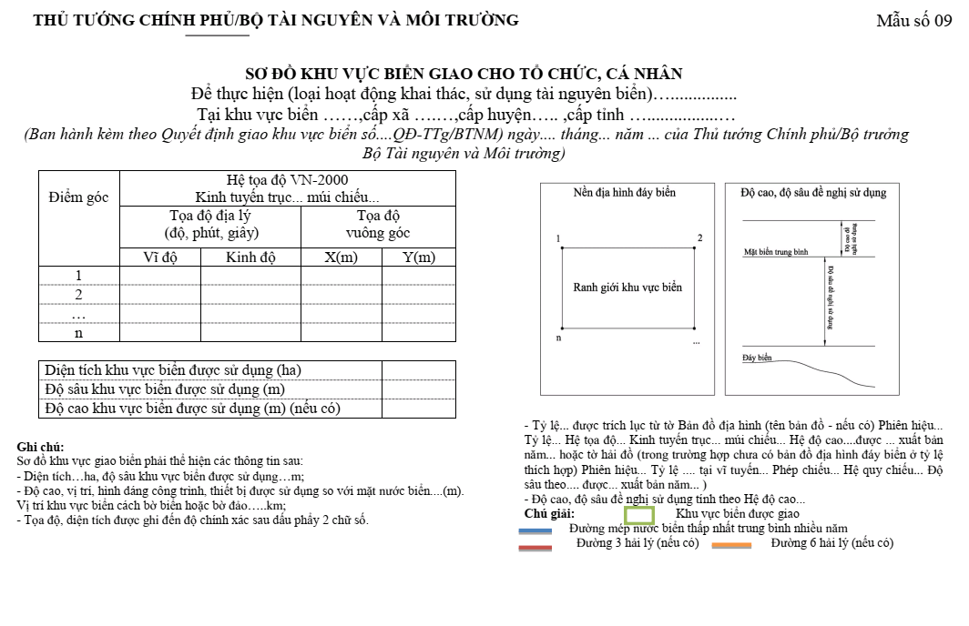

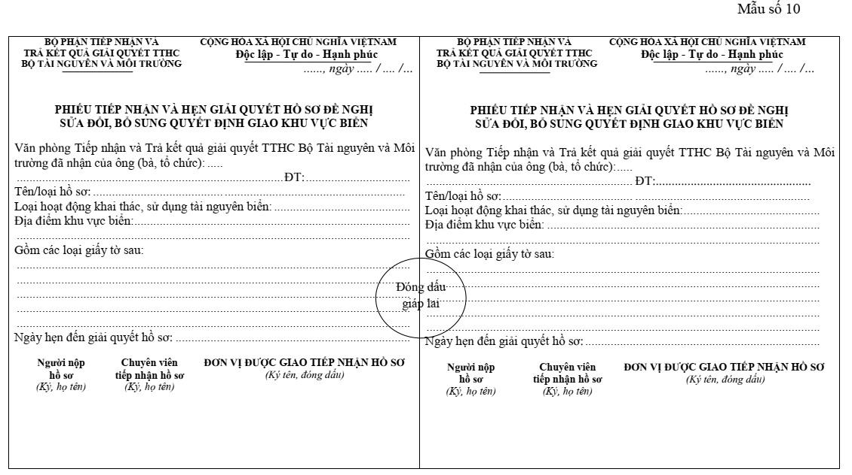
Mẫu số 11
TÊN CƠ QUAN THUẾ CẤP TRÊN  TÊN CƠ QUAN THUẾ RA THÔNG BÁO  ------- | CỘNG HÒA XÃ HỘI CHỦ NGHĨA VIỆT NAM  Độc lập - Tự do - Hạnh phúc  ---------------
Số: …./TB….. | ….., ngày ….. tháng ….. năm …..

THÔNG BÁO
Về việc nộp tiền sử dụng khu vực biển
Kính gửi: (tên tổ chức, cá nhân nộp tiền sử dụng khu vực biển)
- Max số thuế: ……………………………………………………………………………………………..
- Chứng minh thư nhân dân/Thẻ căn cước công dân/số định danh cá nhân (đối với cá nhân) số:……………………………………..
Ngày cấp:………………….……… Cơ quan cấp: ……………………………………………………….
- Địa chỉ: …………………………………………………………………………………………………….
- Điện thoại:……………….. Fax:……………….. E-mail: ……………………………………………….
I. PHẦN THÔNG BÁO CỦA CƠ QUAN THUẾ
Căn cứ Quyết định số …./QĐ-(TTg/BTNMT/UBND) ngày....tháng....năm.... của Thủ tướng Chính phủ/Bộ trưởng Bộ Tài nguyên và Môi trường…về việc giao khu vực biển, cơ quan thuế thông báo nộp tiền sử dụng khu vực biển như sau:
1. Vị trí khu vực biển được giao: …………………………………………….…………………………..
2. Mục đích sử dụng khu vực biển: ……………………………………….……………………………..
3. Diện tích biển được giao phải nộp tiền sử dụng khu vực biển: ……………………………………
4. Thời hạn sử dụng khu vực biển: ……………………………………………………………………..
5. Phương thức nộp tiền sử dụng khu vực biển (hằng năm/05 năm/một lần): …………………….
6. Mức thu tiền sử dụng khu vực biển: …………………………………………………………………
7. Số tiền sử dụng khu vực biển phải nộp: ……………………………………………………………..
a) Đối với trường hợp nộp tiền hằng năm:
- Số tiền nộp lần 1:……………….. đồng, chậm nhất vào ngày... tháng.... năm…… ;
- Số tiền nộp lần 2:……………….. đồng, chậm nhất vào ngày... tháng.... năm……….
b) Đối với trường hợp nộp tiền 5 năm một lần:…………………………………. đồng; chậm nhất vào ngày….. tháng.... năm ……
c) Đối với trường hợp nộp tiền một lần:…………………………………………. đồng; chậm nhất vào ngày….. tháng….. năm …..
8. Thời hạn nộp tiền sử dụng khu vực biển: ……………………………………………………………
9. Số tiền nộp ngân sách nhà nước (đồng): ……………………………………………………………
Quá ngày phải nộp theo quy định mà tổ chức, cá nhân được giao khu vực biển chưa nộp thì mỗi ngày chậm nộp phải trả tiền chậm nộp theo mức quy định của Luật Quản lý thuế.
Tổ chức, cá nhân có trách nhiệm nộp tiền sử dụng khu vực biển theo Thông báo này.
Trường hợp có vướng mắc về số tiền sử dụng khu vực biển phải nộp, đề nghị tổ chức, cá nhân liên hệ với Bộ Tài nguyên và Môi trường qua Tổng cục Biển và Hải đảo Việt Nam để được xem xét giải quyết cụ thể.
....(Tên cơ quan thuế)... thông báo để người nộp thuế được biết và thực hiện./.

Nơi nhận:  - Như trên;  - Bộ TN&MT (Tổng cục Biển và Hải đảo Việt Nam);  - UBND cấp tỉnh (Sở TNMT tỉnh/thành phố….);  - Lưu: VT,……………. | THỦ TRƯỞNG CƠ QUAN THUẾ  RA THÔNG BÁO  (Ký, ghi rõ họ tên, đóng dấu)

II. PHẦN TÍNH TIỀN CHẬM NỘP TIỀN SỬ DỤNG KHU VỰC BIỂN (nếu có);
(Phần ghi dành cho cơ quan thu tiền trong trường hợp tổ chức, cá nhân bị phạt do chậm nộp tiền sử dụng khu vực biển)
1. Số ngày chậm nộp tiền sử dụng khu vực biển theo quy định của pháp luật:
2. Số tiền chậm nộp tiền sử dụng khu vực biển (Viết bằng chữ: …………………………...)

….., ngày….tháng….năm….
THỦ TRƯỞNG CƠ QUAN THUẾ
(Ký, ghi rõ họ tên, đóng dấu)

5. Công nhận khu vực biển
5.1. Trình tự thực hiện
5.1.1. Bước 1 nộp hồ sơ: tổ chức, cá nhân đề nghị công nhận khu vực biển nộp 01 bộ hồ sơ cho Văn phòng một cửa. Địa chỉ: số 10 đường Tôn Thất Thuyết, quận Nam Từ Liêm, thành phố Hà Nội.
5.1.2. Bước 2 kiểm tra hồ sơ: Công chức Văn phòng một cửa được phân công có trách nhiệm kiểm tra thành phần, nội dung, số lượng hồ sơ. Trường hợp hồ sơ theo đúng quy định thì ban hành phiếu tiếp nhận và hẹn giải quyết hồ sơ theo Mẫu số 10 Nghị định số 11/2021/NĐ-CP. Trường hợp hồ sơ chưa đúng quy định, Văn phòng một cửa hướng dẫn tổ chức, cá nhân để bổ sung, hoàn thiện.
5.1.3. Bước 3 thẩm định hồ sơ: Tổng cục Biển và Hải đảo Việt Nam là cơ quan chủ trì thẩm định hồ sơ, tham mưu Bộ Tài nguyên và Môi trường gửi văn bản lấy ý kiến của các cơ quan có liên quan. Trường hợp cần thiết, Tổng cục Biển và Hải đảo Việt Nam ban hành văn bản lấy ý kiến đơn vị trong Bộ, tổ chức kiểm tra thực địa, đề xuất tổ chức họp Hội đồng thẩm định hồ sơ.
5.1.4. Bước 4 trình, ban hành kết quả giải quyết thủ tục hành chính: Tổng cục Biển và Hải đảo Việt Nam trình Bộ Tài nguyên và Môi trường, Thủ tướng Chính phủ xem xét công nhận khu vực biển bằng Quyết định giao khu vực biển. Trong trường hợp không ra quyết định thì phải trả lời bằng văn bản và nêu rõ lý do.
5.1.5. Bước 5 thông báo và trả kết quả hồ sơ: Văn phòng một cửa thông báo cho tổ chức, cá nhân để nhận kết quả và thực hiện các nghĩa vụ liên quan.
5.2. Cách thức thực hiện
5.2.1. Cách thức nộp hồ sơ: Tổ chức, cá nhân nộp hồ sơ trực tiếp, nộp hồ sơ qua dịch vụ công trực tuyến hoặc gửi hồ sơ qua dịch vụ bưu chính cho Văn phòng một cửa.
5.2.2. Cách thức nhận kết quả giải quyết hồ sơ: nhận trực tiếp tại Văn phòng một cửa hoặc gửi qua dịch vụ bưu chính hoặc bằng hồ sơ, tài liệu điện tử cho tổ chức, cá nhân.
5.3. Thành phần, số lượng hồ sơ
a) Bản chính Đơn đề nghị công nhận khu vực biển được lập theo Mẫu số 01 Nghị định số 11/2012/NĐ-CP;
b) Bản chính hợp đồng cho thuê đất hoặc quyết định giao đất, cho thuê đất có mặt nước ven biển, mặt nước biển hoặc giấy chứng nhận quyền sử dụng đất có mặt nước ven biển, mặt nước biển (nếu có); văn bản cho phép tổ chức, cá nhân khai thác, sử dụng tài nguyên biển (nếu có) do cơ quan quản lý nhà nước có thẩm quyền cấp;
c) Bản chính Báo cáo tình hình sử dụng khu vực biển, công tác bảo vệ môi trường và việc thực hiện các nghĩa vụ tài chính của tổ chức, cá nhân tính đến thời điểm nộp hồ sơ đề nghị công nhận khu vực biển;
d) Bản chính Sơ đồ khu vực biển, trong đó thể hiện tọa độ các điểm góc của khu vực biển được lập theo Mẫu số 05 của Nghị định số 11/2021/NĐ-CP.
5.4. Số lượng hồ sơ: 01 bộ.
5.5. Thời hạn giải quyết
5.5.1. Thời hạn kiểm tra hồ sơ:
Trong thời hạn 03 ngày làm việc, Văn phòng một cửa kiểm tra hồ sơ, trong trường hợp chưa đúng quy định, Văn phòng một cửa hướng dẫn một lần bằng văn bản cho tổ chức, cá nhân để bổ sung hoàn thiện.
Sau khi nhận được đầy đủ hồ sơ theo quy định, Văn phòng một cửa chuyển cho cơ quan thẩm định hồ sơ.
5.5.2. Thời hạn tiến hành thẩm định
Không quá 10 ngày làm việc kể từ ngày ra văn bản tiếp nhận hồ sơ hợp lệ. Thời gian các bộ, ngành, Ủy ban nhân dân tỉnh nơi có khu vực biển và các cơ quan có liên quan trả lời bằng văn bản không quá 15 ngày làm việc kể từ ngày nhận được văn bản xin ý kiến. Thời gian kiểm tra thực địa không quá 10 ngày làm việc. Thời gian lấy ý kiến và tổ chức kiểm tra thực địa không tính vào thời gian thẩm định hồ sơ.
5.5.3. Thời hạn trình, phê duyệt hồ sơ
a) Thời hạn trình hồ sơ: không quá ba (03) ngày làm việc, kể từ ngày hoàn thành việc thẩm định hồ sơ;
b) Thời hạn xem xét, giải quyết hồ sơ: không quá năm (05) ngày làm việc, kể từ ngày Tổng cục Biển và Hải đảo Việt Nam trình hồ sơ.
5.5.4. Thời hạn thông báo và trả kết quả hồ sơ: không quá hai (02) ngày làm việc, kể từ ngày nhận được kết quả giải quyết hồ sơ từ Thủ tướng Chính phủ hoặc Bộ Tài nguyên và Môi trường.
5.6. Đối tượng thực hiện thủ tục hành chính: tổ chức, cá nhân.
5.7. Cơ quan giải quyết thủ tục hành chính
5.7.1. Cơ quan quản lý nhà nước hoặc cấp có thẩm quyền quyết định
a) Thủ tướng Chính phủ quyết định công nhận khu vực biển cho tổ chức, cá nhân để thực hiện dự án đầu tư khai thác, sử dụng tài nguyên biển thuộc thẩm quyền chấp thuận hoặc quyết định chủ trương đầu tư của Quốc hội, Chính phủ, trừ các trường hợp công nhận khu vực biển sử dụng để nhận chìm ở biển, nuôi trồng thủy sản;
b) Bộ trưởng Bộ Tài nguyên và Môi trường quyết định công nhận khu vực biển đối với các trường hợp khu vực biển dự án đầu tư thuộc thẩm quyền chấp thuận hoặc quyết định chủ trương đầu tư của Thủ tướng Chính phủ; khu vực biển liên vùng; khu vực biển có phạm vi nằm ngoài vùng biển 06 hải lý tính từ đường mép nước biển thấp nhất trung bình trong nhiều năm của đất liền và các đảo; khu vực biển do nhà đầu tư nước ngoài, tổ chức kinh tế có vốn đầu tư nước ngoài đề nghị giao để thực hiện các dự án đầu tư khai thác, sử dụng tài nguyên biển, trừ các khu vực biển thuộc thẩm quyền giao của Thủ tướng Chính phủ.
5.7.2. Cơ quan trực tiếp thực hiện: Bộ Tài nguyên và Môi trường, Văn phòng Bộ, Tổng cục Biển và Hải đảo Việt Nam.
5.7.3. Cơ quan phối hợp: Bộ Quốc phòng, Bộ Công an, Bộ Ngoại giao và Ủy ban nhân dân cấp tỉnh nơi có khu vực biển và cơ quan có liên quan.
5.8. Kết quả thực hiện thủ tục hành chính: Quyết định giao khu vực biển theo Mẫu 06 Phụ lục của Nghị định số 11/2021/NĐ-CP trường hợp không ra quyết định phải có văn bản trả lời và nêu rõ lý do.
5.9. Phí, lệ phí: Không quy định.
5.10. Tên mẫu đơn, mẫu tờ khai của thủ tục hành chính
Mẫu số | Tên mẫu
Mẫu số 01 | Đơn đề nghị công nhận khu vực biển
Mẫu số 05 | Sơ đồ khu vực biển đề nghị công nhận
Mẫu số 06 | Quyết định về việc giao khu vực biển
Mẫu số 09 | Sơ đồ khu vực biển kèm theo Quyết định giao khu vực biển
Mẫu số 10 | Phiếu tiếp nhận và hẹn giải quyết hồ sơ đề nghị công nhận khu vực biển
Mẫu số 11 | Thông báo về việc nộp tiền sử dụng khu vực biển
5.11. Yêu cầu, điều kiện thực hiện thủ tục hành chính
a) Tổ chức, cá nhân đã được cơ quan nhà nước có thẩm quyền quyết định giao đất, cho thuê đất có mặt nước ven biển, mặt nước biển theo quy định của pháp luật trước ngày Nghị định số 11/2021/NĐ-CP có hiệu lực thi hành; tổ chức, cá nhân đã được cơ quan nhà nước có thẩm quyền cấp văn bản cho phép khai thác, sử dụng tài nguyên biển theo quy định của pháp luật trước ngày Nghị định số 11/2021/NĐ-CP có hiệu lực thi hành;
b) Khu vực biển đề nghị giao phù hợp với quy hoạch theo quy định tại Điều 5 Nghị định số 11/2021/NĐ-CP;
c) Tổ chức, cá nhân phải nộp đủ hồ sơ đề nghị công nhận khu vực biển theo quy định tại Điều 17 Nghị định số 11/2021/NĐ-CP cho cơ quan tiếp nhận hồ sơ.
5.12. Căn cứ pháp lý của thủ tục hành chính
a) Nghị định số 11/2021/NĐ-CP ngày 10 tháng 02 năm 2021 của Chính phủ quy định việc giao các khu vực biển nhất định cho tổ chức, cá nhân khai thác, sử dụng tài nguyên biển;
b) Nghị định số 126/2020/NĐ-CP ngày 19 tháng 10 năm 2020 của Chính phủ quy định chi tiết một số điều của luật Quản lý thuế.

Mẫu số 01
CỘNG HÒA XÃ HỘI CHỦ NGHĨA VIỆT NAM
Độc lập - Tự do - Hạnh phúc
---------------
ĐƠN ĐỀ NGHỊ CÔNG NHẬN KHU VỰC BIỂN
Kính gửi: ...(Thủ tướng Chính phủ/Bộ Tài nguyên và Môi trường)
Tên tổ chức, cá nhân ……………………………………………………………………………………..
Trụ sở/địa chỉ tại: …………………………………………………………………………………………..
Điện thoại:……………………………………….. Fax: …………………………………………………..
Quyết định thành lập số...., ngày.... tháng... năm.... hoặc Giấy chứng nhận đăng ký doanh nghiệp, mã doanh nghiệp số…. cấp ngày…. thay đổi lần....(nếu thay đổi) ngày…. hoặc Đăng ký kinh doanh số... ngày... tháng... năm… (trường hợp đối với tổ chức).
Ngày, tháng, năm sinh .... số chứng minh thư nhân dân hoặc thẻ căn cước hoặc số định danh cá nhân...cấp ngày...tháng...năm...do....cấp (nếu là cá nhân).
Đề nghị được giao/công nhận khu vực biển tại xã ..., huyện..., tỉnh ….
Mục đích sử dụng: (loại hoạt động khai thác, sử dụng tài nguyên biển)....
Diện tích khu vực biển sử dụng:...(ha), độ sâu sử dụng:...m, từ...m đến....m; được giới hạn bởi các điểm góc có tọa độ, độ cao công trình, thiết bị đề nghị sử dụng so với mặt nước biển...m được thể hiện trên sơ đồ khu vực biển.
Thời hạn đề nghị sử dụng khu vực biển….. (tháng/năm).
Hình thức nộp tiền sử dụng khu vực biển ….. (hằng năm/05 năm/một lần) hoặc đề nghị không thu tiền sử dụng khu vực biển (nếu thuộc các trường hợp quy định tại Điều 31 Nghị định số 11/2021/NĐ-CP) ….
(Tên tổ chức, cá nhân) ... cam đoan thực hiện đúng quy định của pháp luật về sử dụng khu vực biển và quy định của pháp luật khác có liên quan./.

….., ngày….tháng….năm….
Tổ chức, cá nhân làm đơn
(Ký tên; đóng dấu hoặc điểm chỉ)

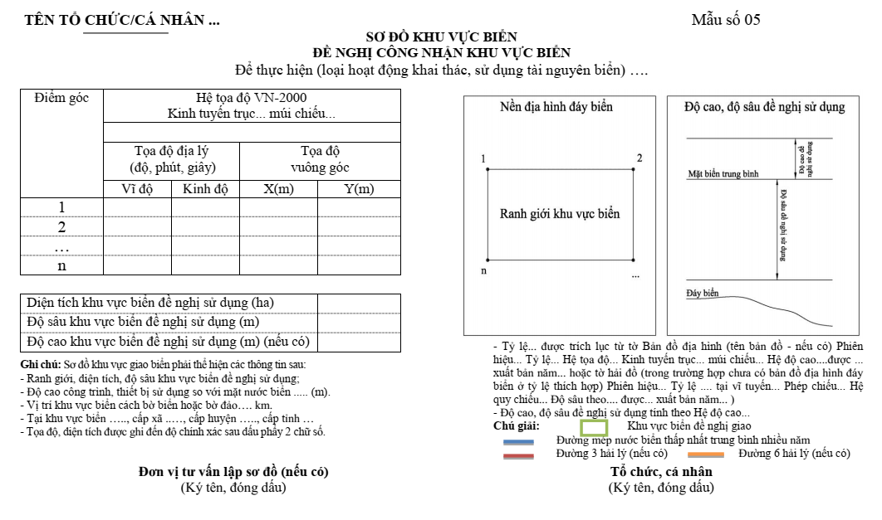
Mẫu số 06
THỦ TƯỚNG CHÍNH PHỦ/BỘ TÀI NGUYÊN VÀ MÔI TRƯỜNG  ------- | CỘNG HÒA XÃ HỘI CHỦ NGHĨA VIỆT NAM  Độc lập - Tự do - Hạnh phúc  ---------------
Số: …../QĐ-(TTg/BTNMT) | ……., ngày …. tháng … năm …..

QUYẾT ĐỊNH

Về việc giao khu vực biển
THỦ TƯỚNG CHÍNH PHỦ/BỘ TRƯỞNG BỘ TÀI NGUYÊN VÀ MÔI TRƯỜNG
Căn cứ Luật Tổ chức Chính phủ ngày 19 tháng 6 năm 2015; Luật sửa đổi bổ sung một số điều của Luật Tổ chức Chính phủ và Luật Tổ chức chính quyền địa phương ngày 22 tháng 11 năm 2019;
Căn cứ Luật Biển Việt Nam ngày 21 tháng 6 năm 2012;
Nghị định số 11/2021/NĐ-CP ngày 10 tháng 02 năm 2021 của Chính phủ quy định việc giao các khu vực biển nhất định cho tổ chức, cá nhân khai thác, sử dụng tài nguyên biển;
Căn cứ Nghị định số…./..../NĐ-CP ngày.. tháng .. năm .. của Chính phủ quy định chức năng, nhiệm vụ, quyền hạn và cơ cấu tổ chức của Bộ Tài nguyên và Môi trường.v.v.5;
Căn cứ văn bản cho phép khai thác, sử dụng tài nguyên biển của cơ quan quản lý nhà nước có thẩm quyền số..ngày..tháng..năm..về việc ….;
Xét Đơn và hồ sơ đề nghị giao khu vực biển ngày .. tháng .. năm .. của (tên tổ chức, cá nhân)… nộp tại Văn phòng Tiếp nhận và Trả kết quả giải quyết thủ tục hành chính Bộ Tài nguyên và Môi trường;
Theo đề nghị của Bộ trưởng Bộ Tài nguyên và Môi trường/Tổng cục trưởng Tổng cục Biển và Hải đảo Việt Nam.
QUYẾT ĐỊNH:
Điều 1. Giao quyền sử dụng khu vực biển cho:......(tên tổ chức, cá nhân được giao khu vực biển).
- Mục đích sử dụng khu vực biển:.................................................................
- Địa điểm khu vực biển: (xã, huyện, tỉnh)..................................................
- Khu vực biển được phép sử dụng có diện tích:... (ha), độ sâu được phép sử dụng:...m từ….m đến....m được giới hạn bởi .....điểm góc; độ cao công trình, thiết bị đề nghị sử dụng so với mặt nước biển.....m (nếu có) thể hiện trên sơ đồ khu vực biển kèm theo Quyết định này.
- Thời hạn được giao khu vực biển (Thời hạn sử dụng khu vực biển ….. tháng, năm, kể từ ngày quyết định này có hiệu lực).
- Số tiền sử dụng khu vực biển phải nộp: ….…hình thức nộp tiền sử dụng khu vực biển.
Điều 2. (Tên tổ chức, cá nhân) ………………........………. có nghĩa vụ:
1. Thực hiện các nghĩa vụ quy định tại khoản 2 Điều 7 Nghị định số 11/2021/NĐ-CP và các nghĩa vụ khác theo quy định của pháp luật.
2. Tiến hành sử dụng khu vực biển theo đúng tọa độ, diện tích, phạm vi, ranh giới, độ cao.
3. Sử dụng khu vực biển đúng mục đích quy định tại Điều 1 Quyết định này.
4. Nộp tiền sử dụng khu vực biển.
5. Trước khi tiến hành sử dụng khu vực biển phải thông báo với Bộ Tài nguyên và Môi trường để bàn giao trên thực địa.
6. Báo cáo, cung cấp thông tin tình hình sử dụng khu vực biển cho cơ quan có thẩm quyền giao khu vực biển theo quy định của pháp luật.
7. Thực hiện các biện pháp bảo vệ môi trường biển, phục hồi, cải thiện môi trường biển khi thời hạn sử dụng khu vực biển hết hiệu lực.
8. Không cản trở các hoạt động khai thác, sử dụng hợp pháp tài nguyên biển đã được cơ quan quản lý nhà nước có thẩm quyền cho phép thực hiện trong khu vực biển được giao và các hoạt động hợp pháp khác trên biển theo quy định.
9....................................................................................................................
Điều 3. Quyết định này có hiệu lực kể từ ngày ký.
1. Việc sử dụng khu vực biển theo Quyết định này, (tên tổ chức, cá nhân)... chỉ được phép tiến hành sau khi đã thực hiện đầy đủ các quy định của pháp luật có liên quan và các quy định tại Quyết định này.
2. Bộ trưởng Chủ nhiệm văn phòng Chính phủ, Bộ trưởng Bộ Tài nguyên và Môi trường/Chánh Văn phòng Bộ, Tổng cục trưởng Tổng cục Biển và Hải đảo Việt Nam có trách nhiệm đôn đốc, kiểm tra việc thực hiện quyết định này./.

Nơi nhận:  - Như Điều….;  - BTN&MT/TCBHĐVBN;  - Sở TN&MT tỉnh …;  - Cục Thuế tỉnh….;  - UBND huyện..;  - Phòng TN&MT..;  - Tên tổ chức, cá nhân;  - Lưu: VT, HS. | THỦ TƯỚNG/BỘ TRƯỞNG  (Ký tên, đóng dấu)

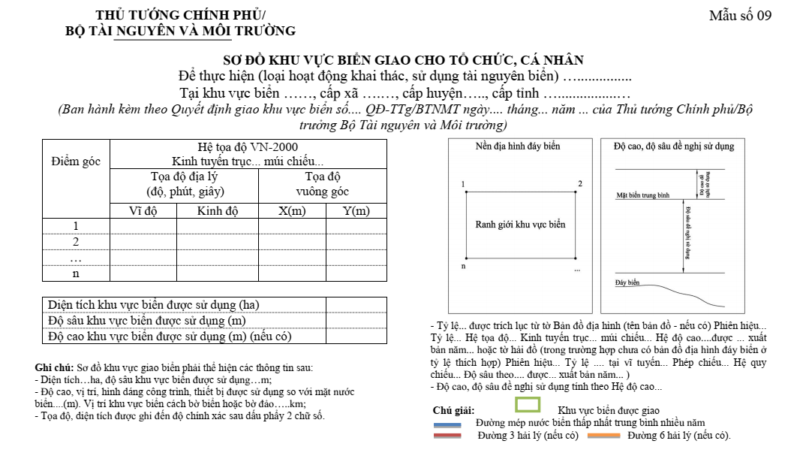

Mẫu số 10
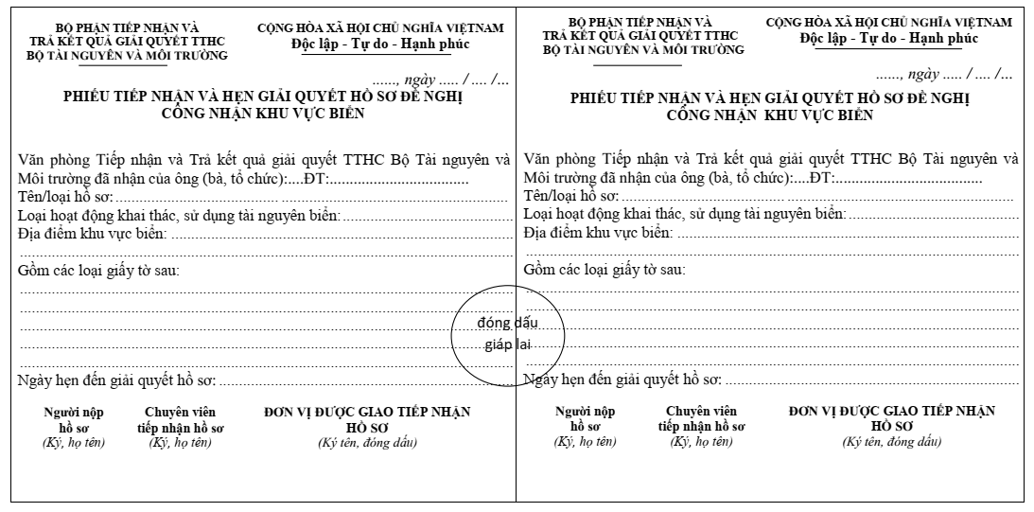
Mẫu số 11
TÊN CƠ QUAN THUẾ CẤP TRÊN  TÊN CƠ QUAN THUẾ RA THÔNG BÁO  ------- | CỘNG HÒA XÃ HỘI CHỦ NGHĨA VIỆT NAM  Độc lập - Tự do - Hạnh phúc  ---------------
Số: ………./TB……. | ………., ngày …. tháng …. năm …..

THÔNG BÁO

Về việc nộp tiền sử dụng khu vực biển
Kính gửi: (tên tổ chức, cá nhân nộp tiền sử dụng khu vực biển)
- Mã số thuế: ...............................................................................................
- Chứng minh thư nhân dân/Thẻ căn cước công dân/ số định danh cá nhân (đối với cá nhân) số: ......................
Ngày cấp: …………………………. Cơ quan cấp:....................................
- Địa chỉ: .....................................................................................................
- Điện thoại:……………………Fax: ………… E-mail: ...........................
I. PHẦN THÔNG BÁO CỦA CƠ QUAN THUẾ
Căn cứ Quyết định số...../QĐ-(TTg/BTNMT) ngày.... tháng.... năm.... của Thủ tướng Chính phủ/Bộ trưởng Bộ Tài nguyên và Môi trường... về việc giao khu vực biển, cơ quan thuế thông báo nộp tiền sử dụng khu vực biển như sau:
1. Vị trí khu vực biển được giao: ............................................................
2. Mục đích sử dụng khu vực biển: .........................................................
3. Diện tích biển được giao phải nộp tiền sử dụng khu vực biển:............
4. Thời hạn sử dụng khu vực biển:...........................................................
5. Phương thức nộp tiền sử dụng khu vực biển (hằng năm/05 năm/ một lần):.........
6. Mức thu tiền sử dụng khu vực biển:......................................................
7. Số tiền sử dụng khu vực biển phải nộp:..................................................
a) Đối với trường hợp nộp tiền hằng năm
- Số tiền nộp lần 1: ......... đồng, chậm nhất vào ngày... tháng.... năm….. ;
- Số tiền nộp lần 2: ........ đồng, chậm nhất vào ngày... tháng.... năm….. ;
b) Đối với trường hợp nộp tiền 5 năm một lần:……………………..đồng; chậm nhất vào ngày…. tháng….. năm….
c) Đối với trường hợp nộp tiền một lần: :......................................đồng; chậm nhất vào ngày... tháng.... năm……
8. Thời hạn nộp tiền sử dụng khu vực biển:……………………………..
9. Số tiền nộp ngân sách nhà nước (đồng):………………………………
Quá ngày phải nộp theo quy định mà tổ chức, cá nhân được giao khu vực biển chưa nộp thì mỗi ngày chậm nộp phải trả tiền chậm nộp theo mức quy định của Luật Quản lý thuế.
Tổ chức, cá nhân có trách nhiệm nộp tiền sử dụng khu vực biển theo Thông báo này.
Trường hợp có vướng mắc về số tiền sử dụng khu vực biển phải nộp, đề nghị tổ chức, cá nhân liên hệ với Bộ Tài nguyên và Môi trường qua Tổng cục Biển và Hải đảo Việt Nam để được xem xét giải quyết cụ thể.
(Tên Cơ quan thuế)... thông báo để người nộp thuế được biết và thực hiện./.

Nơi nhận:  - Như trên;  - Bộ TM&MT (Tổng cục Biển và Hải đảo Việt Nam);  - UBND cấp tỉnh (Sở TNMT tỉnh/thành phố….);  - Lưu: VT, ……… | THỦ TRƯỞNG CƠ QUAN THUẾ  RA THÔNG BÁO  (Ký, ghi rõ họ tên, đóng dấu)

II. PHẦN TÍNH TIỀN CHẬM NỘP TIỀN SỬ DỤNG KHU VỰC BIỂN (nếu có):
(Phần ghi dành cho cơ quan thu tiền trong trường hợp tổ chức, cá nhân bị phạt do chậm nộp tiền sử dụng khu vực biển)
1. Số ngày chậm nộp tiền sử dụng khu vực biển theo quy định của pháp luật:.....
2. Số tiền chậm nộp tiền sử dụng khu vực biển ….(Viết bằng chữ:.........)

..., ngày … tháng …… năm..…
THỦ TRƯỞNG CƠ QUAN THUẾ
(Ký, ghi rõ họ tên, đóng dấu)

II. Thủ tục hành chính cấp tỉnh có biển
1. Giao khu vực biển
1.1. Trình tự thực hiện
1.1.1. Bước 1 nộp hồ sơ: tổ chức, cá nhân đề nghị giao khu vực biển nộp 01 bộ hồ sơ cho Trung tâm Phục vụ hành chính công cấp tỉnh (Trường hợp chưa có Trung tâm Phục vụ hành chính công cấp tỉnh thì Sở Tài nguyên và Môi trường là cơ quan tiếp nhận hồ sơ).
1.1.2. Bước 2 kiểm tra hồ sơ: Sở Tài nguyên và Môi trường có trách nhiệm kiểm tra thành phần, nội dung của hồ sơ. Trường hợp hồ sơ theo đúng quy định thì ban hành phiếu tiếp nhận và hẹn giải quyết hồ sơ theo Mẫu số 10 Nghị định số 11/2021/NĐ-CP. Trường hợp hồ sơ chưa đúng quy định, Trung tâm Phục vụ hành chính công hướng dẫn tổ chức, cá nhân để bổ sung, hoàn thiện.
1.1.3. Bước 3 thẩm định hồ sơ: Sở Tài nguyên và Môi trường chủ trì thẩm định hồ sơ. Trường hợp cần thiết, gửi văn bản lấy ý kiến của các cơ quan có liên quan, tổ chức kiểm tra thực địa, thành lập Hội đồng thẩm định hồ sơ.
1.1.4. Bước 4 trình, ban hành kết quả giải quyết thủ tục hành chính: Sở Tài nguyên và Môi trường trình Ủy ban nhân dân cấp tỉnh xem xét, quyết định giao khu vực biển. Trong trường hợp không ra quyết định thì phải trả lời bằng văn bản và nêu rõ lý do.
1.1.5. Bước 5 thông báo và trả kết quả hồ sơ: Trung tâm Phục vụ hành chính công cấp tỉnh thông báo cho tổ chức, cá nhân để nhận kết quả và thực hiện các nghĩa vụ liên quan.
1.2. Cách thức thực hiện
1.2.1. Cách thức nộp hồ sơ: Tổ chức, cá nhân nộp hồ sơ trực tiếp, nộp hồ sơ qua dịch vụ công trực tuyến hoặc gửi hồ sơ qua dịch vụ bưu chính cho cơ quan tiếp nhận hồ sơ.
1.2.2. Cách thức nhận kết quả giải quyết hồ sơ: nhận trực tiếp tại cơ quan tiếp nhận hồ sơ hoặc gửi qua dịch vụ bưu chính hoặc bằng hồ sơ, tài liệu điện tử cho tổ chức, cá nhân.
1.3. Thành phần, số lượng hồ sơ
1.3.1. Thành phần, số lượng hồ sơ đề nghị giao khu vực biển bao gồm:
a) Bản chính Đơn đề nghị giao khu vực biển được lập theo Mẫu số 01 của Nghị định số 11/2021/NĐ-CP;
b) Bản sao văn bản cho phép khai thác, sử dụng tài nguyên biển của cơ quan nhà nước có thẩm quyền cấp;
c) Bản sao một trong các văn bản sau: quyết định phê duyệt báo cáo đánh giá tác động môi trường, văn bản xác nhận kế hoạch bảo vệ môi trường, cam kết bảo vệ môi trường, đề án bảo vệ môi trường chi tiết hoặc đề án bảo vệ môi trường đơn giản của dự án theo quy định của pháp luật về bảo vệ môi trường (nếu có quy định);
d) Bản chính Sơ đồ khu vực biển đề nghị giao, trong đó thể hiện tọa độ các điểm góc của khu vực biển đề nghị giao được lập theo Mẫu số 05 của Nghị định số 11/2021/NĐ-CP.
1.3.2. Hồ sơ đề nghị giao khu vực biển để thực hiện nhiệm vụ khoa học và công nghệ bao gồm:
a) Đơn đề nghị giao khu vực biển được lập theo Mẫu số 01 của Nghị định số 11/2021/NĐ-CP;
b) Bản sao văn bản cho phép, giao nhiệm vụ hoặc quyết định phê duyệt thuyết minh, đề cương thực hiện nhiệm vụ khoa học và công nghệ phục vụ nuôi trồng thủy sản và nhiệm vụ khoa học, công nghệ biển khác có sử dụng diện tích khu vực biển cố định;
c) Sơ đồ khu vực biển đề nghị giao, trong đó thể hiện tọa độ các điểm góc của khu vực biển đề nghị giao được lập theo Mẫu số 05 của Nghị định số 11/2021/NĐ-CP.
1.4. Số lượng hồ sơ: 01 bộ.
1.5. Thời hạn giải quyết
1.5.1. Thời hạn kiểm tra hồ sơ: Trong thời hạn 03 ngày làm việc kể từ ngày nhận được hồ sơ, cơ quan tiếp nhận hồ sơ kiểm tra hồ sơ. Sau khi nhận được đầy đủ hồ sơ theo quy định, cơ quan tiếp nhận hồ sơ chuyển hồ sơ cho cơ quan thẩm định hồ sơ.
1.5.2. Thời hạn tiến hành thẩm định:
Không quá 45 ngày làm việc kể từ nhận được đầy đủ hồ sơ theo đúng quy định. Thời gian các bộ, ngành và các cơ quan có liên quan trả lời bằng văn bản không quá 15 ngày làm việc kể từ ngày nhận được văn bản xin ý kiến. Thời gian kiểm tra thực địa không quá 10 ngày làm việc. Thời gian lấy ý kiến và tổ chức kiểm tra thực địa không tính vào thời gian thẩm định hồ sơ.
1.5.3. Thời hạn trình, giải quyết hồ sơ:
Thời hạn trình hồ sơ: không quá ba (03) ngày làm việc, kể từ ngày hoàn thành việc thẩm định.
Thời hạn xem xét, giải quyết hồ sơ: không quá năm (05) ngày làm việc, kể từ ngày Sở Tài nguyên và Môi trường trình hồ sơ.
1.5.4. Thời hạn thông báo và trả kết quả hồ sơ: không quá hai (02) ngày làm việc, kể từ ngày nhận được kết quả giải quyết hồ sơ từ cơ quan quản lý nhà nước hoặc cấp có thẩm quyền giao khu vực biển.
1.6. Đối tượng thực hiện thủ tục hành chính: tổ chức, cá nhân.
1.7. Cơ quan giải quyết thủ tục hành chính
1.7.1. Cơ quan quản lý nhà nước hoặc cấp có thẩm quyền quyết định
Ủy ban nhân dân cấp tỉnh có biển quyết định giao khu vực biển nằm trong phạm vi vùng biển 06 hải lý tính từ đường mép nước biển thấp nhất trung bình trong nhiều năm của đất liền và các đảo theo quy định tại khoản 3 Điều 3 Nghị định số số 11/2021/NĐ-CP, trừ trường hợp quy định tại khoản 1, khoản 2 và khoản 4 Điều 8 Nghị định số 11/2021/NĐ-CP.
1.7.1. Cơ quan trực tiếp thực hiện: Ủy ban nhân dân cấp tỉnh, Sở Tài nguyên và Môi trường, các cơ quan, đơn vị có liên quan.
1.7.2 Cơ quan phối hợp: Các bộ, ngành và sở, ban, ngành cấp tỉnh, các đơn vị có liên quan.
1.7. Kết quả thực hiện thủ tục hành chính: Quyết định giao khu vực biển theo Mẫu 06 Phụ lục của Nghị định số 11/2021/NĐ-CP trường hợp không ra quyết định phải có văn bản trả lời và nêu rõ lý do.
1.8. Phí, lệ phí: Không quy định.
1.9. Tên mẫu đơn, mẫu tờ khai của thủ tục hành chính
Mẫu số | Tên mẫu
Mẫu số 01 | Đơn đề nghị giao khu vực biển.
Mẫu số 05 | Sơ đồ khu vực biển đề nghị giao
Mẫu số 06 | Quyết định về việc giao khu vực biển.
Mẫu số 09 | Sơ đồ khu vực biển kèm theo Quyết định giao khu vực biển
Mẫu số 10 | Phiếu tiếp nhận và hẹn giải quyết hồ sơ đề nghị giao khu vực biển
Mẫu số 11 | Thông báo về việc nộp tiền sử dụng khu vực biển
1.10. Yêu cầu, điều kiện thực hiện thủ tục hành chính
a) Tổ chức, cá nhân đã được cơ quan nhà nước có thẩm quyền cấp văn bản cho phép khai thác, sử dụng tài nguyên biển ở khu vực biển đề nghị giao;
b) Khu vực biển đề nghị giao phù hợp với quy hoạch theo quy định tại Điều 5 Nghị định số 11/2021/NĐ-CP;
c) Tổ chức, cá nhân phải nộp đủ hồ sơ đề nghị giao khu vực biển theo quy định tại Điều 15 Nghị định số 11/2021/NĐ-CP cho cơ quan tiếp nhận hồ sơ.
1.11. Căn cứ pháp lý của thủ tục hành chính:
a) Nghị định số 11/2021/NĐ-CP ngày 10 tháng 02 năm 2021 của Chính phủ quy định việc giao các khu vực biển nhất định cho tổ chức, cá nhân khai thác, sử dụng tài nguyên biển;
b) Nghị định số 126/2020/NĐ-CP ngày 19 tháng 10 năm 2020 của Chính phủ quy định chi tiết một số điều của luật Quản lý thuế.

Mẫu số 01

CỘNG HÒA XÃ HỘI CHỦ NGHĨA VIỆT NAM
Độc lập - Tự do - Hạnh phúc
-----------------

ĐƠN ĐỀ NGHỊ GIAO KHU VỰC BIỂN
Kính gửi: … (Ủy ban nhân dân cấp tỉnh)
Tên tổ chức, cá nhân ………………………………………………………
Trụ sở/địa chỉ tại: …………………………………………………………
Điện thoại: ………………………. Fax: ……………………………………
Quyết định thành lập số...., ngày.... tháng... năm.... hoặc Giấy chứng nhận đăng ký doanh nghiệp, mã doanh nghiệp số .... cấp ngày .....thay đổi lần....(nếu thay đổi) ngày.....hoặc Đăng ký kinh doanh số... ngày... tháng... năm.....(trường hợp đối với tổ chức).
Ngày, tháng, năm sinh …. số chứng minh thư nhân dân hoặc thẻ căn cước hoặc số định danh cá nhân...cấp ngày...tháng…năm…do…. cấp (nếu là cá nhân).
Đề nghị được giao khu vực biển tại xã ..., huyện…, tỉnh ……
Mục đích sử dụng: (loại hoạt động khai thác, sử dụng tài nguyên biển) ….
Diện tích khu vực biển sử dụng: ... (ha), độ sâu sử dụng:...m, từ…m đến….m; được giới hạn bởi các điểm góc có tọa độ, độ cao công trình, thiết bị đề nghị sử dụng so với mặt nước biển...m được thể hiện trên sơ đồ khu vực biển.
Thời hạn đề nghị sử dụng khu vực biển từ…(tháng/năm).
Hình thức nộp tiền sử dụng khu vực biển ... (hằng năm/05 năm/ một lần) hoặc đề nghị không thu tiền sử dụng khu vực biển (nếu thuộc các trường hợp quy định tại Điều 31 Nghị định số 11/2021/NĐ-CP) ……
(Tên tổ chức, cá nhân) … cam đoan thực hiện đúng quy định của pháp luật về sử dụng khu vực biển và quy định của pháp luật khác có liên quan./.

……, ngày … tháng … năm ……
Tổ chức, cá nhân làm đơn
(Ký tên; đóng dấu hoặc điểm chỉ)

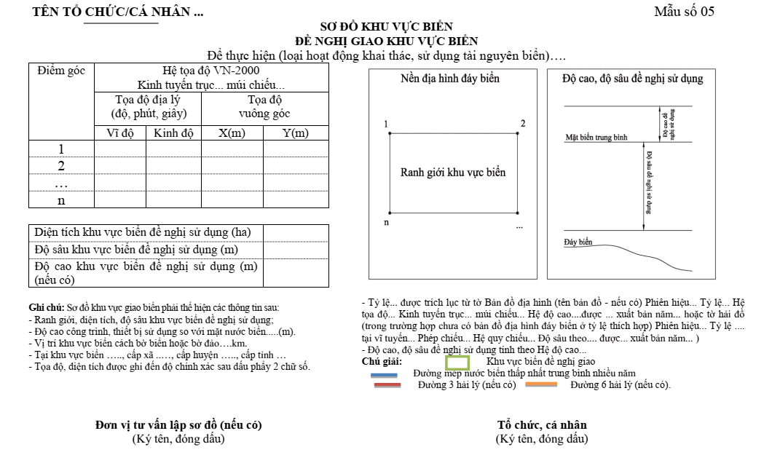
Mẫu số 06
ỦY BAN NHÂN DÂN CẤP TỈNH…  ------- | CỘNG HÒA XÃ HỘI CHỦ NGHĨA VIỆT NAM  Độc lập - Tự do - Hạnh phúc  ---------------
Số: …../QĐ-UBND | ……., ngày …. tháng … năm …..

QUYẾT ĐỊNH

Về việc giao khu vực biển
ỦY BAN NHÂN DÂN CẤP TỈNH…
Căn cứ Luật Tổ chức Chính phủ ngày 19 tháng 6 năm 2015;
Căn cứ Luật tổ chức chính quyền địa phương ngày 19 tháng 6 năm 2015;
Căn cứ Luật Biển Việt Nam ngày 21 tháng 6 năm 2012;
Nghị định số ……số 11/2021/NĐ-CP ngày … tháng …. năm 2020 của Chính phủ quy định việc giao các khu vực biển nhất định cho tổ chức, cá nhân khai thác, sử dụng tài nguyên biển;
Căn cứ Nghị định số…./..../NĐ-CP ngày.. tháng .. năm .. của Chính phủ quy định chức năng, nhiệm vụ, quyền hạn và cơ cấu tổ chức của Bộ Tài nguyên và Môi trường.v.v6;
Căn cứ văn bản cho phép khai thác, sử dụng tài nguyên biển của cơ quan quản lý nhà nước có thẩm quyền số..ngày..tháng..năm..về việc ….;
Xét Đơn và hồ sơ đề nghị giao khu vực biển ngày .. tháng .. năm .. của (tên tổ chức, cá nhân)… nộp tại Văn phòng Tiếp nhận và Trả kết quả giải quyết thủ tục hành chính Bộ Tài nguyên và Môi trường;
Theo đề nghị của Giám đốc Sở Tài nguyên và Môi trường cấp tỉnh…
QUYẾT ĐỊNH:
Điều 1. Giao quyền sử dụng khu vực biển cho:......(tên tổ chức, cá nhân được giao khu vực biển).
- Mục đích sử dụng khu vực biển:.................................................................
- Địa điểm khu vực biển: (xã, huyện, tỉnh)..................................................
- Khu vực biển được phép sử dụng có diện tích:... (ha), độ sâu được phép sử dụng:...m từ….m đến....m được giới hạn bởi .....điểm góc; độ cao công trình, thiết bị đề nghị sử dụng so với mặt nước biển.....m (nếu có) thể hiện trên sơ đồ khu vực biển kèm theo Quyết định này.
- Thời hạn được giao khu vực biển (Thời hạn sử dụng khu vực biển ….. tháng, năm, kể từ ngày quyết định này có hiệu lực).
- Số tiền sử dụng khu vực biển phải nộp: ….…hình thức nộp tiền sử dụng khu vực biển.
Điều 2. (Tên tổ chức, cá nhân) ………………........………. có nghĩa vụ:
1. Thực hiện các nghĩa vụ quy định tại khoản 2 Điều 7 Nghị định số 11/2021/NĐ-CP và các nghĩa vụ khác theo quy định của pháp luật.
2. Tiến hành sử dụng khu vực biển theo đúng tọa độ, diện tích, phạm vi, ranh giới, độ cao.
3. Sử dụng khu vực biển đúng mục đích quy định tại Điều 1 Quyết định này.
4. Nộp tiền sử dụng khu vực biển.
5. Trước khi tiến hành sử dụng khu vực biển phải thông báo với Bộ Tài nguyên và Môi trường để bàn giao trên thực địa.
6. Báo cáo, cung cấp thông tin tình hình sử dụng khu vực biển cho cơ quan có thẩm quyền giao khu vực biển theo quy định của pháp luật.
7. Thực hiện các biện pháp bảo vệ môi trường biển, phục hồi, cải thiện môi trường biển khi thời hạn sử dụng khu vực biển hết hiệu lực.
8. Không cản trở các hoạt động khai thác, sử dụng hợp pháp tài nguyên biển đã được cơ quan quản lý nhà nước có thẩm quyền cho phép thực hiện trong khu vực biển được giao và các hoạt động hợp pháp khác trên biển theo quy định.
9....................................................................................................................
Điều 3. Quyết định này có hiệu lực kể từ ngày ký.
1. Việc sử dụng khu vực biển theo Quyết định này, (tên tổ chức, cá nhân)... chỉ được phép tiến hành sau khi đã thực hiện đầy đủ các quy định của pháp luật có liên quan và các quy định tại Quyết định này.
2. Chánh Văn phòng UBND cấp tỉnh/Giám đốc Sở Tài nguyên và Môi trường cấp tỉnh, Giám đốc Sở Tài chính… có trách nhiệm đôn đốc, kiểm tra việc thực hiện quyết định này./.

Nơi nhận:  - Như Điều….;  - BTN&MT/TCBHĐVBN;  - Sở TN&MT tỉnh …;  - Cục Thuế tỉnh….;  - UBND huyện..;  - Phòng TN&MT..;  - Tên tổ chức, cá nhân;  - Lưu: VT, HS. | TM. ỦY BAN NHÂN DÂN  CHỦ TỊCH  (Ký tên, đóng dấu)

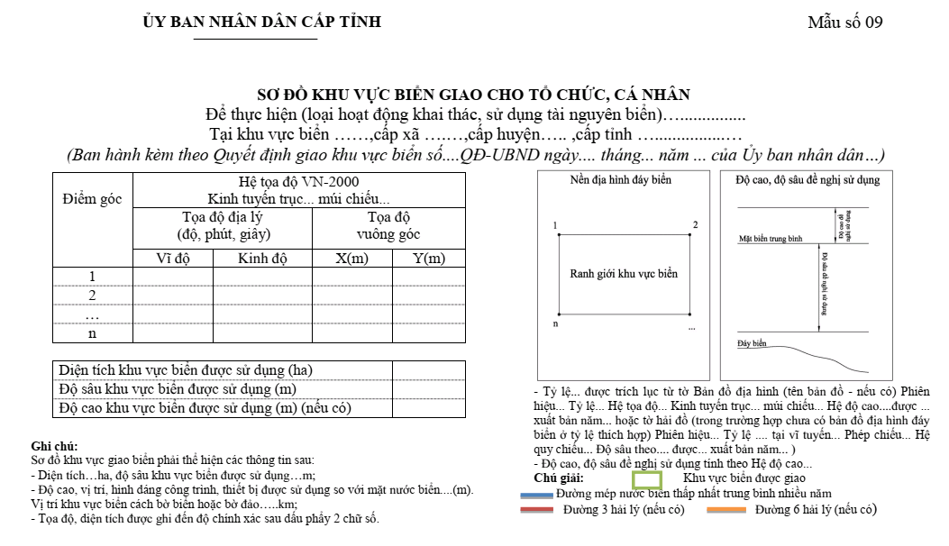

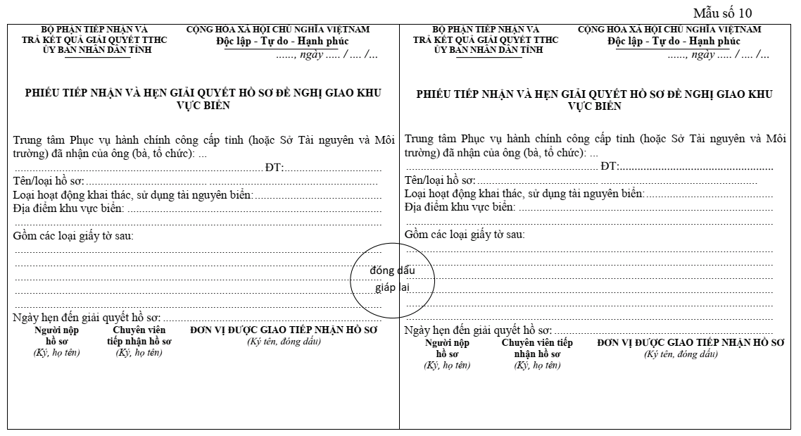
Mẫu số 11
TÊN CƠ QUAN THUẾ CẤP TRÊN  TÊN CƠ QUAN THUẾ RA THÔNG BÁO  ------- | CỘNG HÒA XÃ HỘI CHỦ NGHĨA VIỆT NAM  Độc lập - Tự do - Hạnh phúc  ---------------
Số: …./TB….. | ….., ngày ….. tháng ….. năm …..

THÔNG BÁO
Về việc nộp tiền sử dụng khu vực biển
Kính gửi: (tên tổ chức, cá nhân nộp tiền sử dụng khu vực biển)
- Max số thuế: ……………………………………………………………………………………………..
- Chứng minh thư nhân dân/Thẻ căn cước công dân/số định danh cá nhân (đối với cá nhân) số:……………………………………..
Ngày cấp:………………….……… Cơ quan cấp: ……………………………………………………….
- Địa chỉ: …………………………………………………………………………………………………….
- Điện thoại:……………….. Fax:……………….. E-mail: ……………………………………………….
I. PHẦN THÔNG BÁO CỦA CƠ QUAN THUẾ
Căn cứ Quyết định số …./QĐ-UBND ngày....tháng....năm.... của Ủy ban nhân dân cấp tỉnh... về việc giao khu vực biển, cơ quan thuế thông báo nộp tiền sử dụng khu vực biển như sau:
1. Vị trí khu vực biển được giao: …………………………………………….…………………………..
2. Mục đích sử dụng khu vực biển: ……………………………………….……………………………..
3. Diện tích biển được giao phải nộp tiền sử dụng khu vực biển: ……………………………………
4. Thời hạn sử dụng khu vực biển: ……………………………………………………………………..
5. Phương thức nộp tiền sử dụng khu vực biển (hằng năm/05 năm/một lần): …………………….
6. Mức thu tiền sử dụng khu vực biển: …………………………………………………………………
7. Số tiền sử dụng khu vực biển phải nộp: ……………………………………………………………..
a) Đối với trường hợp nộp tiền hằng năm:
- Số tiền nộp lần 1:……………….. đồng, chậm nhất vào ngày... tháng.... năm…… ;
- Số tiền nộp lần 2:……………….. đồng, chậm nhất vào ngày... tháng.... năm……….
b) Đối với trường hợp nộp tiền 5 năm một lần:…………………………………. đồng; chậm nhất vào ngày….. tháng.... năm ……
c) Đối với trường hợp nộp tiền một lần:…………………………………………. đồng; chậm nhất vào ngày….. tháng….. năm …..
8. Thời hạn nộp tiền sử dụng khu vực biển: ……………………………………………………………
9. Số tiền nộp ngân sách nhà nước (đồng): ……………………………………………………………
Quá ngày phải nộp theo quy định mà tổ chức, cá nhân được giao khu vực biển chưa nộp thì mỗi ngày chậm nộp phải trả tiền chậm nộp theo mức quy định của Luật Quản lý thuế.
Tổ chức, cá nhân có trách nhiệm nộp tiền sử dụng khu vực biển theo Thông báo này.
Trường hợp có vướng mắc về số tiền sử dụng khu vực biển phải nộp, đề nghị tổ chức, cá nhân liên hệ với Ủy ban nhân dân cấp tỉnh (Sở Tài nguyên và Môi trường tỉnh/thành phố…) để được xem xét giải quyết cụ thể.
(Tên cơ quan thuế)... thông báo để người nộp thuế được biết và thực hiện./.

Nơi nhận:  - Như trên;  - Bộ TN&MT (Tổng cục Biển và Hải đảo Việt Nam);  - UBND cấp tỉnh (Sở TNMT tỉnh/thành phố….);  - Lưu: VT,……………. | THỦ TRƯỞNG CƠ QUAN THUẾ  RA THÔNG BÁO  (Ký, ghi rõ họ tên, đóng dấu)

II. PHẦN TÍNH TIỀN CHẬM NỘP TIỀN SỬ DỤNG KHU VỰC BIỂN (nếu có);
(Phần ghi dành cho cơ quan thu tiền trong trường hợp tổ chức, cá nhân bị phạt do chậm nộp tiền sử dụng khu vực biển)
1. Số ngày chậm nộp tiền sử dụng khu vực biển theo quy định của pháp luật:
2. Số tiền chậm nộp tiền sử dụng khu vực biển (Viết bằng chữ: …………………………...)

….., ngày….tháng….năm….
THỦ TRƯỞNG CƠ QUAN THUẾ
(Ký, ghi rõ họ tên, đóng dấu)

2. Gia hạn thời hạn giao khu vực biển
2.1. Trình tự thực hiện
2.1.1. Bước 1 nộp hồ sơ: Tổ chức, cá nhân đề nghị gia hạn thời hạn giao khu vực biển nộp 01 bộ hồ sơ cho Bộ phận Tiếp nhận và Trả kết quả giải quyết thủ tục hành chính trực thuộc Ủy ban nhân dân cấp tỉnh.
2.1.2. Bước 2 kiểm tra hồ sơ: Sở Tài nguyên và Môi trường có trách nhiệm kiểm tra thành phần, nội dung của hồ sơ. Trường hợp hồ sơ theo đúng quy định thì ban hành phiếu tiếp nhận và hẹn giải quyết hồ sơ được lập Mẫu số 10 Nghị định số 11/2021/NĐ-CP. Trường hợp hồ sơ chưa đúng quy định, Bộ phận Tiếp nhận và Trả kết quả giải quyết thủ tục hành chính hướng cho tổ chức, cá nhân để bổ sung, hoàn thiện.
2.1. 3. Bước 3 thẩm định hồ sơ: Sở Tài nguyên và Môi trường chủ trì thẩm định hồ sơ. Trường hợp cần thiết, gửi văn bản lấy ý kiến của các cơ quan có liên quan, tổ chức kiểm tra thực địa.
2.1.4. Bước 4 trình, ban hành kết quả giải quyết thủ tục hành chính
Sở Tài nguyên và Môi trường trình Ủy ban nhân dân cấp tỉnh xem xét, ra quyết định giao khu vực biển. Trong trường hợp không ra quyết định thì phải trả lời bằng văn bản và nêu rõ lý do.
2.1.5. Bước 5 thông báo và trả kết quả hồ sơ: Bộ phận Tiếp nhận và Trả kết quả giải quyết thủ tục hành chính trực thuộc Ủy ban nhân dân cấp tỉnh thông báo cho tổ chức, cá nhân để nhận kết quả và thực hiện các nghĩa vụ liên quan.
2.2. Cách thức thực hiện
2.2.1. Cách thức nộp hồ sơ: Tổ chức, cá nhân nộp hồ sơ trực tiếp, nộp hồ sơ qua dịch vụ công trực tuyến hoặc gửi hồ sơ qua dịch vụ bưu chính cho cơ quan tiếp nhận hồ sơ.
2.2.2. Cách thức nhận kết quả giải quyết hồ sơ: nhận trực tiếp tại cơ quan tiếp nhận hồ sơ hoặc gửi qua dịch vụ bưu chính hoặc bằng hồ sơ, tài liệu điện tử cho tổ chức, cá nhân.
2.3. Thành phần, số lượng hồ sơ
2.3.1. Hồ sơ đề nghị gia hạn thời hạn giao khu vực biển bao gồm:
2.3.2. Bản chính Đơn đề nghị gia hạn thời hạn giao khu vực biển (được lập theo Mẫu số 02 Nghị định số 11/2021/NĐ-CP).
2.3.3. Bản chính Quyết định giao khu vực biển đã được cấp.
2.3.4. Bản sao văn bản cho phép khai thác, sử dụng tài nguyên biển đã được cơ quan nhà nước có thẩm quyền gia hạn hoặc còn thời hạn.
2.3.5. Bản chính Báo cáo tình hình sử dụng khu vực biển, công tác bảo vệ môi trường và việc thực hiện các nghĩa vụ tài chính của tổ chức, cá nhân tính đến thời điểm nộp hồ sơ đề nghị gia hạn.
2.4. Số lượng hồ sơ: 01 bộ.
2.5. Thời hạn giải quyết
2.5.1. Thời hạn kiểm tra hồ sơ: Trong thời hạn 03 ngày làm việc kể từ ngày nhận được hồ sơ, cơ quan tiếp nhận hồ sơ kiểm tra hồ sơ. Sau khi nhận được đầy đủ hồ sơ theo quy định, cơ quan tiếp nhận hồ sơ chuyển hồ sơ cho cơ quan thẩm định hồ sơ.
2.5.2. Thời hạn tiến hành thẩm định
Trong thời hạn không quá 30 ngày làm việc kể từ nhận được đầy đủ hồ sơ theo đúng quy định. Thời gian các bộ, ngành và các cơ quan có liên quan trả lời bằng văn bản không quá 15 ngày làm việc kể từ ngày nhận được văn bản xin ý kiến. Thời gian kiểm tra thực địa không quá 10 ngày làm việc. Thời gian lấy ý kiến và tổ chức kiểm tra thực địa không tính vào thời gian thẩm định hồ sơ.
2.5.3. Thời hạn trình, giải quyết hồ sơ
Thời hạn trình hồ sơ: không quá ba (03) ngày làm việc, kể từ ngày hoàn thành việc thẩm định.
Thời hạn xem xét, giải quyết hồ sơ: không quá năm (05) ngày làm việc, kể từ ngày Sở Tài nguyên và Môi trường trình hồ sơ.
2.5.4. Thời hạn thông báo và trả kết quả hồ sơ: không quá hai (02) ngày làm việc, kể từ ngày nhận được kết quả giải quyết hồ sơ từ cơ quan quản lý nhà nước hoặc cấp có thẩm quyền giao khu vực biển.
2.6. Đối tượng thực hiện thủ tục hành chính: tổ chức, cá nhân.
2.7. Cơ quan giải quyết thủ tục hành chính
2.7.1. Cơ quan quản lý nhà nước hoặc cấp có thẩm quyền quyết định
Ủy ban nhân dân cấp tỉnh quyết định gia hạn thời hạn giao khu vực biển đối với các trường hợp khu vực biển có phạm vi nằm trong vùng biển 06 hải lý tính từ đường mép nước biển thấp nhất trung bình trong nhiều năm của đất liền và các đảo, trừ các khu vực biển thuộc thẩm quyền giao của Thủ tướng Chính phủ, Bộ Tài nguyên và Môi trường, Ủy ban nhân dân cấp huyện được quy định tại các khoản 1,2 và 4 Điều 8 Nghị định số 11/2021/NĐ-CP.
2.7.2. Cơ quan trực tiếp thực hiện: Ủy ban nhân dân cấp tỉnh, Sở Tài nguyên và Môi trường và các đơn vị có liên quan.
2.7.3. Cơ quan phối hợp: Bộ Quốc phòng, Bộ Công an, Bộ Ngoại giao, Bộ Tài nguyên và Môi trường và cơ quan quân đội, công an cấp tỉnh, cơ quan, tổ chức có liên quan.
2.8. Kết quả thực hiện thủ tục hành chính: Quyết định giao khu vực biển theo Mẫu 06 Phụ lục của Nghị định số 11/2021/NĐ-CP trường hợp không ra quyết định phải có văn bản trả lời và nêu rõ lý do.
2.9. Phí, lệ phí: Không quy định.
2.10. Tên mẫu đơn, mẫu tờ khai của thủ tục hành chính
Mẫu số | Tên mẫu
Mẫu số 02 | Đơn đề nghị gia hạn thời hạn sử dụng khu vực biển.
Mẫu số 06 | Quyết định về việc giao khu vực biển
Mẫu số 09 | Sơ đồ khu vực biển kèm theo Quyết định giao khu vực biển
Mẫu số 10 | Phiếu tiếp nhận và hẹn giải quyết hồ sơ đề nghị gia hạn thời hạn giao khu vực biển
Mẫu số 11 | Thông báo về việc nộp tiền sử dụng khu vực biển
2.11. Yêu cầu, điều kiện thực hiện thủ tục hành chính:
a) Tổ chức, cá nhân đang được cơ quan nhà nước có thẩm quyền giao sử dụng khu vực biển;
b) Tổ chức, cá nhân đã được cơ quan nhà nước có thẩm quyền cấp văn bản cho phép khai thác, sử dụng tài nguyên biển ở khu vực biển đề nghị gia hạn thời hạn;
c) Khu vực biển đề nghị giao phù hợp với quy hoạch theo quy định tại Điều 5 Nghị định số 11/2021/NĐ-CP;
d) Tổ chức, cá nhân phải nộp đủ hồ sơ đề nghị gia hạn thời hạn giao khu vực biển theo quy định tại Điều 19 Nghị định số 11/2021/NĐ-CP cho cơ quan tiếp nhận hồ sơ.

2.12. Căn cứ pháp lý của thủ tục hành chính
a) Nghị định số 11/2021/NĐ-CP ngày 10 tháng 02 năm 2021 của Chính phủ quy định việc giao các khu vực biển nhất định cho tổ chức, cá nhân khai thác, sử dụng tài nguyên biển;
b) Nghị định số 126/2020/NĐ-CP ngày 19 tháng 10 năm 2020 của Chính phủ quy định chi tiết một số điều của luật Quản lý thuế.

Mẫu số 02
CỘNG HÒA XÃ HỘI CHỦ NGHĨA VIỆT NAM
Độc lập - Tự do - Hạnh phúc
---------------

ĐƠN ĐỀ NGHỊ GIA HẠN THỜI HẠN SỬ DỤNG KHU VỰC BIỂN
Kính gửi: Ủy ban nhân dân cấp tỉnh
Tên tổ chức, cá nhân ………………………………………………………
Trụ sở/địa chỉ tại: …………………………………………………………
Điện thoại: ……………………. Fax: ……………………………………
Quyết định thành lập số...., ngày.... tháng... năm.... hoặc Giấy chứng nhận đăng ký doanh nghiệp, mã doanh nghiệp số.....cấp ngày.....thay đổi lần....(nếu thay đổi) ngày.....hoặc Đăng ký kinh doanh số... ngày... tháng... năm.....(trường hợp đối với tổ chức).
Ngày, tháng, năm sinh … số chứng minh thư nhân dân hoặc thẻ căn cước hoặc số định danh cá nhân….cấp ngày...tháng…năm…do .cấp (nếu là cá nhân).
Được phép sử dụng khu vực biển tại xã …, huyện ., tỉnh … theo Quyết định giao khu vực biển số .ngày…tháng ….năm ….Ủy ban nhân dân cấp tỉnh...
Đề nghị được gia hạn thời hạn sử dụng khu vực biển, thời gian gia hạn ………..(tháng/năm).
Mục đích đang sử dụng khu vực biển: (loại hoạt động khai thác, sử dụng tài nguyên biển)………..
Diện tích khu vực biển sử dụng:...(ha), độ sâu sử dụng:...m, từ…m đến….m; được giới hạn bởi các điểm góc có tọa độ, độ cao công trình, thiết bị đề nghị sử dụng so với mặt nước biển...m được thể hiện trên sơ đồ khu vực biển.
Lý do đề nghị gia hạn ……………………………………………………..
(Tên tổ chức, cá nhân)………….. cam đoan thực hiện đúng quy định của pháp luật về sử dụng khu vực biển và quy định của pháp luật khác có liên quan./.

……, ngày … tháng … năm ……
Tổ chức, cá nhân làm đơn
(Ký tên; đóng dấu hoặc điểm chỉ)

Mẫu số 06
ỦY BAN NHÂN DÂN CẤP TỈNH  ------- | CỘNG HÒA XÃ HỘI CHỦ NGHĨA VIỆT NAM  Độc lập - Tự do - Hạnh phúc  ---------------
Số: …./QĐ-UBND | ……….., ngày ….. tháng …. năm …..

QUYẾT ĐỊNH

Về việc giao khu vực biển
ỦY BAN NHÂN DÂN CẤP TỈNH
Căn cứ Luật Tổ chức chính quyền địa phương ngày 22 tháng 11 năm 2019;
Căn cứ Luật Biển Việt Nam ngày 21 tháng 6 năm 2012;
Căn cứ Nghị định số 11/2021/NĐ-CP ngày 10 tháng 02 năm 2021 của Chính phủ quy định việc giao các khu vực biển nhất định cho tổ chức, cá nhân khai thác, sử dụng tài nguyên biển;
Căn cứ Nghị định số ... /.... /NĐ-CP ngày .... tháng .... năm .... của Chính phủ quy định chức năng, nhiệm vụ, quyền hạn và cơ cấu tổ chức Ủy ban nhân dân cấp tỉnh .v.v.7;
Căn cứ văn bản cho phép khai thác, sử dụng tài nguyên biển của cơ quan quản lý nhà nước có thẩm quyền số....ngày....tháng..năm..về việc ….;
Xét Đơn và hồ sơ đề nghị gia hạn thời hạn giao khu vực biển ngày .. tháng .. năm .. của (tên tổ chức, cá nhân)… nộp tại Bộ phận Tiếp nhận và Trả kết quả giải quyết thủ tục hành chính trực thuộc Ủy ban nhân dân cấp tỉnh;
Theo đề nghị của Giám đốc Sở Tài nguyên và Môi trường.
QUYẾT ĐỊNH:
Điều 1. Giao quyền sử dụng khu vực biển cho:......(tên tổ chức, cá nhân được giao khu vực biển).
- Mục đích sử dụng khu vực biển:.................................................................
- Địa điểm khu vực biển: (xã, huyện, tỉnh)..................................................
- Khu vực biển được phép sử dụng có diện tích:... (ha), độ sâu được phép sử dụng:...m từ….m đến....m được giới hạn bởi .....điểm góc; độ cao công trình, thiết bị đề nghị sử dụng so với mặt nước biển.....m (nếu có) thể hiện trên sơ đồ khu vực biển kèm theo Quyết định này.
- Thời hạn được giao khu vực biển (Thời hạn sử dụng khu vực biển ….. tháng, năm, kể từ ngày quyết định này có hiệu lực).
- Số tiền sử dụng khu vực biển phải nộp: ….…hình thức nộp tiền sử dụng khu vực biển.
Điều 2. (Tên tổ chức, cá nhân) ………………........………. có nghĩa vụ:
1. Thực hiện các nghĩa vụ quy định tại khoản 2 Điều 7 Nghị định số 11/2021/NĐ-CP và các nghĩa vụ khác theo quy định của pháp luật.
2. Tiến hành sử dụng khu vực biển theo đúng tọa độ, diện tích, phạm vi, ranh giới, độ cao.
3. Sử dụng khu vực biển đúng mục đích quy định tại Điều 1 Quyết định này.
4. Nộp tiền sử dụng khu vực biển.
5. Trước khi tiến hành sử dụng khu vực biển phải thông báo với Ủy ban nhân dân cấp tỉnh để bàn giao trên thực địa.
6. Báo cáo, cung cấp thông tin tình hình sử dụng khu vực biển cho cơ quan có thẩm quyền giao khu vực biển theo quy định của pháp luật.
7. Thực hiện các biện pháp bảo vệ môi trường biển, phục hồi, cải thiện môi trường biển khi thời hạn sử dụng khu vực biển hết hiệu lực.
8. Không cản trở các hoạt động khai thác, sử dụng hợp pháp tài nguyên biển đã được cơ quan quản lý nhà nước có thẩm quyền cho phép thực hiện trong khu vực biển được giao và các hoạt động hợp pháp khác trên biển theo quy định.
9....................................................................................................................
Điều 3. Quyết định này có hiệu lực kể từ ngày ký.
1. Việc sử dụng khu vực biển theo Quyết định này, (tên tổ chức, cá nhân)... chỉ được phép tiến hành sau khi đã thực hiện đầy đủ các quy định của pháp luật có liên quan và các quy định tại Quyết định này.
2. Chánh Văn phòng Ủy ban nhân dân tỉnh, Giám đốc Sở Tài nguyên và Môi trường có trách nhiệm đôn đốc, kiểm tra việc thực hiện quyết định này./.

Nơi nhận:  - Như Điều….;  - BTN&MT/TCBHĐVBN;  - Sở TN&MT tỉnh …;  - Cục Thuế tỉnh….;  - UBND huyện...;  - Phòng TN&MT..;  - Tên tổ chức, cá nhân;  - Lưu: VT, HS. | TM. ỦY BAN NHÂN DÂN TỈNH  CHỦ TỊCH  (Ký tên, đóng dấu)

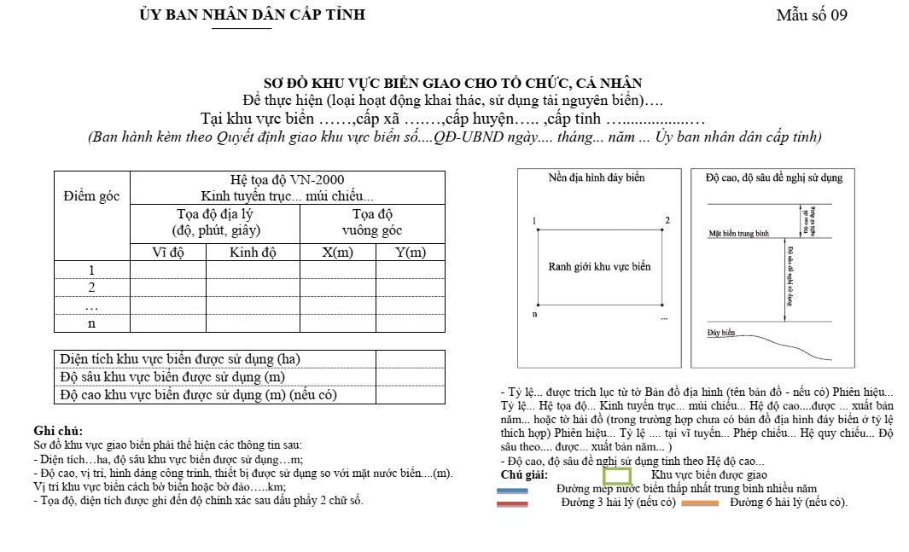

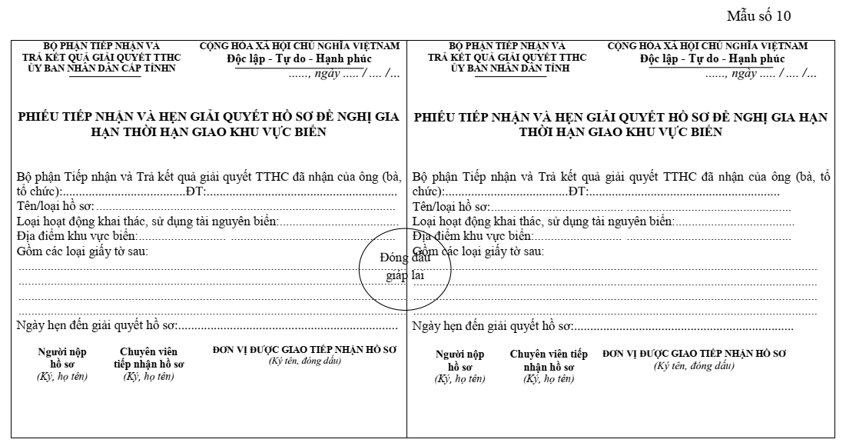
Mẫu số 11
TÊN CƠ QUAN THUẾ CẤP TRÊN  TÊN CƠ QUAN THUẾ RA THÔNG BÁO  ------- | CỘNG HÒA XÃ HỘI CHỦ NGHĨA VIỆT NAM  Độc lập - Tự do - Hạnh phúc  ---------------
Số: …./TB….. | ….., ngày ….. tháng ….. năm …..

THÔNG BÁO
Về việc nộp tiền sử dụng khu vực biển
Kính gửi: (tên tổ chức, cá nhân nộp tiền sử dụng khu vực biển)
- Max số thuế: ……………………………………………………………………………………………..
- Chứng minh thư nhân dân/Thẻ căn cước công dân/số định danh cá nhân (đối với cá nhân) số:……………………………………..
Ngày cấp:………………….……… Cơ quan cấp: ……………………………………………………….
- Địa chỉ: …………………………………………………………………………………………………….
- Điện thoại:……………….. Fax:……………….. E-mail: ……………………………………………….
I. PHẦN THÔNG BÁO CỦA CƠ QUAN THUẾ
Căn cứ Quyết định số …./QĐ-UBND ngày....tháng....năm.... của Ủy ban nhân dân cấp tỉnh... về việc giao khu vực biển, cơ quan thuế thông báo nộp tiền sử dụng khu vực biển như sau:
1. Vị trí khu vực biển được giao: …………………………………………….…………………………..
2. Mục đích sử dụng khu vực biển: ……………………………………….……………………………..
3. Diện tích biển được giao phải nộp tiền sử dụng khu vực biển: ……………………………………
4. Thời hạn sử dụng khu vực biển: ……………………………………………………………………..
5. Phương thức nộp tiền sử dụng khu vực biển (hằng năm/05 năm/một lần): …………………….
6. Mức thu tiền sử dụng khu vực biển: …………………………………………………………………
7. Số tiền sử dụng khu vực biển phải nộp: ……………………………………………………………..
a) Đối với trường hợp nộp tiền hằng năm:
- Số tiền nộp lần 1:……………….. đồng, chậm nhất vào ngày... tháng.... năm…… ;
- Số tiền nộp lần 2:……………….. đồng, chậm nhất vào ngày... tháng.... năm……….
b) Đối với trường hợp nộp tiền 5 năm một lần:…………………………………. đồng; chậm nhất vào ngày….. tháng.... năm ……
c) Đối với trường hợp nộp tiền một lần:…………………………………………. đồng; chậm nhất vào ngày….. tháng….. năm …..
8. Thời hạn nộp tiền sử dụng khu vực biển: ……………………………………………………………
9. Số tiền nộp ngân sách nhà nước (đồng): ……………………………………………………………
Quá ngày phải nộp theo quy định mà tổ chức, cá nhân được giao khu vực biển chưa nộp thì mỗi ngày chậm nộp phải trả tiền chậm nộp theo mức quy định của Luật Quản lý thuế.
Tổ chức, cá nhân có trách nhiệm nộp tiền sử dụng khu vực biển theo Thông báo này.
Trường hợp có vướng mắc về số tiền sử dụng khu vực biển phải nộp, đề nghị tổ chức, cá nhân liên hệ với Ủy ban nhân dân cấp tỉnh (Sở Tài nguyên và Môi trường tỉnh/thành phố…) để được xem xét giải quyết cụ thể.
(Tên cơ quan thuế)... thông báo để người nộp thuế được biết và thực hiện./.

Nơi nhận:  - Như trên;  - Bộ TN&MT (Sở TN&MT);  - UBND cấp tỉnh (Sở TN&MT tỉnh/thành phố….);  - Lưu: VT,……………. | THỦ TRƯỞNG CƠ QUAN THUẾ  RA THÔNG BÁO  (Ký, ghi rõ họ tên, đóng dấu)

II. PHẦN TÍNH TIỀN CHẬM NỘP TIỀN SỬ DỤNG KHU VỰC BIỂN (nếu có);
(Phần ghi dành cho cơ quan thu tiền trong trường hợp tổ chức, cá nhân bị phạt do chậm nộp tiền sử dụng khu vực biển)
1. Số ngày chậm nộp tiền sử dụng khu vực biển theo quy định của pháp luật: …..
2. Số tiền chậm nộp tiền sử dụng khu vực biển (Viết bằng chữ: …………………………...)

….., ngày….tháng….năm….
THỦ TRƯỞNG CƠ QUAN THUẾ
(Ký, ghi rõ họ tên, đóng dấu)

3. Trả lại khu vực biển

3.1. Trình tự thực hiện
3.1.1. Bước 1 nộp hồ sơ: Tổ chức, cá nhân đề nghị trả lại khu vực biển nộp 01 bộ hồ sơ cho Bộ phận Tiếp nhận và Trả kết quả giải quyết thủ tục hành chính trực thuộc Ủy ban nhân dân cấp tỉnh. Cơ quan tiếp nhận hồ sơ lập phiếu tiếp nhận và hẹn giải quyết hồ sơ theo Mẫu số 10 Nghị định số 11/2021/NĐ-CP.
3.1.2. Bước 2 kiểm tra hồ sơ: Bộ phận Tiếp nhận và Trả kết quả giải quyết thủ tục hành chính trực thuộc Ủy ban nhân dân cấp tỉnh có trách nhiệm kiểm tra hồ sơ. Trường hợp chưa đúng quy định, cơ quan tiếp nhận hồ sơ hướng dẫn một lần bằng văn bản cho tổ chức, cá nhân để bổ sung, hoàn thiện.
3.1.3. Bước 3 thẩm định hồ sơ: Sở Tài nguyên và Môi trường chủ trì thẩm định hồ sơ. Trường hợp cần thiết, Sở Tài nguyên và Môi trường trình cơ quan có thẩm quyền quyết định thành lập Hội đồng thẩm định hồ sơ; gửi văn bản lấy ý kiến của các cơ quan có liên quan; tổ chức kiểm tra thực địa.
3.1.4. Bước 4 trình, ban hành kết quả giải quyết thủ tục hành chính
Sở Tài nguyên và Môi trường trình cơ quan quản lý nhà nước hoặc cấp có thẩm quyền (Ủy ban nhân dân cấp tỉnh) quyết định cho phép trả lại khu vực biển.
Cơ quan có thẩm quyền cho phép trả lại khu vực biển xem xét, ra quyết định cho phép trả lại khu vực biển. Trường hợp không ra quyết định thì phải có văn bản trả lời và nêu rõ lý do.
3.1.5. Bước 5 thông báo và trả kết quả hồ sơ
Bộ phận Tiếp nhận và Trả kết quả giải quyết thủ tục hành chính trực thuộc Ủy ban nhân dân cấp tỉnh sau khi nhận được kết quả giải quyết hồ sơ, có trách nhiệm:
- Thông báo cho tổ chức, cá nhân đã nộp hồ sơ để nhận kết quả và thực hiện các nghĩa vụ có liên quan theo quy định;
- Gửi quyết định cho phép trả lại khu vực biển đến Cục thuế nơi có khu vực biển được trả lại để xác định và thông báo số tiền sử dụng biển được hoàn trả (nếu có), các khoản nghĩa vụ tài chính mà tổ chức, cá nhân phải thực hiện.

3.2. Cách thức thực hiện
3.2.1. Cách thức nộp hồ sơ: Tổ chức, cá nhân nộp hồ sơ trực tiếp, nộp hồ sơ qua dịch vụ công trực tuyến hoặc gửi hồ sơ qua dịch vụ bưu chính cho cơ quan tiếp nhận hồ sơ.
3.2.3. Cách thức nhận kết quả giải quyết hồ sơ: nhận trực tiếp tại cơ quan tiếp nhận hồ sơ hoặc gửi qua dịch vụ bưu chính hoặc bằng hồ sơ, tài liệu điện tử cho tổ chức, cá nhân.

3.3. Thành phần, số lượng hồ sơ
3.3.1. Hồ sơ đề nghị trả lại thời hạn giao khu vực biển bao gồm:
a) Bản chính Đơn đề nghị trả lại khu vực biển theo Mẫu số 03 ban hành kèm theo Nghị định số 11/2021/NĐ/CP;
b) Bản chính Quyết định giao khu vực biển đã được cấp;
c) Bản chính Báo cáo tình hình sử dụng khu vực biển, công tác bảo vệ môi trường và việc thực hiện các nghĩa vụ theo quy định của pháp luật tính đến thời điểm nộp hồ sơ đề nghị trả lại khu vực biển;
d) Bản chính Sơ đồ khu vực biển còn lại sau khi trả lại một phần khu vực biển (đối với trường hợp trả lại một phần diện tích khu vực biển).
3.3.2. Số lượng hồ sơ: 01 bộ.

3.4. Thời hạn giải quyết
3.4.1. Thời hạn kiểm tra hồ sơ: không quá ba (03) ngày làm việc, cơ quan tiếp nhận có trách nhiệm kiểm tra hồ sơ. Sau khi nhận được đầy đủ hồ sơ theo quy định, cơ quan tiếp nhận hồ sơ chuyển hồ sơ cho cơ quan thẩm định hồ sơ.
3.4.2. Thời hạn tiến hành thẩm định
Trong thời hạn không quá 20 ngày làm việc đối với đề nghị trả lại một phần khu vực biển hoặc không quá 15 ngày làm việc đối với đề nghị trả lại toàn bộ khu vực biển, kể từ nhận được đầy đủ hồ sơ theo đúng quy định. Thời gian các bộ, ngành và các cơ quan có liên quan trả lời bằng văn bản không quá 15 ngày làm việc kể từ ngày nhận được văn bản xin ý kiến. Thời gian kiểm tra thực địa không quá 10 ngày làm việc. Thời gian lấy ý kiến và tổ chức kiểm tra thực địa không tính vào thời gian thẩm định hồ sơ.
3.4.3. Thời hạn trình, giải quyết hồ sơ
Thời hạn trình hồ sơ: không quá ba (03) ngày làm việc, kể từ ngày hoàn thành việc thẩm định.
Thời hạn xem xét, giải quyết hồ sơ: không quá năm (05) ngày làm việc, kể từ ngày Sở Tài nguyên và Môi trường trình hồ sơ.
3.4.4. Thời hạn thông báo và trả kết quả hồ sơ: không quá hai (02) ngày làm việc, kể từ ngày nhận được kết quả giải quyết hồ sơ từ cơ quan quản lý nhà nước hoặc cấp có thẩm quyền giao khu vực biển.
3.5. Đối tượng thực hiện thủ tục hành chính: tổ chức, cá nhân.

3.6. Cơ quan giải quyết thủ tục hành chính
3.6.1. Cơ quan quản lý nhà nước hoặc cấp có thẩm quyền quyết định
Ủy ban nhân dân cấp tỉnh quyết định trả lại khu vực biển đối với các trường hợp khu vực biển có phạm vi nằm trong vùng biển 06 hải lý tính từ đường mép nước biển thấp nhất trung bình trong nhiều năm của đất liền và các đảo, trừ các khu vực biển thuộc thẩm quyền giao của Thủ tướng Chính phủ, Bộ Tài nguyên và Môi trường, Ủy ban nhân dân cấp huyện được quy định tại các khoản 1, 2 và 4 Điều 8 Nghị định số 11/2021/NĐ-CP.
3.6.2. Cơ quan trực tiếp thực hiện: Ủy ban nhân dân cấp tỉnh, Sở Tài nguyên và Môi trường và các đơn vị có liên quan.
3.6.3. Cơ quan phối hợp: Bộ Quốc phòng, Bộ Công an, Bộ Ngoại giao, Bộ Tài nguyên và Môi trường và cơ quan quân đội, công an cấp tỉnh, cơ quan, tổ chức có liên quan.
3.7. Kết quả thực hiện thủ tục hành chính: Quyết định cho phép trả lại khu vực biển theo Mẫu 07 Phụ lục của Nghị định số 11/2021/NĐ-CP trường hợp không ra quyết định phải có văn bản trả lời và nêu rõ lý do.
3.8. Phí, lệ phí: Không quy định.

3.9. Tên mẫu đơn, mẫu tờ khai của thủ tục hành chính
Mẫu số | Tên mẫu
Mẫu số 03 | Đơn đề nghị trả lại hoặc trả lại một phần khu vực biển.
Mẫu số 05 | Sơ đồ khu vực biển đề nghị trả lại một phần khu vực biển
Mẫu số 07 | Quyết định về việc cho phép trả lại khu vực biển
Mẫu số 09 | Sơ đồ khu vực biển kèm theo Quyết định cho phép trả lại một phần khu vực biển
Mẫu số 10 | Phiếu tiếp nhận và hẹn giải quyết hồ sơ đề trả lại khu vực biển.
Mẫu số 11 | Thông báo về việc nộp tiền sử dụng khu vực biển

3.10. Yêu cầu, điều kiện thực hiện thủ tục hành chính
a) Tổ chức, cá nhân được trả lại một phần hoặc toàn bộ khu vực biển đã được giao khi không còn nhu cầu sử dụng;
b) Tổ chức, cá nhân trả lại khu vực biển phải thực hiện các biện pháp phục hồi môi trường biển tại khu vực biển đã được giao mà trả lại; phải thực hiện đầy đủ nghĩa vụ tài chính và các nghĩa vụ khác theo quy định của pháp luật;
c) Tổ chức, cá nhân được giao khu vực biển để khai thác tài nguyên không tái tạo không được trả lại một phần diện tích khu vực biển đã được giao;
c) Tổ chức, cá nhân phải nộp đủ hồ sơ trả lại khu vực biển theo quy định tại Điều 21 Nghị định số 11/2021/NĐ-CP cho cơ quan tiếp nhận hồ sơ.
3.11. Căn cứ pháp lý của thủ tục hành chính:
a) Nghị định số 11/2021/NĐ-CP ngày 10 tháng 02 năm 2021 của Chính phủ quy định việc giao các khu vực biển nhất định cho tổ chức, cá nhân khai thác, sử dụng tài nguyên biển;
b) Nghị định số 126/2020/NĐ-CP ngày 19 tháng 10 năm 2020 của Chính phủ quy định chi tiết một số điều của luật Quản lý thuế.

Mẫu số 03

CỘNG HÒA XÃ HỘI CHỦ NGHĨA VIỆT NAM
Độc lập - Tự do - Hạnh phúc
---------------

ĐƠN ĐỀ NGHỊ TRẢ LẠI KHU VỰC BIỂN
Kính gửi: Ủy ban nhân dân cấp tỉnh
Tên tổ chức, cá nhân ………………………………………………………
Trụ sở/địa chỉ tại: …………………………………………………………
Điện thoại: ………………………. Fax: …………………………………
- Quyết định thành lập số...., ngày.... tháng... năm.... hoặc Giấy chứng nhận đăng ký doanh nghiệp, mã doanh nghiệp số.....cấp ngày..... thay đổi lần....(nếu thay đổi) ngày.....hoặc Đăng ký kinh doanh số... ngày... tháng... năm.....(trường hợp đối với tổ chức).
- Ngày, tháng, năm sinh … số chứng minh thư nhân dân hoặc thẻ căn cước hoặc số định danh cá nhân...cấp ngày...tháng…năm…do….cấp (nếu là cá nhân).
- Đề nghị được trả lại khu vực biển theo Quyết định giao khu vực biển số... ngày... tháng... năm .. Ủy ban nhân dân cấp tỉnh về việc giao khu vực biển.
- Hoặc đề nghị được trả lại một phần khu vực biển có diện tích .....trong tổng số diện tích......ha được giao theo Quyết định giao khu vực biển số... ngày... tháng... năm .. Ủy ban nhân dân cấp tỉnh.
Lý do đề nghị trả lại ………………………………………………………
(Tên tổ chức, cá nhân) …. cam đoan thực hiện đúng quy định của pháp luật về sử dụng khu vực biển và quy định của pháp luật khác có liên quan./.

……, ngày … tháng … năm ……
Tổ chức, cá nhân làm đơn
(Ký tên; đóng dấu hoặc điểm chỉ)

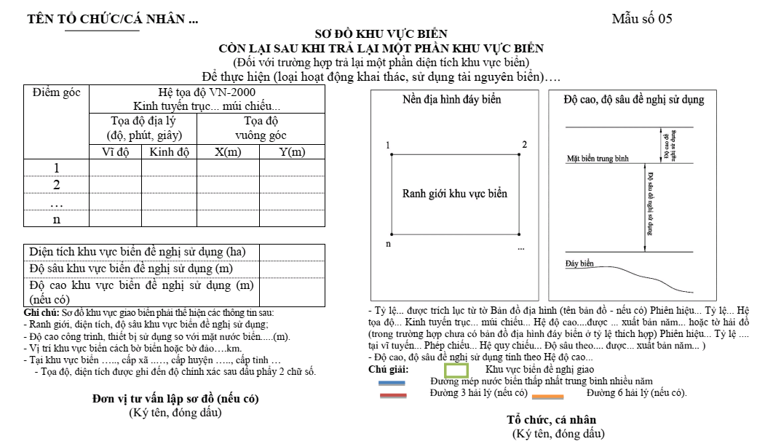

Mẫu số 07
ỦY BAN NHÂN DÂN CẤP TỈNH  ------- | CỘNG HÒA XÃ HỘI CHỦ NGHĨA VIỆT NAM  Độc lập - Tự do - Hạnh phúc  ---------------
Số: …../QĐ-UBND | ….., ngày ….. tháng ….. năm …..

QUYẾT ĐỊNH
Về việc cho phép trả lại khu vực biển
ỦY BAN NHÂN DÂN CẤP TỈNH
Căn cứ Luật Tổ chức chính quyền địa phương ngày 22 tháng 11 năm 2019;
Căn cứ Luật Tổ chức chính quyền địa phương ngày 19 tháng 6 năm 2015;
Căn cứ Luật Biển Việt Nam ngày 21 tháng 6 năm 2012;
Căn cứ Nghị định số 11/2021/NĐ-CP ngày 10 tháng 02 năm 2021 của Chính phủ quy định việc giao các khu vực biển nhất định cho tổ chức, cá nhân khai thác, sử dụng tài nguyên biển;
Căn cứ Nghị định số …/.../NĐ-CP ngày…. tháng…. năm .... của Chính phủ quy định chức năng, nhiệm vụ, quyền hạn và cơ cấu tổ chức của Bộ Tài nguyên và Môi trường v.v..; 8
Xét đơn và hồ sơ đề nghị trả lại khu vực biển của (tên tổ chức, cá nhân) ....;
Theo đề nghị của Giám đốc Sở Tài nguyên và Môi trường
QUYẾT ĐỊNH:
Điều 1. Cho phép (tên tổ chức, cá nhân)…… được trả lại khu vực biển hoặc trả lại một phần khu vực biển với diện tích …..ha trên tổng số diện tích khu vực biển đã giao là ...ha theo Quyết định giao khu vực biển số ... ngày ... tháng ... năm ... của Thủ tướng Chính phủ/Bộ Tài nguyên và Môi trường/Ủy ban nhân dân cấp tỉnh/Ủy ban nhân dân cấp huyện....
Trụ sở/địa chỉ:……..……... Điện thoại:………….…. Fax:………….…. Email………….….
Điều 2. Kể từ ngày Quyết định này có hiệu lực, (tên tổ chức, cá nhân)……. phải chấm dứt hoạt động sử dụng khu vực biển và có trách nhiệm:
1. Nộp báo cáo tình hình, kết quả hoạt động khai thác, sử dụng tài nguyên biển; công tác bảo vệ môi trường biển trong thời gian sử dụng khu vực biển theo quy định của pháp luật.
2. Thực hiện các biện pháp cải thiện, phục hồi môi trường tại khu vực biển được giao sử dụng và các nghĩa vụ liên quan theo quy định của pháp luật.
3 ……………………………………………………………………………………………………………..
Điều 3. Chánh Văn phòng Ủy ban nhân dân cấp tỉnh, Giám đốc Sở Tài nguyên và Môi trường và tổ chức, cá nhân….. có trách nhiệm đôn đốc, kiểm tra việc thực hiện Quyết định này./.

Nơi nhận:  - Như Điều...;  - BTNMT/TCBHĐVN;  - Sở TN&MT cấp tỉnh...;  - Cục Thuế tỉnh....;  - UBND huyện..;  - Phòng TN&MT..;  - Tên tổ chức, cá nhân;  - Lưu: VT, HS. | TM. ỦY BAN NHÂN DÂN TỈNH….  CHỦ TỊCH  (Ký tên, đóng dấu)

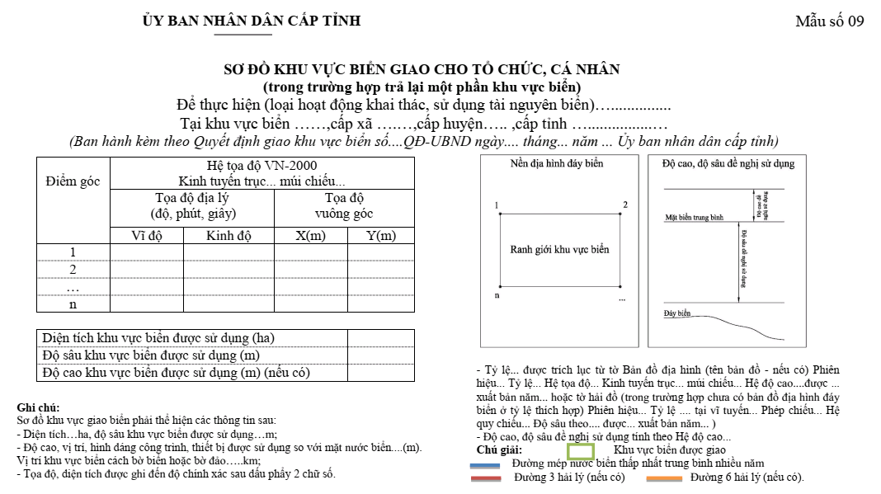

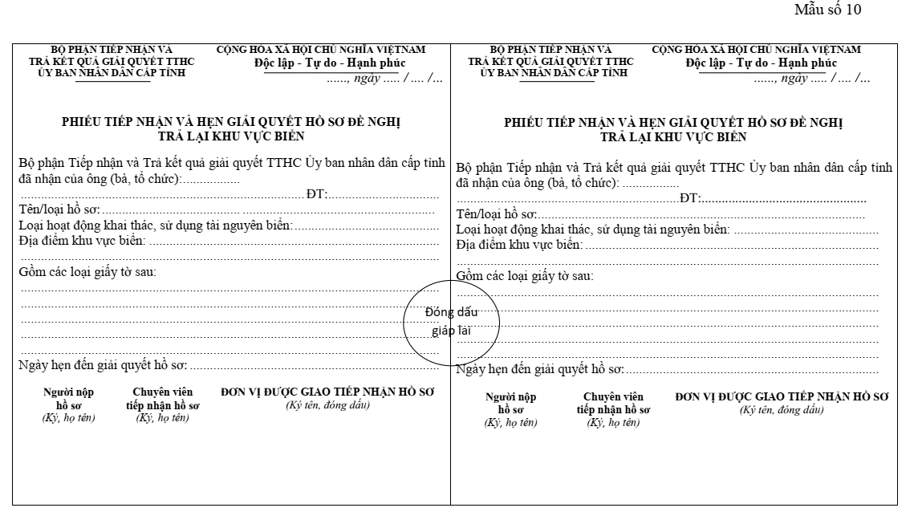

Mẫu số 11
TÊN CƠ QUAN THUẾ CẤP TRÊN  TÊN CƠ QUAN THUẾ RA THÔNG BÁO  ------- | CỘNG HÒA XÃ HỘI CHỦ NGHĨA VIỆT NAM  Độc lập - Tự do - Hạnh phúc  ---------------
Số: …./TB….. | ….., ngày ….. tháng ….. năm …..

THÔNG BÁO
Về việc nộp tiền sử dụng khu vực biển
Kính gửi: (tên tổ chức, cá nhân nộp tiền sử dụng khu vực biển)
- Max số thuế: ……………………………………………………………………………………………..
- Chứng minh thư nhân dân/Thẻ căn cước công dân/số định danh cá nhân (đối với cá nhân) số:……………………………………..
Ngày cấp:………………….……… Cơ quan cấp: ……………………………………………………….
- Địa chỉ: …………………………………………………………………………………………………….
- Điện thoại:……………….. Fax:……………….. E-mail: ……………………………………………….
I. PHẦN THÔNG BÁO CỦA CƠ QUAN THUẾ
Căn cứ Quyết định số …./QĐ-UBND ngày....tháng....năm.... của Ủy ban nhân dân cấp tỉnh... về việc giao khu vực biển, cơ quan thuế thông báo nộp tiền sử dụng khu vực biển như sau:
1. Vị trí khu vực biển được giao: …………………………………………….…………………………..
2. Mục đích sử dụng khu vực biển: ……………………………………….……………………………..
3. Diện tích biển được giao phải nộp tiền sử dụng khu vực biển: ……………………………………
4. Thời hạn sử dụng khu vực biển: ……………………………………………………………………..
5. Phương thức nộp tiền sử dụng khu vực biển (hằng năm/05 năm/một lần): …………………….
6. Mức thu tiền sử dụng khu vực biển: …………………………………………………………………
7. Số tiền sử dụng khu vực biển phải nộp: ……………………………………………………………..
a) Đối với trường hợp nộp tiền hằng năm:
- Số tiền nộp lần 1:……………….. đồng, chậm nhất vào ngày... tháng.... năm…… ;
- Số tiền nộp lần 2:……………….. đồng, chậm nhất vào ngày... tháng.... năm……….
b) Đối với trường hợp nộp tiền 5 năm một lần:…………………………………. đồng; chậm nhất vào ngày….. tháng.... năm ……
c) Đối với trường hợp nộp tiền một lần:…………………………………………. đồng; chậm nhất vào ngày….. tháng….. năm …..
8. Thời hạn nộp tiền sử dụng khu vực biển: ……………………………………………………………
9. Số tiền nộp ngân sách nhà nước (đồng): ……………………………………………………………
Quá ngày phải nộp theo quy định mà tổ chức, cá nhân được giao khu vực biển chưa nộp thì mỗi ngày chậm nộp phải trả tiền chậm nộp theo mức quy định của Luật Quản lý thuế.
Tổ chức, cá nhân có trách nhiệm nộp tiền sử dụng khu vực biển theo Thông báo này.
Trường hợp có vướng mắc về số tiền sử dụng khu vực biển phải nộp, đề nghị tổ chức, cá nhân liên hệ với Ủy ban nhân dân cấp tỉnh (Sở Tài nguyên và Môi trường tỉnh/thành phố…) để được xem xét giải quyết cụ thể.
(Tên cơ quan thuế)... thông báo để người nộp thuế được biết và thực hiện./.

Nơi nhận:  - Như trên;  - Sở Tài nguyên và Môi trường;  - UBND cấp tỉnh (Sở TN&MT tỉnh/thành phố….);  - Lưu: VT,……………. | THỦ TRƯỞNG CƠ QUAN THUẾ  RA THÔNG BÁO  (Ký, ghi rõ họ tên, đóng dấu)

II. PHẦN TÍNH TIỀN CHẬM NỘP TIỀN SỬ DỤNG KHU VỰC BIỂN (nếu có);
(Phần ghi dành cho cơ quan thu tiền trong trường hợp tổ chức, cá nhân bị phạt do chậm nộp tiền sử dụng khu vực biển)
1. Số ngày chậm nộp tiền sử dụng khu vực biển theo quy định của pháp luật: …..
2. Số tiền chậm nộp tiền sử dụng khu vực biển (Viết bằng chữ: …………………………...)

….., ngày….tháng….năm….
THỦ TRƯỞNG CƠ QUAN THUẾ
(Ký, ghi rõ họ tên, đóng dấu)

4. Sửa đổi, bổ sung quyết định giao khu vực biển

4.1. Trình tự thực hiện
4.1.1. Bước 1 nộp hồ sơ
Tổ chức, cá nhân sửa đổi, bổ sung quyết định giao khu vực biển nộp 01 bộ hồ sơ cho Bộ phận Tiếp nhận và Trả kết quả giải quyết thủ tục hành chính trực thuộc Ủy ban nhân dân cấp tỉnh. Cơ quan tiếp nhận hồ sơ lập phiếu tiếp nhận và hẹn giải quyết hồ sơ theo Mẫu số 10 Nghị định số 11/2021/NĐ-CP.
4.1.2. Bước 2 kiểm tra hồ sơ
Bộ phận Tiếp nhận và Trả kết quả giải quyết thủ tục hành chính trực thuộc Ủy ban nhân dân cấp tỉnh kiểm tra hồ sơ. Trường hợp hồ sơ chưa đúng quy định, cơ quan tiếp nhận hồ sơ hướng dẫn tổ chức, cá nhân để bổ sung, hoàn thiện.
4.1.3. Bước 3 thẩm định hồ sơ
Sở Tài nguyên và Môi trường thẩm định hồ sơ. Trường hợp cần thiết, cơ quan thẩm định hồ sơ trình cơ quan có thẩm quyền quyết định thành lập Hội đồng thẩm định hồ sơ; gửi văn bản lấy ý kiến của các cơ quan có liên quan; tổ chức kiểm tra thực địa (thời gian kiểm tra thực địa không quá 10 ngày làm việc). Trong thời hạn không quá 15 ngày làm việc kể từ ngày nhận được văn bản lấy ý kiến, cơ quan được lấy ý kiến phải có trách nhiệm trả lời bằng văn bản. Thời gian lấy ý kiến và tổ chức kiểm tra thực địa không tính vào thời gian thẩm định hồ sơ
4.1.4. Bước 4 trình, ban hành kết quả giải quyết thủ tục hành chính
Sở Tài nguyên và Môi trường trình cơ quan quản lý nhà nước hoặc cấp có thẩm quyền (Ủy ban nhân dân cấp tỉnh) xem xét, ra quyết định giao khu vực biển. Trong trường hợp không ra quyết định thì phải trả lời bằng văn bản và nêu rõ lý do.
4.1.5. Bước 5 thông báo và trả kết quả hồ sơ
Bộ phận Tiếp nhận và Trả kết quả giải quyết thủ tục hành chính trực thuộc Ủy ban nhân dân cấp tỉnh thông báo cho tổ chức, cá nhân để nhận kết quả và thực hiện các nghĩa vụ liên quan.

4.2. Cách thức thực hiện
a) Cách thức nộp hồ sơ: Tổ chức, cá nhân nộp hồ sơ trực tiếp, nộp hồ sơ qua dịch vụ công trực tuyến hoặc gửi hồ sơ qua dịch vụ bưu chính cho cơ quan tiếp nhận hồ sơ.
b) Cách thức nhận kết quả giải quyết hồ sơ: nhận trực tiếp tại cơ quan tiếp nhận hồ sơ hoặc gửi qua dịch vụ bưu chính hoặc bằng hồ sơ, tài liệu điện tử cho tổ chức, cá nhân.
4.3. Thành phần hồ sơ đề nghị sửa đổi, bổ sung Quyết định giao khu vực biển bao gồm:
a) Bản chính Đơn sửa đổi, bổ sung quyết định giao khu vực biển theo Mẫu số 04 ban hành kèm theo Nghị định số 11/2021/NĐ/CP.
b) Bản chính Quyết định giao khu vực biển đã được cấp;
c) Bản sao văn bản được cơ quan nhà nước có thẩm quyền cấp hoặc xác nhận thể hiện nội dung quy định tại khoản 1 Điều 13 Nghị định số 11/2021/NĐ-CP.
4.4. Số lượng hồ sơ: 01 bộ.

4.5. Thời hạn giải quyết
4.5.1. Thời hạn kiểm tra hồ sơ: không quá ba (03) ngày làm việc, cơ quan tiếp nhận có trách nhiệm kiểm tra hồ sơ. Sau khi nhận được đầy đủ hồ sơ theo quy định, cơ quan tiếp nhận hồ sơ chuyển hồ sơ cho cơ quan thẩm định hồ sơ.
4.5.2. Thời hạn tiến hành thẩm định: không quá 30 ngày làm việc kể từ nhận được đầy đủ hồ sơ theo đúng quy định. Trường hợp cần thiết, Sở Tài nguyên và Môi trường gửi văn bản lấy ý kiến của các cơ quan có liên quan, tổ chức kiểm tra thực địa và quyết định thành lập Hội đồng thẩm định hồ sơ. Thời gian kiểm tra thực địa không quá 10 ngày làm việc. Trong thời hạn không quá 15 ngày làm việc kể từ ngày nhận được văn bản xin ý kiến, cơ quan được lấy ý kiến có trách nhiệm trả lời bằng văn bản về các vấn đề liên quan. Thời gian lấy ý kiến và tổ chức kiểm tra thực địa không tính vào thời gian thẩm định hồ sơ.

4.6. Thời hạn trình, giải quyết hồ sơ
Thời hạn trình hồ sơ: không quá ba (03) ngày làm việc, kể từ ngày hoàn thành việc thẩm định.
Thời hạn xem xét, giải quyết hồ sơ: không quá năm (05) ngày làm việc, kể từ ngày Sở Tài nguyên và Môi trường trình hồ sơ.
Thời hạn thông báo và trả kết quả hồ sơ: không quá hai (02) ngày làm việc, kể từ ngày nhận được kết quả giải quyết hồ sơ từ cơ quan quản lý nhà nước hoặc cấp có thẩm quyền giao khu vực biển.
4.7. Đối tượng thực hiện thủ tục hành chính: tổ chức, cá nhân.

4.8. Cơ quan giải quyết thủ tục hành chính
4.8.1. Cơ quan quản lý nhà nước hoặc cấp có thẩm quyền quyết định sửa đổi, bổ sung Quyết định giao khu vực biển
Ủy ban nhân dân cấp tỉnh quyết định sửa đổi, bổ sung Quyết định giao khu vực biển đối với các trường hợp khu vực biển có phạm vi nằm trong vùng biển 06 hải lý tính từ đường mép nước biển thấp nhất trung bình trong nhiều năm của đất liền và các đảo, trừ các khu vực biển thuộc thẩm quyền giao của Thủ tướng Chính phủ, Bộ Tài nguyên và Môi trường, Ủy ban nhân dân cấp huyện được quy định tại các khoản 1,2 và 4 Điều 8 Nghị định số 11/2021/NĐ-CP.
4.8.2. Cơ quan trực tiếp thực hiện: Ủy ban nhân dân cấp tỉnh, Sở Tài nguyên và Môi trường và các đơn vị có liên quan.
4.8.3. Cơ quan phối hợp: Bộ Quốc phòng, Bộ Công an, Bộ Ngoại giao, Bộ Tài nguyên và Môi trường và cơ quan quân đội, công an cấp tỉnh, cơ quan, tổ chức có liên quan.
4.9. Kết quả thực hiện thủ tục hành chính: Quyết định sửa đổi, bổ sung quyết định giao khu vực biển theo Mẫu 06 Phụ lục của Nghị định số 11/2021/NĐCP trường hợp không ra quyết định phải có văn bản trả lời và nêu rõ lý do.
4.10. Phí, lệ phí: Không quy định.

4.11. Tên mẫu đơn, mẫu tờ khai của thủ tục hành chính
Mẫu số | Tên mẫu
Mẫu số 04 | Đơn đề nghị sửa đổi, bổ sung Quyết định giao khu vực biển.
Mẫu số 06 | Quyết định về việc giao khu vực biển.
Mẫu số 09 | Sơ đồ khu vực biển kèm theo Quyết định giao khu vực biển
Mẫu số 10 | Phiếu tiếp nhận và hẹn giải quyết hồ sơ đề sửa đổi, bổ sung Quyết định giao khu vực biển.
Mẫu số 11 | Thông báo về việc nộp tiền sử dụng khu vực biển

4.12. Yêu cầu, điều kiện thực hiện thủ tục hành chính
a) Quyết định giao khu vực biển được xem xét sửa đổi, bổ sung trong các trường hợp sau đây:
- Thay đổi thông tin của tổ chức, cá nhân được giao khu vực biển nhưng không làm thay đổi về sở hữu của tổ chức, cá nhân trừ trường hợp quy định tại điểm b và điểm c khoản này;
- Thay đổi về sở hữu của tổ chức, cá nhân đã được giao khu vực biển trong trường hợp nếu cá nhân hoặc chủ doanh nghiệp tư nhân hoặc chủ công ty trách nhiệm hữu hạn một thành viên là cá nhân đã chết mà có người thừa kế;
- Tổ chức, cá nhân đã được giao khu vực biển chuyển nhượng dự án đầu tư gắn với quyền sử dụng khu vực biển, thay đổi nhà đầu tư được cơ quan nhà nước có thẩm quyền cho phép, chấp thuận, điều chỉnh theo quy định của pháp luật đầu tư; chia tách, hợp nhất, sáp nhập doanh nghiệp theo quy định của pháp luật doanh nghiệp;
- Thay đổi về độ sâu; chiều cao công trình, thiết bị được phép sử dụng (nếu có);
- Thay đổi nội dung nhiệm vụ khoa học và công nghệ phục vụ nuôi trồng thủy sản và nhiệm vụ khoa học, công nghệ biển khác có sử dụng diện tích khu vực biển cố định dẫn đến thay đổi nội dung quyết định giao khu vực biển.
b) Tổ chức, cá nhân phải nộp đủ hồ sơ đề nghị sửa đổi, bổ sung quyết định giao khu vực biển theo quy định tại Điều 23 Nghị định số 11/2021/NĐ-CP cho cơ quan tiếp nhận hồ sơ;
c) Đến thời điểm đề nghị sửa đổi, bổ sung quyết định giao khu vực biển, tổ chức, cá nhân được giao khu vực biển đã thực hiện đầy đủ các nghĩa vụ theo quy định của pháp luật và quyết định giao khu vực biển còn hiệu lực;
d) Việc sửa đổi, bổ sung quyết định giao khu vực biển được thể hiện bằng quyết định giao khu vực biển mới. Thời hạn giao khu vực biển là thời hạn còn lại của quyết định giao khu vực biển trước đó;
đ) Trường hợp quy định tại điểm c khoản 1 Điều 23 Nghị định số 11/2021/NĐCP, tổ chức, cá nhân đã được giao khu vực biển trước khi thực hiện thủ tục chuyển nhượng dự án đầu tư gắn với quyền sử dụng khu vực biển, thay đổi nhà đầu tư; chia tách, hợp nhất, sáp nhập doanh nghiệp phải gửi văn bản lấy ý kiến cơ quan có thẩm quyền giao khu vực biển theo quy định tại Điều 8 Nghị định số 11/2021/NĐ-CP.

4.13. Căn cứ pháp lý của thủ tục hành chính
a) Nghị định số 11/2021/NĐ-CP ngày 10 tháng 02 năm 2021 của Chính phủ quy định việc giao các khu vực biển nhất định cho tổ chức, cá nhân khai thác, sử dụng tài nguyên biển;
b) Nghị định số 126/2020/NĐ-CP ngày 19 tháng 10 năm 2020 của Chính phủ quy định chi tiết một số điều của luật Quản lý thuế.

Mẫu số 04

CỘNG HÒA XÃ HỘI CHỦ NGHĨA VIỆT NAM
Độc lập - Tự do - Hạnh phúc
---------------
ĐƠN ĐỀ NGHỊ SỬA ĐỔI, BỔ SUNG QUYẾT ĐỊNH GIAO KHU VỰC BIỂN
Kính gửi: Ủy ban nhân dân cấp tỉnh
Tên tổ chức, cá nhân ………………………………………………………
Trụ sở/địa chỉ tại: …………………………………………………………
Điện thoại: ………………. Fax: …………………………………………
Quyết định thành lập số...., ngày.... tháng... năm.... hoặc Giấy chứng nhận đăng ký doanh nghiệp, mã doanh nghiệp số.....cấp ngày.....thay đổi lần....(nếu thay đổi) ngày.....hoặc Đăng ký kinh doanh số... ngày... tháng... năm.....(trường hợp đối với tổ chức).
Ngày, tháng, năm sinh … số chứng minh thư nhân dân hoặc thẻ căn cước hoặc số định danh cá nhân...cấp ngày...tháng…năm…do….cấp (nếu là cá nhân).
Đề nghị được sửa đổi, bổ sung Quyết định giao khu vực biển số ……., ngày ….. tháng ….. năm .... của: Ủy ban nhân dân cấp tỉnh... về việc giao khu vực biển tại khu vực... thuộc xã...., huyện....
Lý do đề nghị sửa đổi, bổ sung quyết định giao khu vực biển: ….....……..
Nội dung đề nghị sửa đổi, bổ sung:...............................................................
(Tên tổ chức, cá nhân) ……… cam đoan thực hiện đúng quy định của pháp luật về sử dụng khu vực biển và quy định của pháp luật khác có liên quan./.

……, ngày … tháng … năm ……
Tổ chức, cá nhân làm đơn
(Ký tên; đóng dấu hoặc điểm chỉ)

Mẫu số 06
ỦY BAN NHÂN DÂN CẤP TỈNH  ------- | CỘNG HÒA XÃ HỘI CHỦ NGHĨA VIỆT NAM  Độc lập - Tự do - Hạnh phúc  ---------------
Số: …../QĐ-UBND | ……., ngày …. tháng …. năm ……

QUYẾT ĐỊNH

Về việc giao khu vực biển
ỦY BAN NHÂN DÂN CẤP TỈNH
Căn cứ Luật Tổ chức chính quyền địa phương ngày 22 tháng 11 năm 2019;
Căn cứ Luật tổ chức chính quyền địa phương ngày 19 tháng 6 năm 2015;
Căn cứ Luật Biển Việt Nam ngày 21 tháng 6 năm 2012;
Nghị định số 11/2021/NĐ-CP ngày 10 tháng 02 năm 2021 của Chính phủ quy định việc giao các khu vực biển nhất định cho tổ chức, cá nhân khai thác, sử dụng tài nguyên biển;
Căn cứ Nghị định số../..../NĐ-CP ngày.. tháng .. năm .. của Chính phủ quy định chức năng, nhiệm vụ, quyền hạn và cơ cấu tổ chức Ủy ban nhân dân cấp tỉnh.v.v.9
Xét Đơn và hồ sơ đề nghị sửa đổi, bổ sung Quyết định giao khu vực biển của (tên tổ chức, cá nhân) ….
Theo đề nghị của Giám đốc Sở Tài nguyên và Môi trường.
QUYẾT ĐỊNH:
Điều 1. Giao quyền sử dụng khu vực biển cho:......(tên tổ chức, cá nhân được giao khu vực biển).
Trụ sở/địa chỉ:…………Điện thoại: ………. Fax: …………Email……...
- Mục đích sử dụng khu vực biển:.................................................................
- Địa điểm khu vực biển: (xã, huyện, tỉnh)..................................................
- Khu vực biển được phép sử dụng có diện tích:... (ha), độ sâu được phép sử dụng:...m từ….m đến....m được giới hạn bởi .....điểm góc; độ cao công trình, thiết bị đề nghị sử dụng so với mặt nước biển.....m (nếu có) thể hiện trên sơ đồ khu vực biển kèm theo Quyết định này.
- Thời hạn được giao khu vực biển (Thời hạn sử dụng khu vực biển ….. tháng, năm, kể từ ngày quyết định này có hiệu lực).
- Số tiền sử dụng khu vực biển phải nộp: ….…hình thức nộp tiền sử dụng khu vực biển.
Điều 2. (Tên tổ chức, cá nhân) ………………........………. có nghĩa vụ:
1. Thực hiện các nghĩa vụ quy định tại khoản 2 Điều 7 Nghị định số 11/2021/NĐ-CP và các nghĩa vụ khác theo quy định của pháp luật.
2. Tiến hành sử dụng khu vực biển theo đúng tọa độ, diện tích, phạm vi, ranh giới, độ cao.
3. Sử dụng khu vực biển đúng mục đích quy định tại Điều 1 Quyết định này.
4. Nộp tiền sử dụng khu vực biển.
5. Trước khi tiến hành sử dụng khu vực biển phải thông báo với Ủy ban nhân dân cấp tỉnh để bàn giao trên thực địa.
6. Báo cáo, cung cấp thông tin tình hình sử dụng khu vực biển cho cơ quan có thẩm quyền giao khu vực biển theo quy định của pháp luật.
7. Thực hiện các biện pháp bảo vệ môi trường biển, phục hồi, cải thiện môi trường biển khi thời hạn sử dụng khu vực biển hết hiệu lực.
8. Không cản trở các hoạt động khai thác, sử dụng hợp pháp tài nguyên biển đã được cơ quan quản lý nhà nước có thẩm quyền cho phép thực hiện trong khu vực biển được giao và các hoạt động hợp pháp khác trên biển theo quy định.
9....................................................................................................................
Điều 3. Chánh Văn phòng Ủy ban nhân dân cấp tỉnh, Giám đốc Sở Tài nguyên và Môi trường và tổ chức, cá nhân…có trách nhiệm thi hành Quyết định này./.

Nơi nhận:  - Như Điều….;  - BTN&MT/TCBHĐVBN;  - Sở TN&MT cấp tỉnh …;  - Cục Thuế cấp tỉnh….;  - UBND huyện..;  - Phòng TN&MT..;  - Tên tổ chức, cá nhân;  - Lưu: VT, HS. | TM. ỦY BAN NHÂN DÂN TỈNH  CHỦ TỊCH  (Ký tên, đóng dấu)

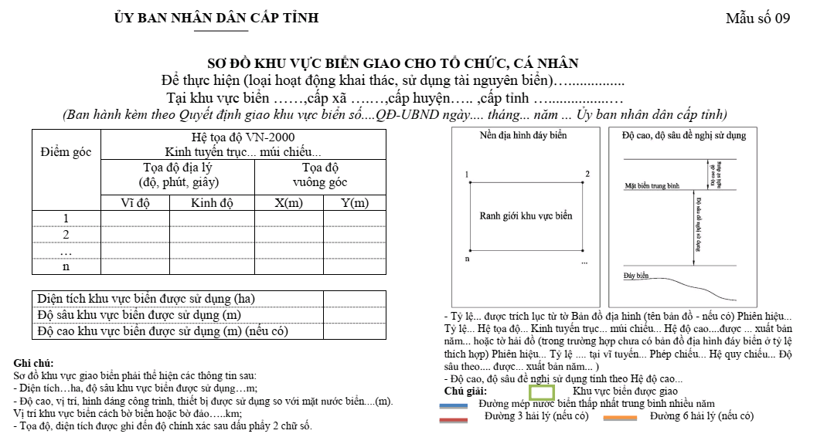

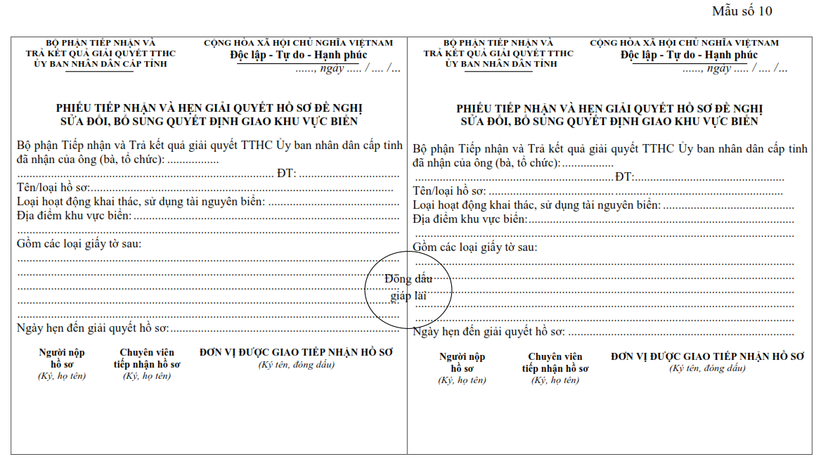

Mẫu số 11
TÊN CƠ QUAN THUẾ CẤP TRÊN  TÊN CƠ QUAN THUẾ RA THÔNG BÁO  ------- | CỘNG HÒA XÃ HỘI CHỦ NGHĨA VIỆT NAM  Độc lập - Tự do - Hạnh phúc  ---------------
Số: …./TB….. | ….., ngày ….. tháng ….. năm …..

THÔNG BÁO
Về việc nộp tiền sử dụng khu vực biển
Kính gửi: (tên tổ chức, cá nhân nộp tiền sử dụng khu vực biển)
- Max số thuế: ……………………………………………………………………………………………..
- Chứng minh thư nhân dân/Thẻ căn cước công dân/số định danh cá nhân (đối với cá nhân) số:……………………………………..
Ngày cấp:………………….……… Cơ quan cấp: ……………………………………………………….
- Địa chỉ: …………………………………………………………………………………………………….
- Điện thoại:……………….. Fax:……………….. E-mail: ……………………………………………….
I. PHẦN THÔNG BÁO CỦA CƠ QUAN THUẾ
Căn cứ Quyết định số …./QĐ-UBND ngày....tháng....năm.... của Ủy ban nhân dân cấp tỉnh... về việc giao khu vực biển, cơ quan thuế thông báo nộp tiền sử dụng khu vực biển như sau:
1. Vị trí khu vực biển được giao: …………………………………………….…………………………..
2. Mục đích sử dụng khu vực biển: ……………………………………….……………………………..
3. Diện tích biển được giao phải nộp tiền sử dụng khu vực biển: ……………………………………
4. Thời hạn sử dụng khu vực biển: ……………………………………………………………………..
5. Phương thức nộp tiền sử dụng khu vực biển (hằng năm/05 năm/một lần): …………………….
6. Mức thu tiền sử dụng khu vực biển: …………………………………………………………………
7. Số tiền sử dụng khu vực biển phải nộp: ……………………………………………………………..
a) Đối với trường hợp nộp tiền hằng năm:
- Số tiền nộp lần 1:……………….. đồng, chậm nhất vào ngày... tháng.... năm…… ;
- Số tiền nộp lần 2:……………….. đồng, chậm nhất vào ngày... tháng.... năm……….
b) Đối với trường hợp nộp tiền 5 năm một lần:…………………………………. đồng; chậm nhất vào ngày….. tháng.... năm ……
c) Đối với trường hợp nộp tiền một lần:…………………………………………. đồng; chậm nhất vào ngày….. tháng….. năm …..
8. Thời hạn nộp tiền sử dụng khu vực biển: ……………………………………………………………
9. Số tiền nộp ngân sách nhà nước (đồng): ……………………………………………………………
Quá ngày phải nộp theo quy định mà tổ chức, cá nhân được giao khu vực biển chưa nộp thì mỗi ngày chậm nộp phải trả tiền chậm nộp theo mức quy định của Luật Quản lý thuế.
Tổ chức, cá nhân có trách nhiệm nộp tiền sử dụng khu vực biển theo Thông báo này.
Trường hợp có vướng mắc về số tiền sử dụng khu vực biển phải nộp, đề nghị tổ chức, cá nhân liên hệ với Ủy ban nhân dân cấp tỉnh (Sở Tài nguyên và Môi trường tỉnh/thành phố…) để được xem xét giải quyết cụ thể.
(Tên Cơ quan thuế)... thông báo để người nộp thuế được biết và thực hiện./.

Nơi nhận:  - Như trên;  - Sở Tài nguyên và Mội trường;  - UBND cấp tỉnh (Sở TN&MT cấp tỉnh/thành phố….);  - Lưu: VT,……………. | THỦ TRƯỞNG CƠ QUAN THUẾ  RA THÔNG BÁO  (Ký, ghi rõ họ tên, đóng dấu)

II. PHẦN TÍNH TIỀN CHẬM NỘP TIỀN SỬ DỤNG KHU VỰC BIỂN (nếu có);
(Phần ghi dành cho cơ quan thu tiền trong trường hợp tổ chức, cá nhân bị phạt do chậm nộp tiền sử dụng khu vực biển)
1. Số ngày chậm nộp tiền sử dụng khu vực biển theo quy định của pháp luật: …..
2. Số tiền chậm nộp tiền sử dụng khu vực biển (Viết bằng chữ: …………………………...)

….., ngày….tháng….năm….
THỦ TRƯỞNG CƠ QUAN THUẾ
(Ký, ghi rõ họ tên, đóng dấu)

5. Công nhận khu vực biển

5.1. Trình tự thực hiện
5.1.1. Bước 1 nộp hồ sơ: tổ chức, cá nhân đề nghị công nhận khu vực biển nộp 01 bộ hồ sơ cho Trung tâm Phục vụ hành chính công cấp tỉnh (Trường hợp chưa có Trung tâm Phục vụ hành chính công cấp tỉnh thì Sở Tài nguyên và Môi trường là cơ quan tiếp nhận hồ sơ).
5.1.2. Bước 2 kiểm tra hồ sơ: Sở Tài nguyên và Môi trường có trách nhiệm kiểm tra thành phần, nội dung của hồ sơ. Trường hợp hồ sơ theo đúng quy định thì ban hành phiếu tiếp nhận và hẹn giải quyết hồ sơ theo Mẫu số 10 Nghị định số 11/2021/NĐ-CP. Trường hợp hồ sơ chưa đúng quy định, Trung tâm Phục vụ hành chính công hướng dẫn tổ chức, cá nhân để bổ sung, hoàn thiện.
5.1.3. Bước 3 thẩm định hồ sơ: Sở Tài nguyên và Môi trường chủ trì thẩm định hồ sơ. Trường hợp cần thiết, gửi văn bản lấy ý kiến của các cơ quan có liên quan, tổ chức kiểm tra thực địa, thành lập Hội đồng thẩm định hồ sơ.
5.1.4. Bước 4 trình, ban hành kết quả giải quyết thủ tục hành chính: Sở Tài nguyên và Môi trường trình Ủy ban nhân dân cấp tỉnh xem xét công nhận khu vực biển bằng Quyết định giao khu vực biển. Trong trường hợp không ra quyết định thì phải trả lời bằng văn bản và nêu rõ lý do.
5.1.5. Bước 5 thông báo và trả kết quả hồ sơ: Trung tâm Phục vụ hành chính công cấp tỉnh thông báo cho tổ chức, cá nhân để nhận kết quả và thực hiện các nghĩa vụ liên quan.

5.2. Cách thức thực hiện
5.2.1. Cách thức nộp hồ sơ: Tổ chức, cá nhân nộp hồ sơ trực tiếp, nộp hồ sơ qua dịch vụ công trực tuyến hoặc gửi hồ sơ qua dịch vụ bưu chính cho cơ quan tiếp nhận hồ sơ.
5.2.2. Cách thức nhận kết quả giải quyết hồ sơ: nhận trực tiếp tại cơ quan tiếp nhận hồ sơ hoặc gửi qua dịch vụ bưu chính hoặc bằng hồ sơ, tài liệu điện tử cho tổ chức, cá nhân.

5.3. Thành phần, số lượng hồ sơ
a) Đơn đề nghị công nhận khu vực biển được lập theo Mẫu số 01 của Nghị định số 11/2012/NĐ-CP;
b) Bản chính hợp đồng cho thuê đất hoặc quyết định giao đất, cho thuê đất có mặt nước ven biển, mặt nước biển hoặc giấy chứng nhận quyền sử dụng đất có mặt nước ven biển, mặt nước biển (nếu có); văn bản cho phép tổ chức, cá nhân khai thác, sử dụng tài nguyên biển (nếu có) do cơ quan quản lý nhà nước có thẩm quyền cấp;
c) Bản chính Báo cáo tình hình sử dụng khu vực biển, công tác bảo vệ môi trường và việc thực hiện các nghĩa vụ tài chính của tổ chức, cá nhân tính đến thời điểm nộp hồ sơ đề nghị công nhận khu vực biển;
d) Sơ đồ khu vực biển đề nghị công nhận, trong đó thể hiện tọa độ các điểm góc của khu vực biển đề nghị giao được lập theo Mẫu số 05 của Nghị định số 11/2021/NĐ-CP.
5.4. Số lượng hồ sơ: 01 bộ.

5.5. Thời hạn giải quyết
5.5.1. Thời hạn kiểm tra hồ sơ: Trong thời hạn 03 ngày làm việc kể từ ngày nhận được hồ sơ, cơ quan tiếp nhận hồ sơ kiểm tra hồ sơ. Sau khi nhận được đầy đủ hồ sơ theo quy định, cơ quan tiếp nhận hồ sơ chuyển hồ sơ cho cơ quan thẩm định hồ sơ.
5.5.2. Thời hạn tiến hành thẩm định:
Không quá 10 ngày làm việc kể từ ngày ra văn bản tiếp nhận hồ sơ hợp lệ. Thời gian các bộ, ngành và các cơ quan có liên quan trả lời bằng văn bản không quá 15 ngày làm việc kể từ ngày nhận được văn bản xin ý kiến. Thời gian kiểm tra thực địa không quá 10 ngày làm việc. Thời gian lấy ý kiến và tổ chức kiểm tra thực địa không tính vào thời gian thẩm định hồ sơ.
5.5.3. Thời hạn trình, giải quyết hồ sơ:
Thời hạn trình hồ sơ: không quá ba (03) ngày làm việc, kể từ ngày hoàn thành việc thẩm định.
Thời hạn xem xét, giải quyết hồ sơ: không quá năm (05) ngày làm việc, kể từ ngày Sở Tài nguyên và Môi trường trình hồ sơ.
5.5.4. Thời hạn thông báo và trả kết quả hồ sơ: không quá hai (02) ngày làm việc, kể từ ngày nhận được kết quả giải quyết hồ sơ từ cơ quan quản lý nhà nước hoặc cấp có thẩm quyền công nhận khu vực biển bằng Quyết định giao khu vực biển.
5.6. Đối tượng thực hiện thủ tục hành chính: tổ chức, cá nhân.

5.7. Cơ quan giải quyết thủ tục hành chính
5.7.1. Cơ quan quản lý nhà nước hoặc cấp có thẩm quyền quyết định
Ủy ban nhân dân cấp tỉnh có biển quyết định công nhận khu vực biển nằm trong phạm vi vùng biển 06 hải lý tính từ đường mép nước biển thấp nhất trung bình trong nhiều năm của đất liền và các đảo theo quy định tại khoản 3 Điều 3 Nghị định số số 11/2021/NĐ-CP, trừ trường hợp quy định tại khoản 1, khoản 2 và khoản 4 Điều 8 Nghị định số 11/2021/NĐ-CP.
5.7.1. Cơ quan trực tiếp thực hiện: Ủy ban nhân dân cấp tỉnh, Sở Tài nguyên và Môi trường, các cơ quan, đơn vị có liên quan.
5.7.2 Cơ quan phối hợp: Các bộ, ngành và sở, ban, ngành cấp tỉnh, các đơn vị có liên quan.
5.7. Kết quả thực hiện thủ tục hành chính: Quyết định giao khu vực biển theo Mẫu 06 Phụ lục của Nghị định số 11/2021/NĐ-CP trường hợp không ra quyết định phải có văn bản trả lời và nêu rõ lý do.
5.8. Phí, lệ phí: Không quy định.

5.9. Tên mẫu đơn, mẫu tờ khai của thủ tục hành chính
Mẫu số | Tên mẫu
Mẫu số 01 | Đơn đề nghị công nhận khu vực biển.
Mẫu số 05 | Sơ đồ khu vực biển đề nghị công nhận
Mẫu số 06 | Quyết định về việc giao khu vực biển.
Mẫu số 09 | Sơ đồ khu vực biển kèm theo Quyết định giao khu vực biển
Mẫu số 10 | Phiếu tiếp nhận và hẹn giải quyết hồ sơ đề nghị công nhận khu vực biển
Mẫu số 11 | Thông báo về việc nộp tiền sử dụng khu vực biển

5.10. Yêu cầu, điều kiện thực hiện thủ tục hành chính
a) Tổ chức, cá nhân đã được cơ quan nhà nước có thẩm quyền quyết định giao đất, cho thuê đất có mặt nước ven biển, mặt nước biển theo quy định của pháp luật trước ngày Nghị định số 11/2021/NĐ-CP có hiệu lực thi hành; tổ chức, cá nhân đã được cơ quan nhà nước có thẩm quyền cấp văn bản cho phép khai thác, sử dụng tài nguyên biển theo quy định của pháp luật trước ngày Nghị định số 11/2021/NĐ-CP có hiệu lực thi hành;
b) Khu vực biển đề nghị giao phù hợp với quy hoạch theo quy định tại Điều 5 Nghị định số 11/2021/NĐ-CP;
c) Tổ chức, cá nhân phải nộp đủ hồ sơ đề nghị công nhận khu vực biển theo quy định tại Điều 17 Nghị định số 11/2021/NĐ-CP cho cơ quan tiếp nhận hồ sơ.
5.11. Căn cứ pháp lý của thủ tục hành chính:
a) Nghị định số 11/2021/NĐ-CP ngày 10 tháng 02 năm 2021 của Chính phủ quy định việc giao các khu vực biển nhất định cho tổ chức, cá nhân khai thác, sử dụng tài nguyên biển;
b) Nghị định số 126/2020/NĐ-CP ngày 19 tháng 10 năm 2020 của Chính phủ quy định chi tiết một số điều của luật Quản lý thuế.

Mẫu số 01

CỘNG HÒA XÃ HỘI CHỦ NGHĨA VIỆT NAM
Độc lập - Tự do - Hạnh phúc
------------------

ĐƠN ĐỀ NGHỊ CÔNG NHẬN KHU VỰC BIỂN
Kính gửi: …(Ủy ban nhân dân cấp tỉnh)
Tên tổ chức, cá nhân ………………………………………………………
Trụ sở/địa chỉ tại: …………………………………………………………
Điện thoại: ………………………. Fax: ……………………………………
Quyết định thành lập số...., ngày.... tháng... năm.... hoặc Giấy chứng nhận đăng ký doanh nghiệp, mã doanh nghiệp số.....cấp ngày.....thay đổi lần....(nếu thay đổi) ngày.....hoặc Đăng ký kinh doanh số... ngày... tháng... năm.....(trường hợp đối với tổ chức).
Ngày, tháng, năm sinh …. số chứng minh thư nhân dân hoặc thẻ căn cước hoặc số định danh cá nhân...cấp ngày...tháng…năm…do….cấp (nếu là cá nhân).
Đề nghị được công nhận khu vực biển tại xã ..., huyện…, tỉnh ……
Mục đích sử dụng: (loại hoạt động khai thác, sử dụng tài nguyên biển)….
Diện tích khu vực biển sử dụng:...(ha), độ sâu sử dụng:...m, từ…m đến….m; được giới hạn bởi các điểm góc có tọa độ, độ cao công trình, thiết bị đề nghị sử dụng so với mặt nước biển...m được thể hiện trên sơ đồ khu vực biển.
Thời hạn đề nghị sử dụng khu vực biển từ…(tháng/năm).
Hình thức nộp tiền sử dụng khu vực biển ... (hằng năm/05 năm/ một lần) hoặc đề nghị không thu tiền sử dụng khu vực biển (nếu thuộc các trường hợp quy định tại Điều 31 Nghị định số 11/2021/NĐ-CP)………..
(Tên tổ chức, cá nhân) … cam đoan thực hiện đúng quy định của pháp luật về sử dụng khu vực biển và quy định của pháp luật khác có liên quan./.

……, ngày … tháng … năm ……
Tổ chức, cá nhân làm đơn
(Ký tên; đóng dấu hoặc điểm chỉ)

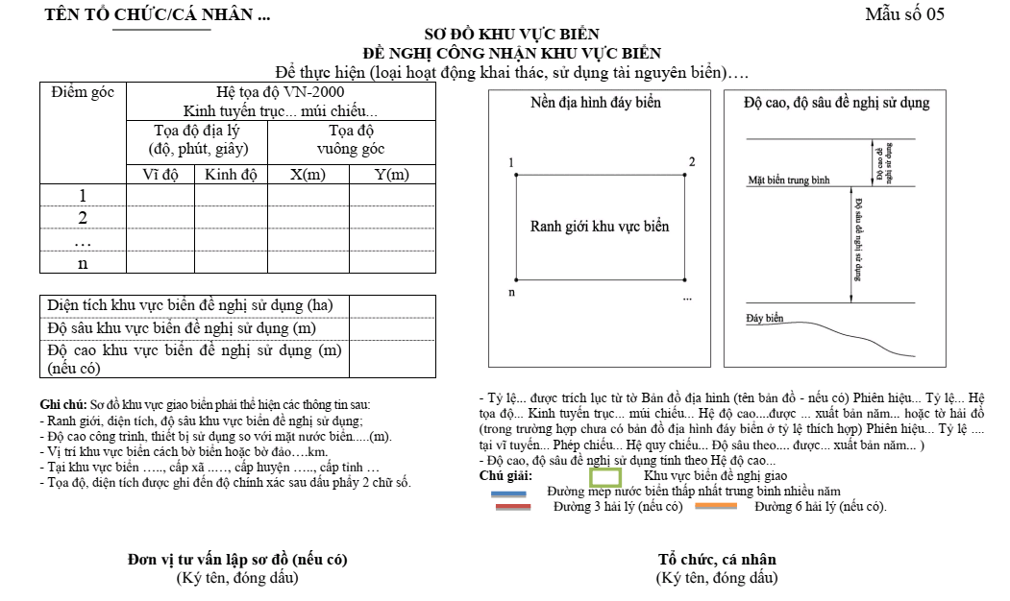
Mẫu số 06
ỦY BAN NHÂN DÂN CẤP TỈNH  ------- | CỘNG HÒA XÃ HỘI CHỦ NGHĨA VIỆT NAM  Độc lập - Tự do - Hạnh phúc  ---------------
Số: …./QĐ-UBND | ……….., ngày ….. tháng …. năm …..

QUYẾT ĐỊNH

Về việc giao khu vực biển
ỦY BAN NHÂN DÂN CẤP TỈNH….
Căn cứ Luật Tổ chức Chính phủ ngày 19 tháng 6 năm 2015;
Căn cứ Luật tổ chức chính quyền địa phương ngày 19 tháng 6 năm 2015;
Căn cứ Luật Biển Việt Nam ngày 21 tháng 6 năm 2012;
Căn cứ Nghị định số….số 11/2021/NĐ-CP ngày … tháng …. năm 2020 của Chính phủ quy định việc giao các khu vực biển nhất định cho tổ chức, cá nhân khai thác, sử dụng tài nguyên biển;
Căn cứ Nghị định số ... /.... /NĐ-CP ngày .... tháng .... năm .... của Chính phủ quy định chức năng, nhiệm vụ, quyền hạn và cơ cấu tổ chức của Bộ Tài nguyên và Môi trường .v.v. 10;
Căn cứ văn bản cho phép khai thác, sử dụng tài nguyên biển của cơ quan quản lý nhà nước có thẩm quyền số....ngày....tháng..năm..về việc ….;
Xét Đơn và hồ sơ đề nghị gia hạn thời hạn giao khu vực biển ngày .. tháng .. năm .. của (tên tổ chức, cá nhân)… nộp tại Trung tâm Phục vụ hành chính công cấp tỉnh (Sở Tài nguyên và Môi trường);
Theo đề nghị của Giám đốc Sở Tài nguyên và Môi trường.
QUYẾT ĐỊNH:
Điều 1. Giao quyền sử dụng khu vực biển cho:......(tên tổ chức, cá nhân được giao khu vực biển).
- Mục đích sử dụng khu vực biển:.................................................................
- Địa điểm khu vực biển: (xã, huyện, tỉnh)..................................................
- Khu vực biển được phép sử dụng có diện tích:... (ha), độ sâu được phép sử dụng:...m từ….m đến....m được giới hạn bởi .....điểm góc; độ cao công trình, thiết bị đề nghị sử dụng so với mặt nước biển.....m (nếu có) thể hiện trên sơ đồ khu vực biển kèm theo Quyết định này.
- Thời hạn được giao khu vực biển (Thời hạn sử dụng khu vực biển ….. tháng, năm, kể từ ngày quyết định này có hiệu lực).
- Số tiền sử dụng khu vực biển phải nộp: ….…hình thức nộp tiền sử dụng khu vực biển.
Điều 2. (Tên tổ chức, cá nhân) ………………........………. có nghĩa vụ:
1. Thực hiện các nghĩa vụ quy định tại khoản 2 Điều 7 Nghị định số 11/2021/NĐ-CP và các nghĩa vụ khác theo quy định của pháp luật.
2. Tiến hành sử dụng khu vực biển theo đúng tọa độ, diện tích, phạm vi, ranh giới, độ cao.
3. Sử dụng khu vực biển đúng mục đích quy định tại Điều 1 Quyết định này.
4. Nộp tiền sử dụng khu vực biển.
5. Trước khi tiến hành sử dụng khu vực biển phải thông báo với Ủy ban nhân dân cấp tỉnh để bàn giao trên thực địa.
6. Báo cáo, cung cấp thông tin tình hình sử dụng khu vực biển cho cơ quan có thẩm quyền giao khu vực biển theo quy định của pháp luật.
7. Thực hiện các biện pháp bảo vệ môi trường biển, phục hồi, cải thiện môi trường biển khi thời hạn sử dụng khu vực biển hết hiệu lực.
8. Không cản trở các hoạt động khai thác, sử dụng hợp pháp tài nguyên biển đã được cơ quan quản lý nhà nước có thẩm quyền cho phép thực hiện trong khu vực biển được giao và các hoạt động hợp pháp khác trên biển theo quy định.
9....................................................................................................................
Điều 3. Quyết định này có hiệu lực kể từ ngày ký.
1. Việc sử dụng khu vực biển theo Quyết định này, (tên tổ chức, cá nhân)... chỉ được phép tiến hành sau khi đã thực hiện đầy đủ các quy định của pháp luật có liên quan và các quy định tại Quyết định này.
2. Chánh Văn phòng UBND cấp tỉnh/Giám đốc Sở Tài nguyên và Môi trường cấp tỉnh, Giám đốc Sở Tài chính….. có trách nhiệm đôn đốc, kiểm tra việc thực hiện quyết định này./.

Nơi nhận:  - Như Điều….;  - BTN&MT/TCBHĐVBN;  - Sở TN&MT tỉnh …;  - Cục Thuế tỉnh….;  - UBND huyện...;  - Phòng TN&MT..;  - Tên tổ chức, cá nhân;  - Lưu: VT, HS. | TM. ỦY BAN NHÂN DÂN  CHỦ TỊCH  (Ký tên, đóng dấu)

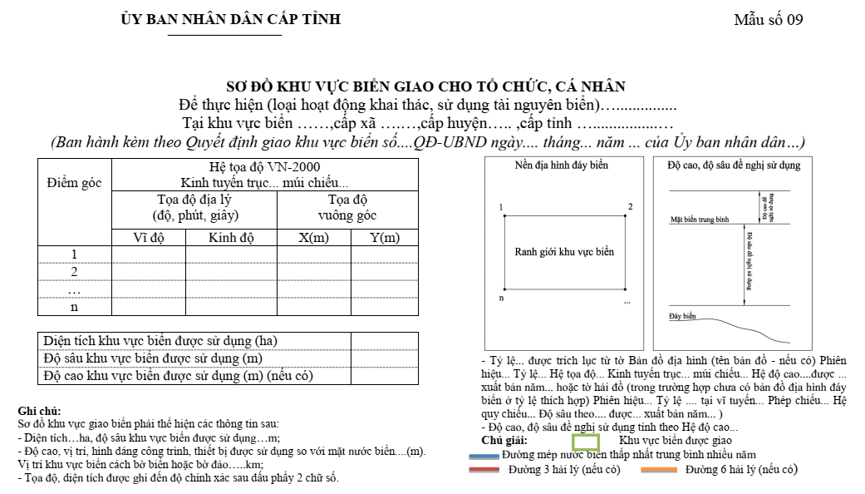

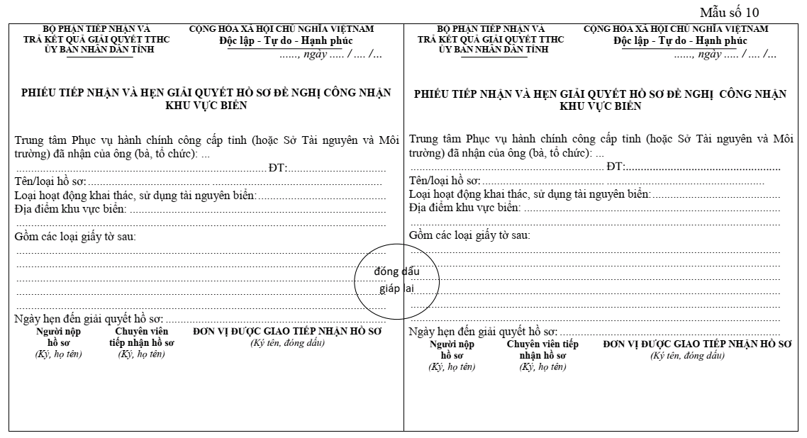
Mẫu số 11
TÊN CƠ QUAN THUẾ CẤP TRÊN  TÊN CƠ QUAN THUẾ RA THÔNG BÁO  ------- | CỘNG HÒA XÃ HỘI CHỦ NGHĨA VIỆT NAM  Độc lập - Tự do - Hạnh phúc  ---------------
Số: …./TB….. | ….., ngày ….. tháng ….. năm …..

THÔNG BÁO
Về việc nộp tiền sử dụng khu vực biển
Kính gửi: (tên tổ chức, cá nhân nộp tiền sử dụng khu vực biển)
- Max số thuế: ……………………………………………………………………………………………..
- Chứng minh thư nhân dân/Thẻ căn cước công dân/số định danh cá nhân (đối với cá nhân) số:……………………………………..
Ngày cấp:………………….……… Cơ quan cấp: ……………………………………………………….
- Địa chỉ: …………………………………………………………………………………………………….
- Điện thoại:……………….. Fax:……………….. E-mail: ……………………………………………….
I. PHẦN THÔNG BÁO CỦA CƠ QUAN THUẾ
Căn cứ Quyết định số …./QĐ-UBND ngày....tháng....năm.... của Ủy ban nhân dân cấp tỉnh... về việc giao khu vực biển, cơ quan thuế thông báo nộp tiền sử dụng khu vực biển như sau:
1. Vị trí khu vực biển được giao: …………………………………………….…………………………..
2. Mục đích sử dụng khu vực biển: ……………………………………….……………………………..
3. Diện tích biển được giao phải nộp tiền sử dụng khu vực biển: ……………………………………
4. Thời hạn sử dụng khu vực biển: ……………………………………………………………………..
5. Phương thức nộp tiền sử dụng khu vực biển (hằng năm/05 năm/một lần): …………………….
6. Mức thu tiền sử dụng khu vực biển: …………………………………………………………………
7. Số tiền sử dụng khu vực biển phải nộp: ……………………………………………………………..
a) Đối với trường hợp nộp tiền hằng năm:
- Số tiền nộp lần 1:……………….. đồng, chậm nhất vào ngày... tháng.... năm…… ;
- Số tiền nộp lần 2:……………….. đồng, chậm nhất vào ngày... tháng.... năm……….
b) Đối với trường hợp nộp tiền 5 năm một lần:…………………………………. đồng; chậm nhất vào ngày….. tháng.... năm ……
c) Đối với trường hợp nộp tiền một lần:…………………………………………. đồng; chậm nhất vào ngày….. tháng….. năm …..
8. Thời hạn nộp tiền sử dụng khu vực biển: ……………………………………………………………
9. Số tiền nộp ngân sách nhà nước (đồng): ……………………………………………………………
Quá ngày phải nộp theo quy định mà tổ chức, cá nhân được giao khu vực biển chưa nộp thì mỗi ngày chậm nộp phải trả tiền chậm nộp theo mức quy định của Luật Quản lý thuế.
Tổ chức, cá nhân có trách nhiệm nộp tiền sử dụng khu vực biển theo Thông báo này.
Trường hợp có vướng mắc về số tiền sử dụng khu vực biển phải nộp, đề nghị tổ chức, cá nhân liên hệ với Ủy ban nhân dân cấp tỉnh (Sở Tài nguyên và Môi trường tỉnh/thành phố…) để được xem xét giải quyết cụ thể.
(Tên cơ quan thuế)... thông báo để người nộp thuế được biết và thực hiện./.

Nơi nhận:  - Như trên;  - Bộ TN&MT (Tổng cục Biển và Hải đảo Việt Nam);  - UBND cấp tỉnh (Sở TNMT tỉnh/thành phố….);  - Lưu: VT,……………. | THỦ TRƯỞNG CƠ QUAN THUẾ  RA THÔNG BÁO  (Ký, ghi rõ họ tên, đóng dấu)

II. PHẦN TÍNH TIỀN CHẬM NỘP TIỀN SỬ DỤNG KHU VỰC BIỂN (nếu có);
(Phần ghi dành cho cơ quan thu tiền trong trường hợp tổ chức, cá nhân bị phạt do chậm nộp tiền sử dụng khu vực biển)
1. Số ngày chậm nộp tiền sử dụng khu vực biển theo quy định của pháp luật: …..
2. Số tiền chậm nộp tiền sử dụng khu vực biển (Viết bằng chữ: …………………………...)

….., ngày….tháng….năm….
THỦ TRƯỞNG CƠ QUAN THUẾ
(Ký, ghi rõ họ tên, đóng dấu)

III. Thủ tục hành chính cấp huyện

1. Giao khu vực biển

1.1. Trình tự thực hiện
1.1.1. Bước 1 nộp hồ sơ: Cá nhân Việt Nam đề nghị giao khu vực biển để nuôi trồng thủy sản nộp 01 bộ hồ sơ cho Bộ phận tiếp nhận và trả kết quả thuộc Ủy ban nhân dân cấp huyện (Trường hợp chưa có Bộ phận tiếp nhận và trả kết quả thì Phòng Tài nguyên và Môi trường là cơ quan tiếp nhận hồ sơ).
1.1.2. Bước 2 kiểm tra hồ sơ: Phòng Tài nguyên và Môi trường có trách nhiệm kiểm tra thành phần, nội dung của hồ sơ. Trường hợp hồ sơ theo đúng quy định thì ban hành phiếu tiếp nhận và hẹn giải quyết hồ sơ được lập theo Mẫu số 10 Nghị định số 11/2021/NĐ-CP. Trường hợp hồ sơ chưa đúng quy định, Phòng Tài nguyên và Môi trường hướng dẫn một lần bằng văn bản cho cá nhân Việt Nam để bổ sung, hoàn thiện.
1.1.3. Bước 3 thẩm định hồ sơ: Phòng Tài nguyên và Môi trường chủ trì thẩm định hồ sơ. Trường hợp cần thiết, gửi văn bản lấy ý kiến của các cơ quan có liên quan, tổ chức kiểm tra thực địa.
1.1.4. Bước 4 trình, ban hành kết quả giải quyết thủ tục hành chính:
Phòng Tài nguyên và Môi trường trình Ủy ban nhân dân cấp huyện xem xét, ra quyết định giao khu vực biển. Trong trường hợp không ra quyết định thì phải trả lời bằng văn bản và nêu rõ lý do.
1.1.5. Bước 5 thông báo và trả kết quả hồ sơ: Bộ phận tiếp nhận và trả kết quả thuộc Ủy ban nhân dân cấp huyện (Phòng Tài nguyên và Môi trường) thông báo cho cá nhân Việt Nam để nhận kết quả và thực hiện các nghĩa vụ liên quan.

1.2. Cách thức thực hiện
1.2.1. Cách thức nộp hồ sơ: Cá nhân Việt Nam nộp hồ sơ trực tiếp, nộp hồ sơ qua dịch vụ công trực tuyến hoặc gửi hồ sơ qua dịch vụ bưu chính cho cơ quan tiếp nhận hồ sơ.
1.2.2. Cách thức nhận kết quả giải quyết hồ sơ: nhận trực tiếp tại cơ quan tiếp nhận hồ sơ hoặc gửi qua dịch vụ bưu chính hoặc bằng hồ sơ, tài liệu điện tử cho cá nhân Việt Nam.

1.3. Thành phần, số lượng hồ sơ
Hồ sơ đề nghị giao khu vực biển của cá nhân Việt Nam để nuôi trồng thủy sản theo quy định tại điểm a khoản 2 Điều 44 Luật Thủy sản bao gồm:
- Bản chính Đơn đề nghị giao khu vực biển được lập theo Mẫu số 01 của Nghị định số 11/2021/NĐ-CP;
- Bản sao một trong các giấy tờ sau: sổ hộ khẩu, chứng minh thư nhân dân hoặc thẻ căn cước công dân hoặc mã số định danh cá nhân;
- Bản sao văn bản của cơ quan nhà nước có thẩm quyền cho phép cá nhân Việt Nam chuyển đổi từ nghề khai thác ven bờ sang nuôi trồng thủy sản theo quy định của pháp luật về thủy sản hoặc giấy xác nhận của Ủy ban nhân dân cấp xã về việc cá nhân Việt Nam thường trú trên địa bàn mà nguồn sống chủ yếu dựa vào thu nhập từ nuôi trồng thủy sản.
1.3.2. Số lượng hồ sơ: 01 bộ.

1.4. Thời hạn giải quyết
1.4.1. Thời hạn kiểm tra hồ sơ: Trong thời hạn 03 ngày làm việc kể từ ngày nhận được hồ sơ, cơ quan tiếp nhận hồ sơ kiểm tra hồ sơ. Sau khi nhận được đầy đủ hồ sơ theo quy định, cơ quan tiếp nhận hồ sơ chuyển hồ sơ cho cơ quan thẩm định hồ sơ.
1.4.2. Thời hạn tiến hành thẩm định:
Không quá 30 ngày làm việc kể từ nhận được đầy đủ hồ sơ theo đúng quy định. Trường hợp cần thiết, cơ quan thẩm định hồ sơ trình cơ quan có thẩm quyền quyết định thành lập Hội đồng thẩm định hồ sơ; tổ chức kiểm tra thực địa. Thời gian kiểm tra thực địa không quá 10 ngày làm việc. Thời gian kiểm tra thực địa không tính vào thời gian thẩm định hồ sơ.
1.4.3. Thời hạn trình, giải quyết hồ sơ:
Thời hạn trình hồ sơ: không quá ba (03) ngày làm việc, kể từ ngày hoàn thành việc thẩm định.
Thời hạn xem xét, giải quyết hồ sơ: không quá năm (05) ngày làm việc, kể từ ngày Phòng Tài nguyên và Môi trường trình hồ sơ.
d) Thời hạn thông báo và trả kết quả hồ sơ: không quá hai (02) ngày làm việc, kể từ ngày nhận được kết quả giải quyết hồ sơ từ Ủy ban nhân dân cấp huyện giao khu vực biển.
1.5. Đối tượng thực hiện thủ tục hành chính: Cá nhân Việt Nam chuyển đổi từ nghề khai thác ven bờ sang nuôi trồng thủy sản theo quyết định của cơ quan nhà nước có thẩm quyền hoặc thường trú trên địa bàn mà nguồn sống chủ yếu dựa vào thu nhập từ nuôi trồng thủy sản được Ủy ban nhân dân cấp xã nơi thường trú xác nhận

1.6. Cơ quan giải quyết thủ tục hành chính
1.6.1. Cơ quan quản lý nhà nước hoặc cấp có thẩm quyền quyết định
Ủy ban nhân dân cấp huyện có biển quyết định giao khu vực biển để nuôi trồng thủy sản cho Cá nhân Việt Nam theo quy định tại điểm a khoản 2 Điều 44 Luật Thủy sản đối với các trường hợp khu vực biển có phạm vi nằm trong vùng biển 03 hải lý tính từ đường mép nước biển thấp nhất trung bình trong nhiều năm của đất liền và các đảo, theo quy định tại khoản 4 Điều 8 Nghị định số 11/2021/NĐ-CP.
1.6.2. Cơ quan trực tiếp thực hiện: Phòng Tài nguyên và Môi trường.
1.6.3. Cơ quan phối hợp: Trường hợp cần thiết, Phòng Tài nguyên và Môi trường gửi văn bản lấy ý kiến của các cơ quan có liên quan.
1.7. Kết quả thực hiện thủ tục hành chính: Quyết định giao khu vực biển để nuôi trồng thủy sản theo Mẫu 06 Phụ lục của Nghị định số 11/2021/NĐCP hoặc trường hợp không ra quyết định phải có văn bản trả lời và nêu rõ lý do.
1.8. Phí, lệ phí: Không quy định.
1.9. Tên mẫu đơn, mẫu tờ khai của thủ tục hành chính
Mẫu số | Tên mẫu
Mẫu số 01 | Đơn đề nghị giao khu vực biển để nuôi trồng thủy sản.
Mẫu số 06 | Quyết định về việc giao khu vực biển
Mẫu số 09 | Sơ đồ khu vực biển kèm theo Quyết định giao khu vực biển
Mẫu số 10 | Phiếu tiếp nhận và hẹn giải quyết hồ sơ đề nghị giao khu vực biển

1.10. Yêu cầu, điều kiện thực hiện thủ tục hành chính
1.10.1 Yêu cầu, điều kiện thực hiện thủ tục hành chính giao khu vực biển để nuôi trồng thủy sản
a) Cá nhân Việt Nam để nuôi trồng thủy sản theo quy định tại điểm a khoản 2 Điều 44 Luật Thủy sản nằm trong vùng biển 03 hải lý tính từ đường mép nước biển thấp nhất trung bình trong nhiều năm của đất liền và các đảo theo quy định tại khoản 3 Điều 3 Nghị định số 11/2021/NĐ-CP.
b) Hạn mức giao khu vực biển để nuôi trồng thủy sản không quá 01 ha.
c) Cá nhân Việt Nam phải nộp đủ hồ sơ đề nghị giao khu vực biển theo quy định tại Điều 15 Nghị định số 11/2021/NĐ-CP cho cơ quan tiếp nhận hồ sơ

1.11. Căn cứ pháp lý của thủ tục hành chính
a) Nghị định số 11/2021/NĐ-CP ngày 10 tháng 02 năm 2021 của Chính phủ quy định việc giao các khu vực biển nhất định cho tổ chức, cá nhân khai thác, sử dụng tài nguyên biển.

Mẫu số 01
CỘNG HÒA XÃ HỘI CHỦ NGHĨA VIỆT NAM
Độc lập - Tự do - Hạnh phúc
---------------
ĐƠN ĐỀ NGHỊ GIAO KHU VỰC BIỂN
Kính gửi: Ủy ban nhân dân cấp huyện….
Cá nhân Việt Nam ………………………………………………………
Địa chỉ tại: …………………………………………………………
Điện thoại: ………………………. Fax: ……………………………………
Ngày, tháng, năm sinh …. số chứng minh thư nhân dân hoặc thẻ căn cước hoặc số định danh cá nhân...cấp ngày...tháng…năm…do….cấp.
Đề nghị được giao khu vực biển tại xã ..., huyện…, tỉnh ……
Mục đích sử dụng: nuôi trồng thủy sản
Diện tích khu vực biển sử dụng:...(ha), độ sâu sử dụng:...m, từ…m đến….m; được giới hạn bởi các điểm góc có tọa độ, độ cao công trình, thiết bị đề nghị sử dụng so với mặt nước biển...m được thể hiện trên sơ đồ khu vực biển.
Thời hạn đề nghị sử dụng khu vực biển từ…(tháng/năm).
(Tên cá nhân Việt Nam) … cam đoan thực hiện đúng quy định của pháp luật về sử dụng khu vực biển và quy định của pháp luật khác có liên quan./.

……, ngày … tháng … năm ……
Cá nhân Việt Nam làm đơn
(Ký tên; đóng dấu hoặc điểm chỉ)

Mẫu số 06
ỦY BAN NHÂN DÂN CẤP HUYỆN…..  ------- | CỘNG HÒA XÃ HỘI CHỦ NGHĨA VIỆT NAM  Độc lập - Tự do - Hạnh phúc  ---------------
Số: …./QĐ-UBND | ……….., ngày ….. tháng …. năm …..

QUYẾT ĐỊNH

Về việc giao khu vực biển
ỦY BAN NHÂN DÂN CẤP TỈNH
Căn cứ Luật tổ chức chính quyền địa phương ngày 19 tháng 6 năm 2015;
Căn cứ Luật Biển Việt Nam ngày 21 tháng 6 năm 2012;
Căn cứ Luật Thủy sản ngày 21 tháng 11 nằm 2017;
Căn cứ Nghị định số 11/2021/NĐ-CP ngày 10 tháng 02 năm 2021 của Chính phủ quy định việc giao các khu vực biển nhất định cho tổ chức, cá nhân khai thác, sử dụng tài nguyên biển;
Căn cứ văn bản cho phép khai thác, sử dụng tài nguyên biển của cơ quan quản lý nhà nước có thẩm quyền số....ngày....tháng..năm..về việc ….;
Xét Đơn và hồ sơ đề nghị gia hạn thời hạn giao khu vực biển ngày .. tháng .. năm .. của (tên cá nhân)… nộp tại Bộ phận Tiếp nhận và Trả kết quả thuốc Ủy ban nhân dân cấp huyện (hoặc Phòng Tài nguyên và Môi trường cấp huyện…);
Theo đề nghị của Trưởng phòng Tài nguyên và Môi trường cấp huyện…
QUYẾT ĐỊNH:
Điều 1. Giao quyền sử dụng khu vực biển cho:......( cá nhân Việt Nam được giao khu vực biển).
- Mục đích sử dụng khu vực biển: để nuôi trồng thủy sản
- Địa điểm khu vực biển: (xã, huyện, tỉnh)..................................................
- Khu vực biển được phép sử dụng có diện tích:... (ha), độ sâu được phép sử dụng:...m từ….m đến....m được giới hạn bởi .....điểm góc; độ cao công trình, thiết bị đề nghị sử dụng so với mặt nước biển.....m (nếu có) thể hiện trên sơ đồ khu vực biển kèm theo Quyết định này.
- Thời hạn được giao khu vực biển (Thời hạn sử dụng khu vực biển ….. tháng, năm, kể từ ngày quyết định này có hiệu lực).
Điều 2. (Tên tổ chức, cá nhân) ………………........………. có nghĩa vụ:
1. Thực hiện các nghĩa vụ quy định tại khoản 2 Điều 7 Nghị định số 11/2021/NĐ-CP và các nghĩa vụ khác theo quy định của pháp luật.
2. Tiến hành sử dụng khu vực biển theo đúng tọa độ, diện tích, phạm vi, ranh giới, độ cao.
3. Sử dụng khu vực biển đúng mục đích quy định tại Điều 1 Quyết định này.
4. Trước khi tiến hành sử dụng khu vực biển phải thông báo với Ủy ban nhân dân cấp huyện để kiểm tra và bàn giao trên thực địa.
5. Báo cáo, cung cấp thông tin tình hình sử dụng khu vực biển cho cơ quan có thẩm quyền giao khu vực biển theo quy định của pháp luật.
6. Thực hiện các biện pháp bảo vệ môi trường biển, phục hồi, cải thiện môi trường biển khi thời hạn sử dụng khu vực biển hết hiệu lực.
7. Không cản trở các hoạt động khai thác, sử dụng hợp pháp tài nguyên biển đã được cơ quan quản lý nhà nước có thẩm quyền cho phép thực hiện trong khu vực biển được giao và các hoạt động hợp pháp khác trên biển theo quy định.
8....................................................................................................................
Điều 3. Quyết định này có hiệu lực kể từ ngày ký.
1. Việc sử dụng khu vực biển theo Quyết định này, (tên cá nhân Việt Nam)... chỉ được phép tiến hành sau khi đã thực hiện đầy đủ các quy định của pháp luật có liên quan và các quy định tại Quyết định này.
2. Chánh Văn phòng Ủy ban nhân dân cấp huyện, Trưởng phòng Tài nguyên và Môi trường cấp huyện…. có trách nhiệm đôn đốc, kiểm tra việc thực hiện quyết định này./.

Nơi nhận:  - Như Điều….;  - Sở TN&MT cấp tỉnh …;  - UBND huyện...;  - Phòng TNMT..;  - Tên cá nhân;  - Lưu: VT, HS. | TM. ỦY BAN NHÂN DÂN TỈNH  CHỦ TỊCH  (Ký tên, đóng dấu)

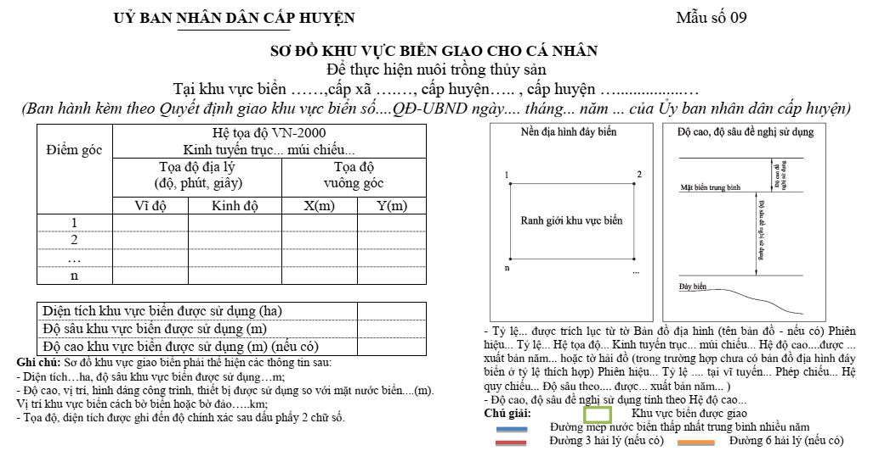

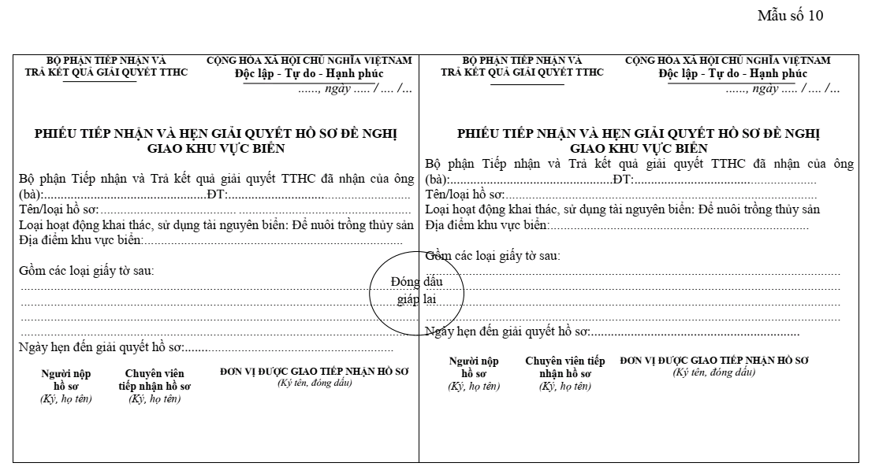

2. Gia hạn thời hạn giao khu vực biển

2.1. Trình tự thực hiện
2.1.1. Bước 1 nộp hồ sơ: Cá nhân đề nghị gia hạn thời hạn giao khu vực biển nộp 01 bộ hồ sơ cho Bộ phận Tiếp nhận và Trả kết quả giải quyết thủ tục hành chính trực thuộc Ủy ban nhân dân cấp huyện.
2.1.2.Bước 2 kiểm tra hồ sơ: Phòng Tài nguyên và Môi trường có trách nhiệm kiểm tra thành phần, nội dung của hồ sơ. Trường hợp hồ sơ theo đúng quy định thì ban hành phiếu tiếp nhận và hẹn giải quyết hồ sơ theo Mẫu số 10 Nghị định số 11/2021/NĐ-CP. Trường hợp hồ sơ chưa đúng quy định, Bộ phận Tiếp nhận và Trả kết quả giải quyết thủ tục hành chính hướng cho cá nhân để bổ sung, hoàn thiện.
2.1.3. Bước 3 thẩm định hồ sơ: Phòng Tài nguyên và Môi trường chủ trì thẩm định hồ sơ. Trường hợp cần thiết, gửi văn bản lấy ý kiến của các cơ quan có liên quan, tổ chức kiểm tra thực địa.
2.1.4. Bước 4 trình, ban hành kết quả giải quyết thủ tục hành chính
Phòng Tài nguyên và Môi trường trình Ủy ban nhân dân cấp huyện xem xét, ra quyết định giao khu vực biển. Trong trường hợp không ra quyết định thì phải trả lời bằng văn bản và nêu rõ lý do.
2.1.5. Bước 5 thông báo và trả kết quả hồ sơ: Bộ phận Tiếp nhận và Trả kết quả giải quyết thủ tục hành chính trực thuộc Ủy ban nhân dân cấp huyện thông báo cho cá nhân để nhận kết quả và thực hiện các nghĩa vụ liên quan.

2.2. Cách thức thực hiện
2.2.1. Cách thức nộp hồ sơ: Cá nhân nộp hồ sơ trực tiếp, nộp hồ sơ qua dịch vụ công trực tuyến hoặc gửi hồ sơ qua dịch vụ bưu chính cho cơ quan tiếp nhận hồ sơ.
2.2.2. Cách thức nhận kết quả giải quyết hồ sơ: nhận trực tiếp tại cơ quan tiếp nhận hồ sơ hoặc gửi qua dịch vụ bưu chính hoặc bằng hồ sơ, tài liệu điện tử cho cá nhân.

2.3. Thành phần, số lượng hồ sơ
2.3.1. Hồ sơ đề nghị gia hạn thời hạn giao khu vực biển bao gồm:
a) Bản chính Đơn đề nghị gia hạn thời hạn giao khu vực biển (được lập theo Mẫu số 02 Nghị định số 11/2021/NĐ-CP);
b) Bản chính Quyết định giao khu vực biển đã được cấp;
c) Bản sao văn bản cho phép khai thác, sử dụng tài nguyên biển đã được cơ quan nhà nước có thẩm quyền gia hạn hoặc còn thời hạn;
d) Bản chính Báo cáo tình hình sử dụng khu vực biển, công tác bảo vệ môi trường tính đến thời điểm nộp hồ sơ đề nghị gia hạn.
2.3.2. Số lượng hồ sơ: 01 bộ.

2.4. Thời hạn giải quyết
2.4.1. Thời hạn kiểm tra hồ sơ: Trong thời hạn 03 ngày làm việc kể từ ngày nhận được hồ sơ, cơ quan tiếp nhận hồ sơ kiểm tra hồ sơ. Sau khi nhận được đầy đủ hồ sơ theo quy định, cơ quan tiếp nhận hồ sơ chuyển hồ sơ cho cơ quan thẩm định hồ sơ.
2.4.2. Thời hạn tiến hành thẩm định
Trong thời hạn không quá 30 ngày làm việc kể từ nhận được đầy đủ hồ sơ theo đúng quy định. Trường hợp cần thiết, cơ quan thẩm định hồ sơ trình cơ quan có thẩm quyền quyết định thành lập Hội đồng thẩm định hồ sơ; gửi văn bản lấy ý kiến của các cơ quan có liên quan; tổ chức kiểm tra thực địa (thời gian kiểm tra thực địa không quá 10 ngày làm việc). Trong thời hạn không quá 15 ngày làm việc kể từ ngày nhận được văn bản lấy ý kiến, cơ quan được lấy ý kiến phải có trách nhiệm trả lời bằng văn bản. Thời gian lấy ý kiến và tổ chức kiểm tra thực địa không tính vào thời gian thẩm định hồ sơ.
2.4.3. Thời hạn trình, giải quyết hồ sơ
Thời hạn trình hồ sơ: không quá ba (03) ngày làm việc, kể từ ngày hoàn thành việc thẩm định.
Thời hạn xem xét, giải quyết hồ sơ: không quá năm (05) ngày làm việc, kể từ ngày Phòng Tài nguyên và Môi trường trình hồ sơ.
2.4.4. Thời hạn thông báo và trả kết quả hồ sơ: không quá hai (02) ngày làm việc, kể từ ngày nhận được kết quả giải quyết hồ sơ từ cơ quan quản lý nhà nước hoặc cấp có thẩm quyền giao khu vực biển.
2.5. Đối tượng thực hiện thủ tục hành chính: Cá nhân Việt Nam chuyển đổi từ nghề khai thác ven bờ sang nuôi trồng thủy sản theo quyết định của cơ quan nhà nước có thẩm quyền hoặc thường trú trên địa bàn mà nguồn sống chủ yếu dựa vào thu nhập từ nuôi trồng thủy sản được Ủy ban nhân dân cấp xã nơi thường trú xác nhận

2.6. Cơ quan giải quyết thủ tục hành chính
2.6.1. Cơ quan quản lý nhà nước hoặc cấp có thẩm quyền quyết định
Ủy ban nhân dân cấp huyện có biển gia hạn thời hạn giao khu vực biển cho cá nhân Việt Nam để nuôi trồng thủy sản theo quy định tại điểm a khoản 2 Điều 44 Luật Thủy sản nằm trong vùng biển 03 hải lý tính từ đường mép nước biển thấp nhất trung bình trong nhiều năm của đất liền và các đảo, theo quy định tại khoản 4 Điều 8 Nghị định số 11/2021/NĐ-CP.
2.6.2. Cơ quan trực tiếp thực hiện: Ủy ban nhân dân cấp huyện, Phòng Tài nguyên và Môi trường và các đơn vị có liên quan.
2.6.3. Cơ quan phối hợp: Sở Tài nguyên và Môi trường, cơ quan, tổ chức có liên quan.

2.7. Kết quả thực hiện thủ tục hành chính: Quyết định giao khu vực biển theo Mẫu 06 Phụ lục của Nghị định số 11/2021/NĐ-CP hoặc trường hợp không ra quyết định phải có văn bản trả lời và nêu rõ lý do.
2.8. Phí, lệ phí: Không quy định.

2.9. Tên mẫu đơn, mẫu tờ khai của thủ tục hành chính
Mẫu số | Tên mẫu
Mẫu số 02 | Đơn đề nghị gia hạn thời hạn giao khu vực biển
Mẫu số 06 | Quyết định giao khu vực biển
Mẫu số 09 | Sơ đồ khu vực biển kèm theo Quyết định giao khu vực biển
Mẫu số 10 | Phiếu tiếp nhận và hẹn giải quyết hồ sơ đề nghị gia hạn thời hạn giao khu vực biển

2.10. Yêu cầu, điều kiện thực hiện thủ tục hành chính
a) Hạn mức gia hạn thời hạn giao khu vực biển để nuôi trồng thủy sản không quá 01 ha;
b) Cá nhân đang được cơ quan nhà nước có thẩm quyền giao sử dụng khu vực biển;
c) Cá nhân đã được cơ quan nhà nước có thẩm quyền cấp văn bản cho phép khai thác, sử dụng tài nguyên biển ở khu vực biển đề nghị gia hạn thời hạn;
d) Khu vực biển đề nghị giao phù hợp với quy hoạch theo quy định tại Điều 5 Nghị định số 11/2021/NĐ-CP;
đ) Cá nhân phải nộp đủ hồ sơ đề nghị gia hạn thời hạn giao khu vực biển theo quy định tại Điều 19 Nghị định số 11/2021/NĐ-CP cho cơ quan tiếp nhận hồ sơ.
2.11. Căn cứ pháp lý của thủ tục hành chính:
a) Nghị định số 11/2021/NĐ-CP ngày 10 tháng 02 năm 2021 của Chính phủ quy định việc giao các khu vực biển nhất định cho tổ chức, cá nhân khai thác, sử dụng tài nguyên biển.

Mẫu số 02

CỘNG HÒA XÃ HỘI CHỦ NGHĨA VIỆT NAM
Độc lập - Tự do - Hạnh phúc
---------------

ĐƠN ĐỀ NGHỊ GIA HẠN THỜI HẠN SỬ DỤNG KHU VỰC BIỂN
Kính gửi: Ủy ban nhân dân cấp huyện
Tên cá nhân ………………………………………………………
Trụ sở/địa chỉ tại: …………………………………………………………
Điện thoại: ……………………. Fax: ……………………………………
Ngày, tháng, năm sinh … số chứng minh thư nhân dân hoặc thẻ căn cước hoặc số định danh cá nhân….cấp ngày...tháng…năm…do….cấp.
Được phép sử dụng khu vực biển tại xã …, huyện ., tỉnh … theo Quyết định giao khu vực biển số .ngày…tháng ….năm ….của Ủy ban nhân dân cấp huyện...
Đề nghị được gia hạn thời hạn sử dụng khu vực biển, thời gian gia hạn ………..(tháng/năm).
Mục đích đang sử dụng khu vực biển: (loại hoạt động khai thác, sử dụng tài nguyên biển)………..
Diện tích khu vực biển sử dụng:...(ha), độ sâu sử dụng:...m, từ…m đến….m; được giới hạn bởi các điểm góc có tọa độ, độ cao công trình, thiết bị đề nghị sử dụng so với mặt nước biển...m được thể hiện trên sơ đồ khu vực biển.
Lý do đề nghị gia hạn ……………………………………………………..
(Tên cá nhân)………….. cam đoan thực hiện đúng quy định của pháp luật về sử dụng khu vực biển và quy định của pháp luật khác có liên quan./.

……, ngày … tháng … năm ……
Cá nhân Việt Nam làm đơn
(Ký tên hoặc điểm chỉ)

Mẫu số 06
ỦY BAN NHÂN DÂN CẤP HUYỆN  ------- | CỘNG HÒA XÃ HỘI CHỦ NGHĨA VIỆT NAM  Độc lập - Tự do - Hạnh phúc  ---------------
Số: …../QĐ-UBND | ……., ngày ….. tháng …. năm …..

QUYẾT ĐỊNH

Về việc giao khu vực biển

ỦY BAN NHÂN DÂN CẤP HUYỆN CẤP
Căn cứ Luật Tổ chức chính quyền địa phương ngày 22 tháng 11 năm 2019;
Căn cứ Luật Biển Việt Nam ngày 21 tháng 6 năm 2012;
Căn cứ Luật Thủy sản ngày 21 tháng 11 năm 2017;
Căn cứ Nghị định số 11/2021/NĐ-CP ngày 10 tháng 02 năm 2021 của Chính phủ quy định việc giao các khu vực biển nhất định cho tổ chức, cá nhân khai thác, sử dụng tài nguyên biển;
Căn cứ văn bản cho phép khai thác, sử dụng tài nguyên biển của cơ quan quản lý nhà nước có thẩm quyền số....ngày....tháng..năm..về việc ….;
Xét Đơn và hồ sơ đề nghị gia hạn thời hạn giao khu vực biển ngày .. tháng .. năm .. của (tên cá nhân)… nộp tại Bộ phận Tiếp nhận và Trả kết quả giải quyết thủ tục hành chính trực thuộc Ủy ban nhân dân cấp huyện;
Theo đề nghị của Trưởng Phòng Tài nguyên và Môi trường.
QUYẾT ĐỊNH:
Điều 1. Giao quyền sử dụng khu vực biển cho:......(tên cá nhân được giao khu vực biển).
- Mục đích sử dụng khu vực biển:.................................................................
- Địa điểm khu vực biển: (xã, huyện, tỉnh)..................................................
- Khu vực biển được phép sử dụng có diện tích:... (ha), độ sâu được phép sử dụng:...m từ….m đến....m được giới hạn bởi .....điểm góc; độ cao công trình, thiết bị đề nghị sử dụng so với mặt nước biển.....m (nếu có) thể hiện trên sơ đồ khu vực biển kèm theo Quyết định này.
- Thời hạn được giao khu vực biển (Thời hạn sử dụng khu vực biển ….. tháng, năm, kể từ ngày quyết định này có hiệu lực).
Điều 2. (Tên cá nhân) ………………........………. có nghĩa vụ:
1. Thực hiện các nghĩa vụ quy định tại khoản 2 Điều 7 Nghị định số 11/2021/NĐ-CP và các nghĩa vụ khác theo quy định của pháp luật.
2. Tiến hành sử dụng khu vực biển theo đúng tọa độ, diện tích, phạm vi, ranh giới, độ cao.
3. Sử dụng khu vực biển đúng mục đích quy định tại Điều 1 Quyết định này.
4. Nộp tiền sử dụng khu vực biển.
5. Trước khi tiến hành sử dụng khu vực biển phải thông báo với Ủy ban nhân dân cấp huyện để bàn giao trên thực địa.
6. Báo cáo, cung cấp thông tin tình hình sử dụng khu vực biển cho cơ quan có thẩm quyền giao khu vực biển theo quy định của pháp luật.
7. Thực hiện các biện pháp bảo vệ môi trường biển, phục hồi, cải thiện môi trường biển khi thời hạn sử dụng khu vực biển hết hiệu lực.
8. Không cản trở các hoạt động khai thác, sử dụng hợp pháp tài nguyên biển đã được cơ quan quản lý nhà nước có thẩm quyền cho phép thực hiện trong khu vực biển được giao và các hoạt động hợp pháp khác trên biển theo quy định.
9....................................................................................................................
Điều 3. Quyết định này có hiệu lực kể từ ngày ký.
1. Việc sử dụng khu vực biển theo Quyết định này, (cá nhân)... chỉ được phép tiến hành sau khi đã thực hiện đầy đủ các quy định của pháp luật có liên quan và các quy định tại Quyết định này.
2. Chánh Văn phòng Ủy ban nhân dân cấp huyện, Trưởng Phòng Tài nguyên và Môi trường có trách nhiệm đôn đốc, kiểm tra việc thực hiện quyết định này./.

Nơi nhận:  - Như Điều….;  - Sở TN&MT tỉnh …;  - Cục Thuế tỉnh….;  - UBND huyện...;  - Phòng TN&MT..;  - Tên cá nhân;  - Lưu: VT, HS. | TM. ỦY BAN NHÂN DÂN CẤP HUYỆN  CHỦ TỊCH  (Ký tên, đóng dấu)

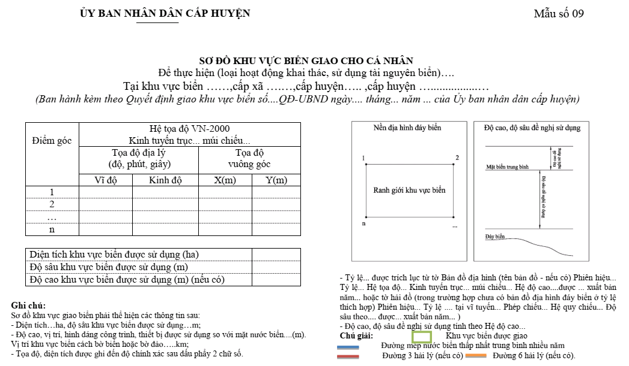

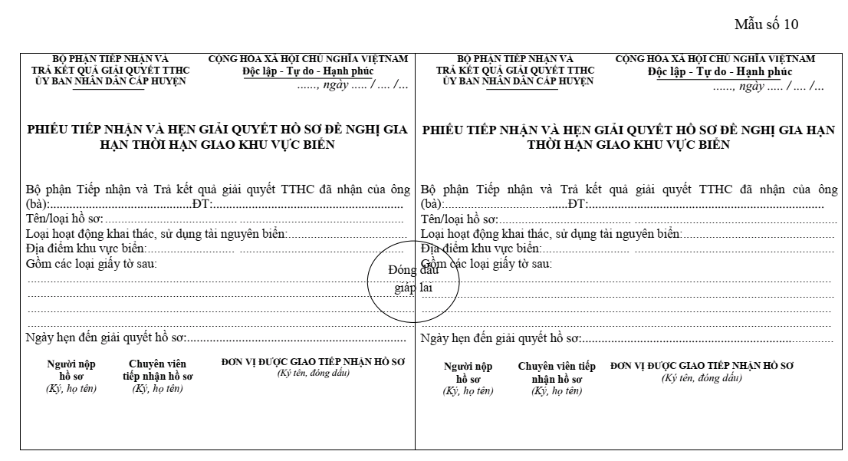

3. Trả lại khu vực biển

3.1. Trình tự thực hiện
3.1.1. Bước 1 nộp hồ sơ: Cá nhân đề nghị trả lại khu vực biển nộp 01 bộ hồ sơ cho Bộ phận Tiếp nhận và Trả kết quả giải quyết thủ tục hành chính trực thuộc Ủy ban nhân dân cấp huyện. Cơ quan tiếp nhận hồ sơ lập phiếu tiếp nhận và hẹn giải quyết hồ sơ theo Mẫu số 10 Nghị định số 11/2021/NĐ-CP.
3.1.2. Bước 2 kiểm tra hồ sơ: Bộ phận Tiếp nhận và Trả kết quả giải quyết thủ tục hành chính trực thuộc Ủy ban nhân dân cấp huyện có trách nhiệm kiểm tra hồ sơ. Trường hợp chưa đúng quy định, cơ quan tiếp nhận hồ sơ hướng dẫn một lần bằng văn bản cho cá nhân để bổ sung, hoàn thiện.
3.1.3. Bước 3 thẩm định hồ sơ: Phòng Tài nguyên và Môi trường chủ trì thẩm định hồ sơ. Trường hợp cần thiết, Phòng Tài nguyên và Môi trường trình cơ quan có thẩm quyền quyết định thành lập Hội đồng thẩm định hồ sơ; gửi văn bản lấy ý kiến của các cơ quan có liên quan; tổ chức kiểm tra thực địa.
3.1.4. Bước 4 trình, ban hành kết quả giải quyết thủ tục hành chính
Phòng Tài nguyên và Môi trường trình Ủy ban nhân dân cấp huyện quyết định cho phép trả lại khu vực biển.
Cơ quan có thẩm quyền cho phép trả lại khu vực biển xem xét, ra quyết định cho phép trả lại khu vực biển. Trường hợp không ra quyết định thì phải có văn bản trả lời và nêu rõ lý do.
3.1.5. Bước 5 thông báo và trả kết quả hồ sơ
Bộ phận Tiếp nhận và Trả kết quả giải quyết thủ tục hành chính trực thuộc Ủy ban nhân dân cấp huyện sau khi nhận được kết quả giải quyết hồ sơ, có trách nhiệm: Thông báo cho cá nhân đã nộp hồ sơ để nhận kết quả và thực hiện các nghĩa vụ có liên quan theo quy định.

3.2. Cách thức thực hiện
3.2.1. Cách thức nộp hồ sơ: Cá nhân nộp hồ sơ trực tiếp, nộp hồ sơ qua dịch vụ công trực tuyến hoặc gửi hồ sơ qua dịch vụ bưu chính cho cơ quan tiếp nhận hồ sơ.
3.2.3. Cách thức nhận kết quả giải quyết hồ sơ: nhận trực tiếp tại cơ quan tiếp nhận hồ sơ hoặc gửi qua dịch vụ bưu chính hoặc bằng hồ sơ, tài liệu điện tử cho cá nhân.

3.3. Thành phần, số lượng hồ sơ
3.3.1. Hồ sơ đề nghị trả lại thời hạn giao khu vực biển bao gồm:
a) Bản chính Đơn đề nghị trả lại khu vực biển theo Mẫu số 03 ban hành kèm theo Nghị định số 11/2021/NĐ/CP;
b) Bản chính Quyết định giao khu vực biển đã được cấp;
c) Báo cáo tình hình sử dụng khu vực biển, công tác bảo vệ môi trường và việc thực hiện các nghĩa vụ theo quy định của pháp luật tính đến thời điểm nộp hồ sơ đề nghị trả lại khu vực biển;
d) Bản chính Sơ đồ khu vực biển còn lại sau khi trả lại một phần khu vực biển (đối với trường hợp trả lại một phần diện tích khu vực biển).
3.3.2. Số lượng hồ sơ: 01 bộ.

3.4. Thời hạn giải quyết
3.4.1. Thời hạn kiểm tra hồ sơ: không quá ba (03) ngày làm việc, cơ quan tiếp nhận có trách nhiệm kiểm tra hồ sơ. Sau khi nhận được đầy đủ hồ sơ theo quy định, cơ quan tiếp nhận hồ sơ chuyển hồ sơ cho cơ quan thẩm định hồ sơ.
3.4.2. Thời hạn tiến hành thẩm định
Trong thời hạn không quá 20 ngày làm việc đối với đề nghị trả lại một phần khu vực biển hoặc không quá 15 ngày làm việc đối với đề nghị trả lại toàn bộ khu vực biển, kể từ ngày nhận được đầy đủ hồ sơ. Trường hợp cần thiết, cơ quan thẩm định hồ sơ trình cơ quan có thẩm quyền quyết định thành lập Hội đồng thẩm định hồ sơ; gửi văn bản lấy ý kiến của các cơ quan có liên quan; tổ chức kiểm tra thực địa (thời gian kiểm tra thực địa không quá 10 ngày làm việc). Trong thời hạn không quá 15 ngày làm việc kể từ ngày nhận được văn bản lấy ý kiến, cơ quan được lấy ý kiến phải có trách nhiệm trả lời bằng văn bản. Thời gian lấy ý kiến và tổ chức kiểm tra thực địa không tính vào thời gian thẩm định hồ sơ
3.4.3. Thời hạn trình, giải quyết hồ sơ
Thời hạn trình hồ sơ: không quá ba (03) ngày làm việc, kể từ ngày hoàn thành việc thẩm định.
Thời hạn xem xét, giải quyết hồ sơ: không quá năm (05) ngày làm việc, kể từ ngày Phòng Tài nguyên và Môi trường trình hồ sơ.
3.4.4. Thời hạn thông báo và trả kết quả hồ sơ: không quá hai (02) ngày làm việc, kể từ ngày nhận được kết quả giải quyết hồ sơ từ cơ quan quản lý nhà nước hoặc cấp có thẩm quyền giao khu vực biển.
3.5. Đối tượng thực hiện thủ tục hành chính: Cá nhân Việt Nam chuyển đổi từ nghề khai thác ven bờ sang nuôi trồng thủy sản theo quyết định của cơ quan nhà nước có thẩm quyền hoặc thường trú trên địa bàn mà nguồn sống chủ yếu dựa vào thu nhập từ nuôi trồng thủy sản được Ủy ban nhân dân cấp xã nơi thường trú xác nhận.

3.6. Cơ quan giải quyết thủ tục hành chính
3.6.1. Cơ quan quản lý nhà nước hoặc cấp có thẩm quyền quyết định
Ủy ban nhân dân cấp huyện có biển quyết định trả lại khu vực biển cho cá nhân Việt Nam để nuôi trồng thủy sản theo quy định tại điểm a khoản 2 Điều 44 Luật Thủy sản nằm trong vùng biển 03 hải lý tính từ đường mép nước biển thấp nhất trung bình trong nhiều năm của đất liền và các đảo, theo quy định tại khoản 4 Điều 8 Nghị định số 11/2021/NĐ-CP.
3.6.2. Cơ quan trực tiếp thực hiện: Ủy ban nhân dân cấp huyện, phòng Tài nguyên và Môi trường và các đơn vị có liên quan.
3.6.3. Cơ quan phối hợp: Sở Tài nguyên và Môi trường, Sở Nông nghiệp và Phát triển nông thôn, cơ quan quân đội, công an cấp tỉnh và cơ quan, tổ chức có liên quan.
3.7. Kết quả thực hiện thủ tục hành chính: Quyết định cho phép trả lại khu vực biển theo Mẫu 07 Phụ lục của Nghị định số 11/2021/NĐ-CP trường hợp không ra quyết định phải có văn bản trả lời và nêu rõ lý do.
3.8. Phí, lệ phí: Không quy định.

3.9. Tên mẫu đơn, mẫu tờ khai của thủ tục hành chính
Mẫu số | Tên mẫu
Mẫu số 03 | Đơn đề nghị trả lại hoặc trả lại một phần khu vực biển
Mẫu số 05 | Sơ đồ khu vực biển còn lại sau khi trả lại một phần khu vực biển (đối với trường hợp trả lại một phần diện tích khu vực biển)
Mẫu số 07 | Quyết định về việc cho phép trả lại khu vực biển
Mẫu số 09 | Sơ đồ khu vực biển kèm theo Quyết định trả lại một phần khu vực biển
Mẫu số 10 | Phiếu tiếp nhận và hẹn giải quyết hồ sơ đề trả lại khu vực biển

3.10. Yêu cầu, điều kiện thực hiện thủ tục hành chính
a) Cá nhân được trả lại một phần hoặc toàn bộ khu vực biển đã được giao khi không còn nhu cầu sử dụng;
b) Cá nhân trả lại khu vực biển phải thực hiện các biện pháp phục hồi môi trường biển tại khu vực biển đã được giao mà trả lại theo quy định của pháp luật;
c) Cá nhân phải nộp đủ hồ sơ trả lại khu vực biển theo quy định tại Điều 21 Nghị định số 11/2021/NĐ-CP cho cơ quan tiếp nhận hồ sơ.
3.11. Căn cứ pháp lý của thủ tục hành chính:
Nghị định số 11/2021/NĐ-CP ngày 10 tháng 02 năm 2021 của Chính phủ quy định việc giao các khu vực biển nhất định cho tổ chức, cá nhân khai thác, sử dụng tài nguyên biển.

Mẫu số 03

CỘNG HÒA XÃ HỘI CHỦ NGHĨA VIỆT NAM
Độc lập - Tự do - Hạnh phúc
--------------

ĐƠN ĐỀ NGHỊ TRẢ LẠI KHU VỰC BIỂN
Kính gửi: Ủy ban nhân dân cấp huyện
Tên cá nhân ………………………………………………………
Trụ sở/địa chỉ tại: …………………………………………………………
Điện thoại: ………………………. Fax: …………………………………
- Ngày, tháng, năm sinh … số chứng minh thư nhân dân hoặc thẻ căn cước hoặc số định danh cá nhân...cấp ngày...tháng…năm…do….cấp.
- Đề nghị được trả lại khu vực biển theo Quyết định giao khu vực biển số... ngày... tháng... năm .. của Ủy ban nhân dân cấp huyện về việc giao khu vực biển tại khu vực biển tại khu vực… thuộc xã… huyện... tỉnh….
- Hoặc đề nghị được trả lại một phần khu vực biển có diện tích .....trong tổng số diện tích......ha được giao theo Quyết định giao khu vực biển số... ngày... tháng... năm .. của Ủy ban nhân dân cấp huyện về việc giao khu vực biển tại khu vực biển tại khu vực… thuộc xã… huyện... tỉnh….
Lý do đề nghị trả lại ………………………………………………………
(cá nhân) …. cam đoan thực hiện đúng quy định của pháp luật về sử dụng khu vực biển và quy định của pháp luật khác có liên quan./.

……, ngày … tháng … năm ……
Cá nhân Việt Nam làm đơn
(Ký tên hoặc điểm chỉ)

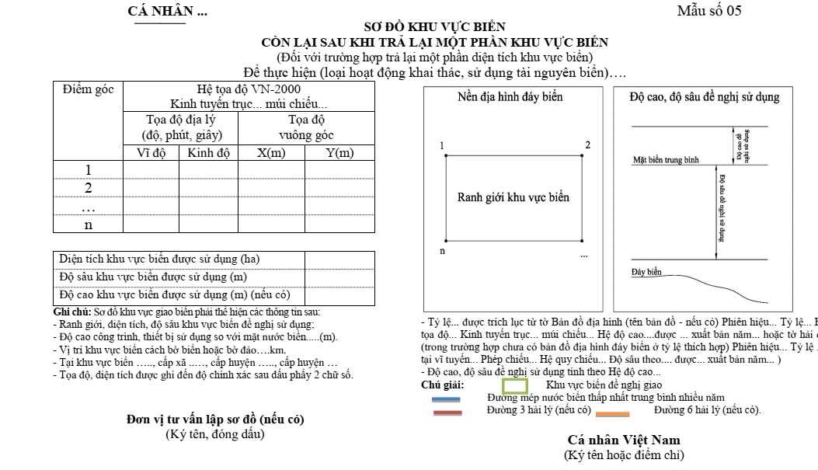
Mẫu số 07
ỦY BAN NHÂN DÂN CẤP HUYỆN  ------- | CỘNG HÒA XÃ HỘI CHỦ NGHĨA VIỆT NAM  Độc lập - Tự do - Hạnh phúc  ---------------
Số: …../QĐ-UBND | ……, ngày ….. tháng …. năm …..

QUYẾT ĐỊNH

Về việc cho phép trả lại khu vực biển

ỦY BAN NHÂN DÂN CẤP HUYỆN
Căn cứ Luật Tổ chức chính quyền địa phương ngày 22 tháng 11 năm 2019;
Căn cứ Luật Biển Việt Nam ngày 21 tháng 6 năm 2012;
Căn cứ Luật Thủy sản ngày 21 tháng 11 năm 2017;
Căn cứ Nghị định số 11/2021/NĐ-CP ngày 10 tháng 02 năm 2021 của Chính phủ quy định việc giao các khu vực biển nhất định cho tổ chức, cá nhân khai thác, sử dụng tài nguyên biển;
Xét Đơn và hồ sơ đề nghị trả lại khu vực biển của (tên cá nhân) ….
Theo đề nghị của Trưởng Phòng Tài nguyên và Môi trường.
QUYẾT ĐỊNH:
Điều 1. Cho phép (tên cá nhân) ……… được trả lại khu vực biển hoặc trả lại một phần khu vực biển với diện tích .....ha trên tổng số diện tích khu vực biển đã giao là ...ha theo Quyết định giao khu vực biển số ... ngày ... tháng ... năm ... của Ủy ban nhân dân cấp huyện.
Trụ sở/địa chỉ:…………Điện thoại: ………. Fax: …………Email……...
Điều 2. Kể từ ngày Quyết định này có hiệu lực, (tên cá nhân) ………. phải chấm dứt hoạt động sử dụng khu vực biển và có trách nhiệm:
1. Nộp báo cáo tình hình, kết quả hoạt động khai thác, sử dụng tài nguyên biển; công tác bảo vệ môi trường biển trong thời gian sử dụng khu vực biển theo quy định của pháp luật.
2. Thực hiện các biện pháp cải thiện, phục hồi môi trường tại khu vực biển được giao sử dụng và các nghĩa vụ liên quan theo quy định của pháp luật.
3............................................................................................................
Điều 3. Chánh Văn phòng Ủy ban nhân dân cấp huyện, Trưởng Phòng Tài nguyên và Môi trường và tổ chức, cá nhân… có liên quan có trách nhiệm đôn đốc, kiểm tra việc thực hiện quyết định này.

Nơi nhận:  - Như Điều….;  - Sở TN&MT tỉnh …;  - Cục Thuế tỉnh….;  - UBND huyện...;  - Phòng TN&MT..;  - Tên cá nhân;  - Lưu: VT, HS. | TM. ỦY BAN NHÂN DÂN CẤP HUYỆN  CHỦ TỊCH  (Ký tên, đóng dấu)

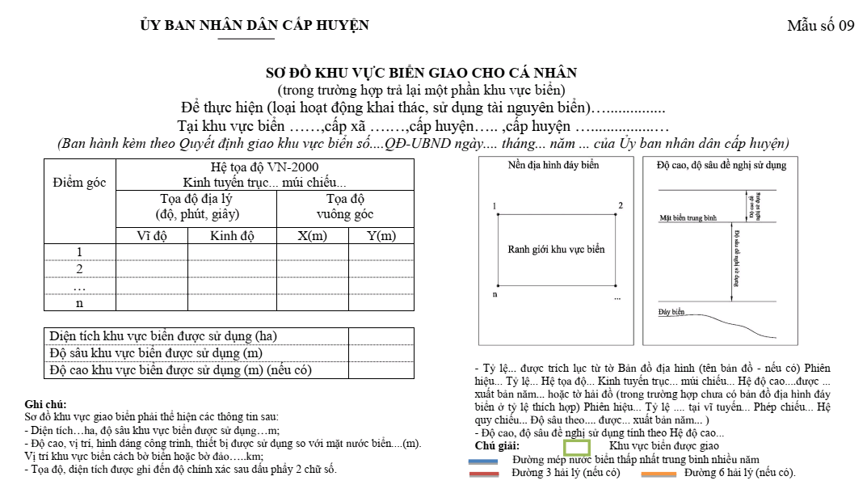

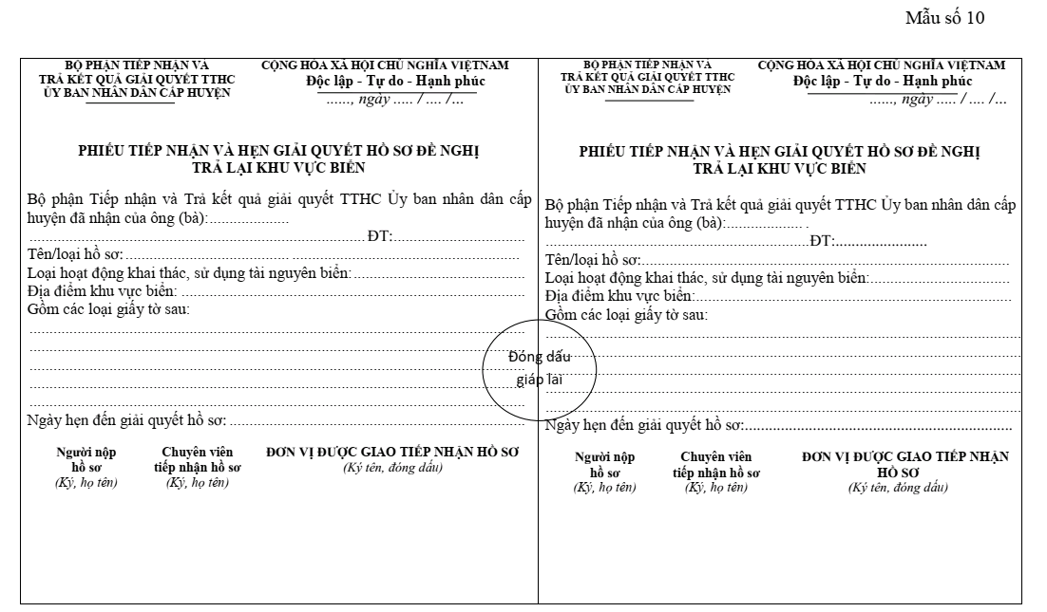

4. Sửa đổi, bổ sung quyết định giao khu vực biển

4.1. Trình tự thực hiện
4.1.1. Bước 1 nộp hồ sơ: Cá nhân sửa đổi, bổ sung quyết định giao khu vực biển nộp 01 bộ hồ sơ cho Bộ phận Tiếp nhận và Trả kết quả giải quyết thủ tục hành chính trực thuộc Ủy ban nhân dân cấp huyện. Cơ quan tiếp nhận hồ sơ lập phiếu tiếp nhận và hẹn giải quyết hồ sơ theo Mẫu số 10 Nghị định số 11/2021/NĐ-CP.
4.1.2. Bước 2 kiểm tra hồ sơ: Bộ phận Tiếp nhận và Trả kết quả giải quyết thủ tục hành chính trực thuộc Ủy ban nhân dân cấp huyện kiểm tra hồ sơ. Trường hợp hồ sơ chưa đúng quy định, cơ quan tiếp nhận hồ sơ hướng dẫn cá nhân để bổ sung, hoàn thiện.
4.1.3. Bước 3 thẩm định hồ sơ: Phòng Tài nguyên và Môi trường thẩm định hồ sơ. Trường hợp cần thiết, cơ quan thẩm định hồ sơ trình cơ quan có thẩm quyền quyết định thành lập Hội đồng thẩm định hồ sơ; gửi văn bản lấy ý kiến của các cơ quan có liên quan; tổ chức kiểm tra thực địa (thời gian kiểm tra thực địa không quá 10 ngày làm việc). Trong thời hạn không quá 15 ngày làm việc kể từ ngày nhận được văn bản lấy ý kiến, cơ quan được lấy ý kiến phải có trách nhiệm trả lời bằng văn bản. Thời gian lấy ý kiến và tổ chức kiểm tra thực địa không tính vào thời gian thẩm định hồ sơ
4.1.4. Bước 4 trình, ban hành kết quả giải quyết thủ tục hành chính
Phòng Tài nguyên và Môi trường trình Ủy ban nhân dân cấp huyện xem xét, ra quyết định giao khu vực biển. Trong trường hợp không ra quyết định phải trả lời bằng văn bản và nêu rõ lý do.
4.1.5. Bước 5 thông báo và trả kết quả hồ sơ
Bộ phận Tiếp nhận và Trả kết quả giải quyết thủ tục hành chính trực thuộc Ủy ban nhân dân cấp huyện thông báo cho cá nhân để nhận kết quả và thực hiện các nghĩa vụ liên quan.

4.2. Cách thức thực hiện
4.2.1. Cách thức nộp hồ sơ: Cá nhân nộp hồ sơ trực tiếp, nộp hồ sơ qua dịch vụ công trực tuyến hoặc gửi hồ sơ qua dịch vụ bưu chính cho cơ quan tiếp nhận hồ sơ.
4.2.2. Cách thức nhận kết quả giải quyết hồ sơ: nhận trực tiếp tại cơ quan tiếp nhận hồ sơ hoặc gửi qua dịch vụ bưu chính hoặc bằng hồ sơ, tài liệu điện tử cho cá nhân.
4.3. Thành phần hồ sơ đề nghị sửa đổi, bổ sung Quyết định giao khu vực biển gồm:
a) Đơn sửa đổi, bổ sung quyết định giao khu vực biển theo Mẫu số 04 ban hành kèm theo Nghị định số 11/2021/NĐ/CP;
b) Quyết định giao khu vực biển đã được cấp (bản chính);
c) Bản sao văn bản được cơ quan nhà nước có thẩm quyền cấp hoặc xác nhận thể hiện nội dung quy định tại khoản 1 Điều 13 Nghị định số 11/2021/NĐ-CP.
4.4. Số lượng hồ sơ: 01 bộ.

4.5. Thời hạn giải quyết
4.5.1. Thời hạn kiểm tra hồ sơ: không quá ba (03) ngày làm việc, cơ quan tiếp nhận có trách nhiệm kiểm tra hồ sơ. Sau khi nhận được đầy đủ hồ sơ theo quy định, cơ quan tiếp nhận hồ sơ chuyển hồ sơ cho cơ quan thẩm định hồ sơ.
4.5.2. Thời hạn tiến hành thẩm định: không quá 30 ngày làm việc kể từ nhận được đầy đủ hồ sơ theo đúng quy định. Trường hợp cần thiết, lấy ý kiến của các cơ quan có liên quan, tổ chức kiểm tra thực địa và quyết định thành lập Hội đồng thẩm định hồ sơ. Thời gian kiểm tra thực địa không quá 10 ngày làm việc. Trong thời hạn không quá 15 ngày làm việc kể từ ngày nhận được văn bản xin ý kiến, cơ quan được lấy ý kiến có trách nhiệm trả lời bằng văn bản về các vấn đề liên quan. Thời gian lấy ý kiến và tổ chức kiểm tra thực địa không tính vào thời gian thẩm định hồ sơ.

4.6. Thời hạn trình, giải quyết hồ sơ
Thời hạn trình hồ sơ: không quá ba (03) ngày làm việc, kể từ ngày hoàn thành việc thẩm định.
Thời hạn xem xét, giải quyết hồ sơ: không quá năm (05) ngày làm việc, kể từ ngày Phòng Tài nguyên và Môi trường trình hồ sơ.
Thời hạn thông báo và trả kết quả hồ sơ: không quá hai (02) ngày làm việc, kể từ ngày nhận được kết quả giải quyết hồ sơ từ cơ quan quản lý nhà nước hoặc cấp có thẩm quyền giao khu vực biển.
4.7. Đối tượng thực hiện thủ tục hành chính: Cá nhân Việt Nam chuyển đổi từ nghề khai thác ven bờ sang nuôi trồng thủy sản theo quyết định của cơ quan nhà nước có thẩm quyền hoặc thường trú trên địa bàn mà nguồn sống chủ yếu dựa vào thu nhập từ nuôi trồng thủy sản được Ủy ban nhân dân cấp xã nơi thường trú xác nhận

4.8. Cơ quan giải quyết thủ tục hành chính
4.8.1. Cơ quan quản lý nhà nước hoặc cấp có thẩm quyền quyết định sửa đổi, bổ sung Quyết định giao khu vực biển
Ủy ban nhân dân cấp huyện quyết định sửa đổi, bổ sung Quyết định giao khu vực biển để nuôi trồng thủy sản cho Cá nhân Việt Nam theo quy định tại điểm a khoản 2 Điều 44 Luật Thủy sản đối với các trường hợp khu vực biển có phạm vi nằm trong vùng biển 03 hải lý tính từ đường mép nước biển thấp nhất trung bình trong nhiều năm của đất liền và các đảo, theo quy định tại khoản 4 Điều 8 Nghị định số 11/2021/NĐ-CP.
4.8.2. Cơ quan trực tiếp thực hiện: Ủy ban nhân dân cấp huyện, Phòng Tài nguyên và Môi trường và các đơn vị có liên quan.
4.8.3. Cơ quan phối hợp: Sở Tài nguyên và Môi trường, Sở Nông nghiệp và Phát triển nông thôn, cơ quan quân đội, công an cấp tỉnh và cơ quan, tổ chức có liên quan.
4.9. Kết quả thực hiện thủ tục hành chính: Quyết định sửa đổi, bổ sung quyết định giao khu vực biển theo Mẫu 06 Phụ lục của Nghị định số 11/2021/NĐ-CP trường hợp không ra quyết định phải có văn bản trả lời và nêu rõ lý do.
4.10. Phí, lệ phí: Không quy định.

4.11. Tên mẫu đơn, mẫu tờ khai của thủ tục hành chính
Mẫu số | Tên mẫu
Mẫu số 04 | Đơn đề nghị sửa đổi, bổ sung Quyết định giao khu vực biển.
Mẫu số 06 | Quyết định giao khu vực biển
Mẫu số 09 | Sơ đồ khu vực biển kèm theo Quyết định giao khu vực biển
Mẫu số 10 | Phiếu tiếp nhận và hẹn giải quyết hồ sơ đề sửa đổi, bổ sung Quyết định giao khu vực biển.

4.12. Yêu cầu, điều kiện thực hiện thủ tục hành chính
a) Quyết định giao khu vực biển được xem xét sửa đổi, bổ sung trong các trường hợp sau đây:
- Thay đổi thông tin của cá nhân được giao khu vực biển nhưng không làm thay đổi về sở hữu của cá nhân trừ trường hợp quy định tại điểm b và điểm c khoản này;
- Thay đổi về sở hữu của cá nhân đã được giao khu vực biển trong trường hợp nếu cá nhân đã chết mà có người thừa kế;
- Hạn mức gia hạn thời hạn giao khu vực biển để nuôi trồng thủy sản không quá 01 ha;
- Thay đổi về độ sâu; chiều cao công trình, thiết bị được phép sử dụng (nếu có);
b) Cá nhân phải nộp đủ hồ sơ đề nghị sửa đổi, bổ sung quyết định giao khu vực biển theo quy định tại Điều 23 Nghị định số 11/2021/NĐ-CP cho cơ quan tiếp nhận hồ sơ;
c) Đến thời điểm đề nghị sửa đổi, bổ sung quyết định giao khu vực biển cá nhân được giao khu vực biển đã thực hiện đầy đủ các nghĩa vụ theo quy định của pháp luật và Quyết định giao khu vực biển còn hiệu lực;
d) Việc sửa đổi, bổ sung quyết định giao khu vực biển được thể hiện bằng quyết định giao khu vực biển mới. Thời hạn giao khu vực biển là thời hạn còn lại của Quyết định giao khu vực biển trước đó.

4.13. Căn cứ pháp lý của thủ tục hành chính
a) Nghị định số 11/2021/NĐ-CP ngày 10 tháng 02 năm 2021 của Chính phủ quy định việc giao các khu vực biển nhất định cho tổ chức, cá nhân khai thác, sử dụng tài nguyên biển.

Mẫu số 04

CỘNG HÒA XÃ HỘI CHỦ NGHĨA VIỆT NAM
Độc lập - Tự do - Hạnh phúc
----------------
ĐƠN ĐỀ NGHỊ SỬA ĐỔI, BỔ SUNG QUYẾT ĐỊNH GIAO KHU VỰC BIỂN
Kính gửi: Ủy ban nhân dân cấp huyện…
Tên cá nhân ………………………………………………………
Trụ sở/địa chỉ tại: …………………………………………………………
Điện thoại: ………………. Fax: …………………………………………
Ngày, tháng, năm sinh … số chứng minh thư nhân dân hoặc thẻ căn cước hoặc số định danh cá nhân...cấp ngày...tháng…năm…do….cấp;
Đề nghị được sửa đổi, bổ sung Quyết định giao khu vực biển số ……., ngày ….. tháng ….. năm .... của: Ủy ban nhân dân cấp huyện... về việc giao khu vực biển tại khu vực... thuộc xã...., huyện....
Lý do đề nghị sửa đổi, bổ sung quyết định giao khu vực biển: ….....……..
Nội dung đề nghị sửa đổi, bổ sung:...............................................................
(Tên cá nhân) ……… cam đoan thực hiện đúng quy định của pháp luật về sử dụng khu vực biển và quy định của pháp luật khác có liên quan./.

……, ngày … tháng … năm ……
Cá nhân Việt Nam làm đơn
(Ký tên hoặc điểm chỉ)

Mẫu số 06
ỦY BAN NHÂN DÂN CẤP HUYỆN  ------- | CỘNG HÒA XÃ HỘI CHỦ NGHĨA VIỆT NAM  Độc lập - Tự do - Hạnh phúc  ---------------
Số: …../QĐ-UBND | ….., ngày ….. tháng … năm ……

QUYẾT ĐỊNH

Về việc giao khu vực biển
ỦY BAN NHÂN DÂN CẤP HUYỆN
Căn cứ Luật Tổ chức chính quyền địa phương ngày 22 tháng 11 năm 2019;
Căn cứ Luật Biển Việt Nam ngày 21 tháng 6 năm 2012;
Căn cứ Luật Thủy sản ngày 21 tháng 11 năm 2017;
Căn cứ Nghị định số 11/2021/NĐ-CP ngày 10 tháng 02 năm 2021 của Chính phủ quy định việc giao các khu vực biển nhất định cho tổ chức, cá nhân khai thác, sử dụng tài nguyên biển;
Xét Đơn và hồ sơ đề nghị sửa đổi, bổ sung Quyết định giao khu vực biển của (tên cá nhân) ….
Theo đề nghị của Trưởng Phòng Tài nguyên và Môi trường.
QUYẾT ĐỊNH:
Điều 1. Giao quyền sử dụng khu vực biển cho:......(tên cá nhân được giao khu vực biển).
Trụ sở/địa chỉ:…………Điện thoại: ………. Fax: …………Email……...
- Mục đích sử dụng khu vực biển:.................................................................
- Địa điểm khu vực biển: (xã, huyện, tỉnh)..................................................
- Khu vực biển được phép sử dụng có diện tích:... (ha), độ sâu được phép sử dụng:...m từ….m đến....m được giới hạn bởi .....điểm góc; độ cao công trình, thiết bị đề nghị sử dụng so với mặt nước biển.....m (nếu có) thể hiện trên sơ đồ khu vực biển kèm theo Quyết định này.
- Thời hạn được giao khu vực biển (Thời hạn sử dụng khu vực biển ….. tháng, năm, kể từ ngày quyết định này có hiệu lực).
Điều 2. (Tên cá nhân) ………………........………. có nghĩa vụ:
1. Thực hiện các nghĩa vụ quy định tại khoản 2 Điều 7 Nghị định số 11/2021/NĐ-CP và các nghĩa vụ khác theo quy định của pháp luật.
2. Tiến hành sử dụng khu vực biển theo đúng tọa độ, diện tích, phạm vi, ranh giới, độ cao.
3. Sử dụng khu vực biển đúng mục đích quy định tại Điều 1 Quyết định này.
4. Nộp tiền sử dụng khu vực biển.
5. Trước khi tiến hành sử dụng khu vực biển phải thông báo với Ủy ban nhân dân cấp huyện để bàn giao trên thực địa.
6. Báo cáo, cung cấp thông tin tình hình sử dụng khu vực biển cho cơ quan có thẩm quyền giao khu vực biển theo quy định của pháp luật.
7. Thực hiện các biện pháp bảo vệ môi trường biển, phục hồi, cải thiện môi trường biển khi thời hạn sử dụng khu vực biển hết hiệu lực.
8. Không cản trở các hoạt động khai thác, sử dụng hợp pháp tài nguyên biển đã được cơ quan quản lý nhà nước có thẩm quyền cho phép thực hiện trong khu vực biển được giao và các hoạt động hợp pháp khác trên biển theo quy định.
9....................................................................................................................
Điều 3. Chánh Văn phòng Ủy ban nhân dân cấp huyện, Trưởng Phòng Tài nguyên và Môi trường và cá nhân…có trách nhiệm thi hành Quyết định này./.

Nơi nhận:  - Như Điều….;  - Sở TN&MT tỉnh …;  - Cục Thuế tỉnh….;  - UBND huyện ..;  - Phòng TN&MT..;  - Tên cá nhân;  - Lưu: VT, HS. | TM. ỦY BAN NHÂN DÂN CẤP HUYỆN  CHỦ TỊCH  (Ký tên, đóng dấu)

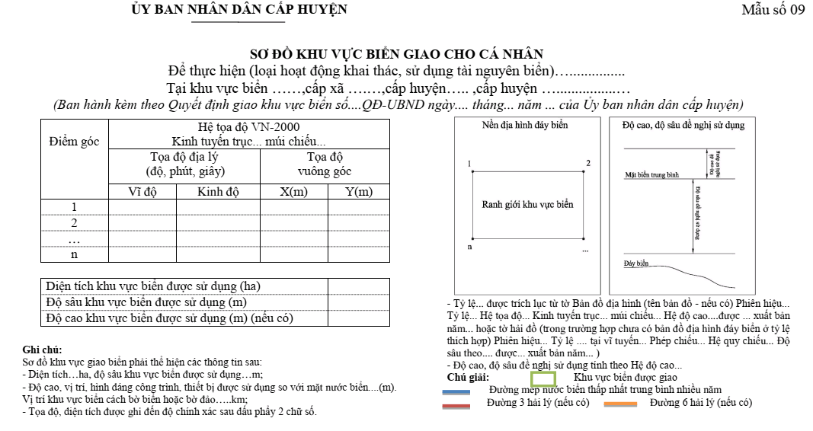

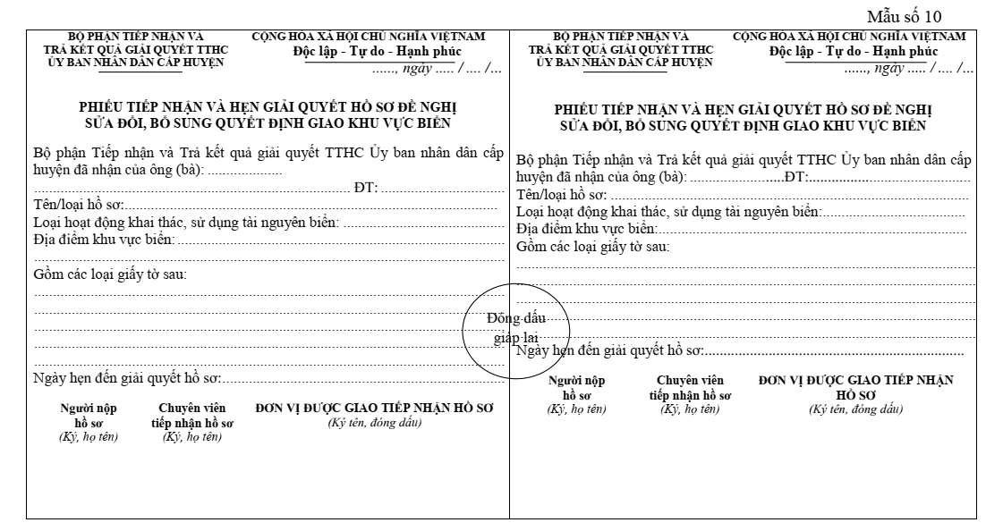

5. Công nhận khu vực biển

5.1. Trình tự thực hiện
5.1.1. Bước 1 nộp hồ sơ: Cá nhân Việt Nam đề nghị công nhận khu vực biển để nuôi trồng thủy sản nộp 01 bộ hồ sơ cho Bộ phận tiếp nhận và trả kết quả thuộc Ủy ban nhân dân cấp huyện (Trường hợp chưa có Bộ phận tiếp nhận và trả kết quả thì Phòng Tài nguyên và Môi trường là cơ quan tiếp nhận hồ sơ).
5.1.2. Bước 2 kiểm tra hồ sơ: Phòng Tài nguyên và Môi trường có trách nhiệm kiểm tra thành phần, nội dung của hồ sơ. Trường hợp hồ sơ theo đúng quy định thì ban hành phiếu tiếp nhận và hẹn giải quyết hồ sơ được lập theo Mẫu số 10 Nghị định số 11/2021/NĐ-CP. Trường hợp hồ sơ chưa đúng quy định, Phòng Tài nguyên và Môi trường hướng dẫn một lần bằng văn bản cho cá nhân Việt Nam để bổ sung, hoàn thiện.
5.1.3. Bước 3 thẩm định hồ sơ: Phòng Tài nguyên và Môi trường chủ trì thẩm định hồ sơ. Trường hợp cần thiết, gửi văn bản lấy ý kiến của các cơ quan có liên quan, tổ chức kiểm tra thực địa.
5.1.4. Bước 4 trình, ban hành kết quả giải quyết thủ tục hành chính:
Phòng Tài nguyên và Môi trường trình Ủy ban nhân dân cấp huyện xem xét công nhận khu vực biển bằng Quyết định giao khu vực biển. Trong trường hợp không ra quyết định thì phải trả lời bằng văn bản và nêu rõ lý do.
5.1.5. Bước 5 thông báo và trả kết quả hồ sơ: Bộ phận tiếp nhận và trả kết quả thuộc Ủy ban nhân dân cấp huyện (Phòng Tài nguyên và Môi trường) thông báo cho cá nhân Việt Nam để nhận kết quả và thực hiện các nghĩa vụ liên quan.

5.2. Cách thức thực hiện
5.2.1. Cách thức nộp hồ sơ: Cá nhân Việt Nam nộp hồ sơ trực tiếp, nộp hồ sơ qua dịch vụ công trực tuyến hoặc gửi hồ sơ qua dịch vụ bưu chính cho cơ quan tiếp nhận hồ sơ.
5.2.2. Cách thức nhận kết quả giải quyết hồ sơ: nhận trực tiếp tại cơ quan tiếp nhận hồ sơ hoặc gửi qua dịch vụ bưu chính hoặc bằng hồ sơ, tài liệu điện tử cho cá nhân Việt Nam.

5.3. Thành phần, số lượng hồ sơ
a) Bản chính Đơn đề nghị giao khu vực biển (được lập theo Mẫu số 01 của Nghị định số 11/2021/NĐ-CP);
b) Bản chính hợp đồng cho thuê đất hoặc quyết định giao đất, cho thuê đất có mặt nước ven biển, mặt nước biển hoặc giấy chứng nhận quyền sử dụng đất có mặt nước ven biển, mặt nước biển (nếu có); văn bản cho phép Cá nhân Việt Nam khai thác, sử dụng tài nguyên biển (nếu có) do cơ quan quản lý nhà nước có thẩm quyền cấp;
c) Bản chính Báo cáo tình hình sử dụng khu vực biển, công tác bảo vệ môi trường và việc thực hiện các nghĩa vụ tài chính của cá nhân tính đến thời điểm nộp hồ sơ đề nghị công nhận khu vực biển.
5.3.3. Số lượng hồ sơ: 01 bộ.

5.4. Thời hạn giải quyết
5.4.1. Thời hạn kiểm tra hồ sơ: Trong thời hạn 03 ngày làm việc kể từ ngày nhận được hồ sơ, cơ quan tiếp nhận hồ sơ kiểm tra hồ sơ. Sau khi nhận được đầy đủ hồ sơ theo quy định, cơ quan tiếp nhận hồ sơ chuyển hồ sơ cho cơ quan thẩm định hồ sơ.
5.4.2. Thời hạn tiến hành thẩm định
Không quá 10 ngày làm việc kể từ nhận được đầy đủ hồ sơ theo đúng quy định. Trường hợp cần thiết, cơ quan thẩm định hồ sơ trình cơ quan có thẩm quyền giao khu vực biển gửi văn bản lấy ý kiến của các cơ quan có liên quan; tổ chức kiểm tra thực địa (thời gian kiểm tra thực địa không quá 10 ngày làm việc). Trong thời hạn không quá 15 ngày làm việc kể từ ngày nhận được văn bản lấy ý kiến, cơ quan được lấy ý kiến phải có trách nhiệm trả lời bằng văn bản. Thời gian lấy ý kiến và tổ chức kiểm tra thực địa không tính vào thời gian thẩm định hồ sơ.
5.4.3. Thời hạn trình, giải quyết hồ sơ:
Thời hạn trình hồ sơ: không quá ba (03) ngày làm việc, kể từ ngày hoàn thành việc thẩm định.
Thời hạn xem xét, giải quyết hồ sơ: không quá năm (05) ngày làm việc, kể từ ngày Phòng Tài nguyên và Môi trường trình hồ sơ.
d) Thời hạn thông báo và trả kết quả hồ sơ: không quá hai (02) ngày làm việc, kể từ ngày nhận được kết quả giải quyết hồ sơ từ Ủy ban nhân dân cấp huyện công nhận khu vực biển bằng Quyết định giao khu vực biển.
5.5. Đối tượng thực hiện thủ tục hành chính: Cá nhân Việt Nam chuyển đổi từ nghề khai thác ven bờ sang nuôi trồng thủy sản theo quyết định của cơ quan nhà nước có thẩm quyền hoặc thường trú trên địa bàn mà nguồn sống chủ yếu dựa vào thu nhập từ nuôi trồng thủy sản được Ủy ban nhân dân cấp xã nơi thường trú xác nhận.

5.6. Cơ quan giải quyết thủ tục hành chính
5.6.1. Cơ quan quản lý nhà nước hoặc cấp có thẩm quyền quyết định
Ủy ban nhân dân cấp huyện có biển quyết định công nhận khu vực biển để nuôi trồng thủy sản cho Cá nhân Việt Nam theo quy định tại điểm a khoản 2 Điều 44 Luật Thủy sản đối với các trường hợp khu vực biển có phạm vi nằm trong vùng biển 03 hải lý tính từ đường mép nước biển thấp nhất trung bình trong nhiều năm của đất liền và các đảo, theo quy định tại khoản 4 Điều 8 Nghị định số 11/2021/NĐ-CP.
5.6.2. Cơ quan trực tiếp thực hiện: Phòng Tài nguyên và Môi trường.
5.6.3. Cơ quan phối hợp: Trường hợp cần thiết, Phòng Tài nguyên và Môi trường gửi văn bản lấy ý kiến của các cơ quan có liên quan.
5.7. Kết quả thực hiện thủ tục hành chính: Quyết định giao khu vực biển để nuôi trồng thủy sản theo Mẫu 06 Phụ lục của Nghị định số 11/2021/NĐCP hoặc trường hợp không ra quyết định phải có văn bản trả lời và nêu rõ lý do.
5.8. Phí, lệ phí: Không quy định.
5.9. Tên mẫu đơn, mẫu tờ khai của thủ tục hành chính
Mẫu số | Tên mẫu
Mẫu số 01 | Đơn đề nghị công nhận khu vực biển để nuôi trồng thủy sản.
Mẫu số 06 | Quyết định về việc giao khu vực biển
Mẫu số 09 | Sơ đồ khu vực biển kèm theo Quyết định giao khu vực biển
Mẫu số 10 | Phiếu tiếp nhận và hẹn giải quyết hồ sơ đề nghị công nhận khu vực biển

5.10. Yêu cầu, điều kiện thực hiện thủ tục hành chính
a) Cá nhân Việt Nam đã được cơ quan nhà nước có thẩm quyền quyết định giao đất, cho thuê đất có mặt nước ven biển, mặt nước biển theo quy định của pháp luật trước ngày Nghị định số 11/2021/NĐ-CP có hiệu lực thi hành, Cá nhân Việt Nam đã được cơ quan nhà nước có thẩm quyền cấp văn bản cho phép khai thác, sử dụng tài nguyên biển theo quy định của pháp luật trước ngày Nghị định số 11/2021/NĐ-CP có hiệu lực thi hành;
b) Hạn mức giao khu vực biển để nuôi trồng thủy sản không quá 01 ha.

5.11. Căn cứ pháp lý của thủ tục hành chính
Nghị định số 11/2021/NĐ-CP ngày 10 tháng 02 năm 2021 của Chính phủ quy định việc giao các khu vực biển nhất định cho tổ chức, cá nhân khai thác, sử dụng tài nguyên biển.

Mẫu số 01

CỘNG HÒA XÃ HỘI CHỦ NGHĨA VIỆT NAM
Độc lập - Tự do - Hạnh phúc
----------------

ĐƠN ĐỀ NGHỊ CÔNG NHẬN KHU VỰC BIỂN
Kính gửi: Ủy ban nhân dân cấp huyện...
Cá nhân Việt Nam ………………………………………………………
Địa chỉ tại: …………………………………………………………
Điện thoại: ………………………. Fax: ……………………………………
Ngày, tháng, năm sinh …. số chứng minh thư nhân dân hoặc thẻ căn cước hoặc số định danh cá nhân...cấp ngày...tháng…năm…do….cấp.
Đề nghị được công nhận khu vực biển tại xã ..., huyện…, tỉnh ……
Mục đích sử dụng: nuôi trồng thủy sản
Diện tích khu vực biển sử dụng:...(ha), độ sâu sử dụng:...m, từ…m đến….m; được giới hạn bởi các điểm góc có tọa độ, độ cao công trình, thiết bị đề nghị sử dụng so với mặt nước biển...m được thể hiện trên sơ đồ khu vực biển.
Thời hạn đề nghị sử dụng khu vực biển từ…(tháng/năm).
(Tên cá nhân Việt Nam) … cam đoan thực hiện đúng quy định của pháp luật về sử dụng khu vực biển và quy định của pháp luật khác có liên quan./.

……, ngày … tháng … năm ……
Cá nhân Việt Nam làm đơn
(Ký tên; đóng dấu hoặc điểm chỉ)

Mẫu số 06
ỦY BAN NHÂN DÂN CẤP HUYỆN…..  ------- | CỘNG HÒA XÃ HỘI CHỦ NGHĨA VIỆT NAM  Độc lập - Tự do - Hạnh phúc  ---------------
Số: …./QĐ-UBND | ……, ngày …. tháng …. năm …..

QUYẾT ĐỊNH

Về việc giao khu vực biển
ỦY BAN NHÂN DÂN CẤP HUYỆN ...
Căn cứ Luật tổ chức chính quyền địa phương ngày 19 tháng 6 năm 2015;
Căn cứ Luật Biển Việt Nam ngày 21 tháng 6 năm 2012;
Căn cứ Luật Thủy sản ngày 21 tháng 11 năm 2017;
Căn cứ Nghị định số 11/2021/NĐ-CP ngày 10 tháng 02 năm 2021 của Chính phủ quy định việc giao các khu vực biển nhất định cho tổ chức, cá nhân khai thác, sử dụng tài nguyên biển;
Căn cứ văn bản cho phép khai thác, sử dụng tài nguyên biển của cơ quan quản lý nhà nước có thẩm quyền số..ngày..tháng..năm..về việc ….;
Xét Đơn và hồ sơ đề nghị công nhận khu vực biển ngày .. tháng .. năm .. của (tên cá nhân)… nộp tại Bộ phận tiếp nhận và trả kết quả thuộc Ủy ban nhân dân cấp huyện (hoặc Phòng Tài nguyên và Môi trường cấp huyện…); Theo đề nghị của Trưởng phòng Tài nguyên và Môi trường cấp huyện...
QUYẾT ĐỊNH:
Điều 1. Giao quyền sử dụng khu vực biển cho:......(cá nhân Việt Nam được giao khu vực biển).
- Mục đích sử dụng khu vực biển: để nuôi trồng thủy sản
- Địa điểm khu vực biển: (xã, huyện, tỉnh)..................................................
- Khu vực biển được phép sử dụng có diện tích:... (ha), độ sâu được phép sử dụng:...m từ….m đến....m được giới hạn bởi .....điểm góc; độ cao công trình, thiết bị đề nghị sử dụng so với mặt nước biển.....m (nếu có) thể hiện trên sơ đồ khu vực biển kèm theo Quyết định này.
- Thời hạn được giao khu vực biển (Thời hạn sử dụng khu vực biển ….. tháng, năm, kể từ ngày quyết định này có hiệu lực).
Điều 2. (cá nhân) ………………........………. có nghĩa vụ:
1. Thực hiện các nghĩa vụ quy định tại khoản 2 Điều 7 Nghị định số 11/2021/NĐ-CP và các nghĩa vụ khác theo quy định của pháp luật.
2. Tiến hành sử dụng khu vực biển theo đúng tọa độ, diện tích, phạm vi, ranh giới, độ cao.
3. Sử dụng khu vực biển đúng mục đích quy định tại Điều 1 Quyết định này.
4. Trước khi tiến hành sử dụng khu vực biển phải thông báo với Ủy ban nhân dân cấp huyện để kiểm tra và bàn giao trên thực địa.
5. Báo cáo, cung cấp thông tin tình hình sử dụng khu vực biển cho cơ quan có thẩm quyền giao khu vực biển theo quy định của pháp luật.
6. Thực hiện các biện pháp bảo vệ môi trường biển, phục hồi, cải thiện môi trường biển khi thời hạn sử dụng khu vực biển hết hiệu lực.
7. Không cản trở các hoạt động khai thác, sử dụng hợp pháp tài nguyên biển đã được cơ quan quản lý nhà nước có thẩm quyền cho phép thực hiện trong khu vực biển được giao và các hoạt động hợp pháp khác trên biển theo quy định.
8....................................................................................................................
Điều 3. Quyết định này có hiệu lực kể từ ngày ký.
1. Việc sử dụng khu vực biển theo Quyết định này, (tên cá nhân Việt Nam)... chỉ được phép tiến hành sau khi đã thực hiện đầy đủ các quy định của pháp luật có liên quan và các quy định tại Quyết định này.
2. Chánh Văn phòng Ủy ban nhân dân cấp huyện, Trưởng phòng Tài nguyên và Môi trường cấp huyện…. có trách nhiệm đôn đốc, kiểm tra việc thực hiện quyết định này./.

Nơi nhận:  - Như Điều….;  - Sở TN&MT cấp tỉnh …;  - UBND huyện. ..;  - Phòng TNMT..; - Tên cá nhân;  - Lưu: VT, HS. | TM. ỦY BAN NHÂN DÂN  CHỦ TỊCH  (Ký tên, đóng dấu)

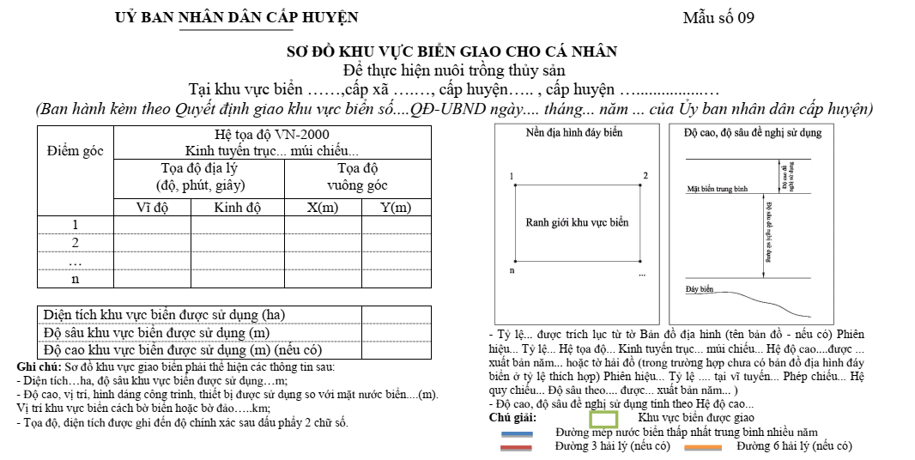

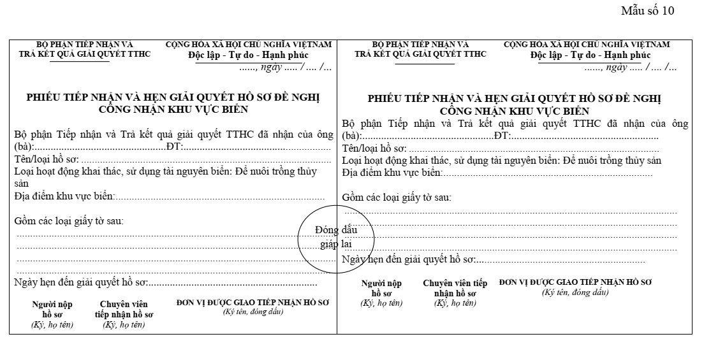

. Các căn cứ quy định chức năng, nhiệm vụ, quyền hạn và cơ cấu tổ chức của cơ quan quyết định giao khu vực biển chỉ ghi các văn bản liên quan trực tiếp đến cơ quan ban hành Quyết định giao khu vực biển theo thẩm quyền giao khu vực biển. Có thể bổ sung thêm các căn cứ là văn bản liên quan trực tiếp đến việc ban hành quyết định cho phù hợp.
. Các căn cứ quy định chức năng, nhiệm vụ, quyền hạn và cơ cấu tổ chức của cơ quan quyết định giao khu vực biển chỉ ghi các văn bản liên quan trực tiếp đến cơ quan ban hành Quyết định giao khu vực biển theo thẩm quyền giao khu vực biển. Có thể bổ sung thêm các căn cứ là văn bản liên quan trực tiếp đến việc ban hành quyết định cho phù hợp.
3 Các căn cứ quy định chức năng, nhiệm vụ, quyền hạn và cơ cấu tổ chức của cơ quan quyết định giao khu vực biển chỉ ghi các văn bản liên quan trực tiếp đến cơ quan ban hành Quyết định giao khu vực biển theo thẩm quyền giao khu vực biển, có thể bổ sung thêm các căn cứ là văn bản liên quan trực tiếp đến việc ban hành quyết định cho phù hợp.
4 Các căn cứ quy định chức năng, nhiệm vụ, quyền hạn và cơ cấu tổ chức của cơ quan quyết định giao khu vực biển chỉ ghi các văn bản liên quan trực tiếp đến cơ quan ban hành Quyết định giao khu vực biển theo thẩm quyền giao khu vực biển. Có thể bổ sung thêm các căn cứ là văn bản liên quan trực tiếp đến việc ban hành quyết định cho phù hợp.
5 . Các căn cứ quy định chức năng, nhiệm vụ, quyền hạn và cơ cấu tổ chức của cơ quan quyết định giao khu vực biển chỉ ghi các văn bản liên quan trực tiếp đến cơ quan ban hành Quyết định giao khu vực biển theo thẩm quyền giao khu vực biển. Có thể bổ sung thêm các căn cứ là văn bản liên quan trực tiếp đến việc ban hành quyết định cho phù hợp.
6 Các căn cứ quy định chức năng, nhiệm vụ, quyền hạn và cơ cấu tổ chức của cơ quan quyết định giao khu vực biển chỉ ghi các văn bản liên quan trực tiếp đến cơ quan ban hành Quyết định giao khu vực biển theo thẩm quyền giao khu vực biển. Có thể bổ sung thêm các căn cứ là văn bản liên quan trực tiếp đến việc ban hành quyết định cho phù hợp
7 . Các căn cứ quy định chức năng, nhiệm vụ, quyền hạn và cơ cấu tổ chức của cơ quan quyết định giao khu vực biển chỉ ghi các văn bản liên quan trực tiếp đến cơ quan ban hành Quyết định giao khu vực biển theo thẩm quyền giao khu vực biển. Có thể bổ sung thêm các căn cứ là văn bản liên quan trực tiếp đến việc ban hành quyết định cho phù hợp.
8 Các căn cứ quy định chức năng, nhiệm vụ, quyền hạn và cơ cấu tổ chức của cơ quan quyết định giao khu vực biển chỉ ghi các văn bản liên quan trực tiếp đến cơ quan ban hành Quyết định giao khu vực biển theo thẩm quyền giao khu vực biển, có thể bổ sung thêm các căn cứ là văn bản liên quan trực tiếp đến việc ban hành quyết định cho phù hợp.
9 Các căn cứ quy định chức năng, nhiệm vụ, quyền hạn và cơ cấu tổ chức của cơ quan quyết định giao khu vực biển chỉ ghi các văn bản liên quan trực tiếp đến cơ quan ban hành Quyết định giao khu vực biển theo thẩm quyền giao khu vực biển. Có thể bổ sung thêm các căn cứ là văn bản liên quan trực tiếp đến việc ban hành quyết định cho phù hợp.
10 Các căn cứ quy định chức năng, nhiệm vụ, quyền hạn và cơ cấu tổ chức của cơ quan quyết định giao khu vực biển chỉ ghi các văn bản liên quan trực tiếp đến cơ quan ban hành Quyết định giao khu vực biển theo thẩm quyền giao khu vực biển. Có thể bổ sung thêm các căn cứ là văn bản liên quan trực tiếp đến việc ban hành quyết định cho phù hợp.

